**บัณฑิตนิพนธ์**

**เรื่อง**

**ระบบบริหารจัดการร้านรับทำความสะอาด**

**นายอธิวัฒน์ ทุ่มสักกะ**

**บัณฑิตนิพนธ์นี้เป็นส่วนหนึ่งของการศึกษาตามหลักสูตรวิทยาศาสตรบัณฑิต**

**สาขาวิชาวิทยาการคอมพิวเตอร์ คณะวิทยาศาสตร์และเทคโนโลยี**

**มหาวิทยาลัยราชภัฏบ้านสมเด็จเจ้าพระยา**

**ปีการศึกษา 2559**



**ใบรับรองบัณฑิตนิพนธ์**

**คณะวิทยาศาสตร์และเทคโนโลยี มหาวิทยาลัยราชภัฏบ้านสมเด็จเจ้าพระยา**

**ชื่อเรื่องบัณฑิตนิพนธ์** ระบบบริหารจัดการร้านรับทำความสะอาด

**ชื่อนิสิต** นายอธิวัฒน์ ทุ่มสักกะ

**ที่ปรึกษาบัณฑิตนิพนธ์**

ปรึกษา………………………………………………………………………………………………………………………………….

(อาจารย์เกษม ตริตระการ)

คณะวิทยาศาสตร์และเทคโนโลยี มหาวิทยาลัยราชภัฏบ้านสมเด็จเจ้าพระยา อนุมัติให้บัณฑิตนิพนธ์ฉบับนี้เป็นส่วนหนึ่งของการศึกษาตามหลักสูตรวิทยาศาสตรบัณฑิต สาขาวิชาวิทยาการคอมพิวเตอร์

ประธานสาขาวิชา…………………………………………………………………………………………………………………….

(อาจารย์อมลณัฐ โชติกิจนุสรณ์)

คณบดีคณะวิทยาศาสตร์และเทคโนโลยี………………………………………………………………………………………

(รองศาสตราจารย์ ดร.สาธิต โกวิทวที)

วันที่………..เดือน………………………….พ.ศ………….…………

**คณะกรรมการสอบบัณฑิตนิพนธ์**

ประธานกรรมการ

( )

กรรมการ กรรมการ

( ) ( )

กรรมการ

( )

**ชื่อเรื่อง** ระบบบริหารจัดการร้านรับทำความสะอาด

**ผู้วิจัย** นายอธิวัฒน์ ทุ่มสักกะ

**ที่ปรึกษาบัณฑิตนิพนธ์** อาจารย์เกษม ตริตระการ

**ระดับการศึกษา** วิทยาศาสตรบัณฑิต

**สาขาวิชา** วิทยาการคอมพิวเตอร์

**คณะ**  วิทยาศาสตร์และเทคโนโลยี

**มหาวิทยาลัย** มหาวิทยาลัยราชภัฏบ้านสมเด็จเจ้าพระยา

**ปีการศึกษา** 2559

# บทคัดย่อ

งานวิจัยนี้มีจุดประสงค์เพื่อ ศึกษาการพัฒนาระบบบริหารจัดการร้านรับทำความสะอาด เพื่ออำนวยความสะดวกในการบริหารจัดการการจองวันและแม่บ้านและการยืมคืนอุปกรณ์ จากนั้นผู้วิจัยได้ทำการวิเคราะห์และออกแบบระบบ โดยผู้วิจัยทำการเขียนแผนภาพ Design Overview, Use Case Diagram, Sequence Diagram, Activity Diagram รวมทั้งการออกแบบฐานข้อมูล (Database Design) และ แผนผังแสดงความสัมพันธ์ระว่าง Entity หรือกลุ่มข้อมูล (E-R Diagram) การพัฒนาโปรแกรมผู้วิจัยใช้ภาษา [JavaScript](https://www.javascript.com/) ในส่วนของการทำ แปลงคำสั่งภาษา Markdown ให้อยู่ในรูปแบบโครงสร้างภาษา HTML ใช้ภาษา PHP ในการจัดการข้อมูลในส่วนของ Server และใช้โปรแกรมจัดการระบบฐานข้อมูล MariaDB หลังจากนั้นผู้วิจัยทำการวิเคราะห์และออกแบบ Design User Interface เพื่อให้ง่ายต่อการใช้งานมากที่สุด

ระบบบริหารจัดการร้านรับทำความสะอาดผู้วิจัยได้ทำการออกแบบการทำงานของระบบ 3 ส่วนคือ ผู้ใช้งานที่เป็นสมาชิก พนักงานหรือแม่บ้าน และผู้ดูแลระบบ

ผลการประเมินประสิทธิภาพทางเทคนิค โดยผู้เชี่ยวชาญพบว่าผลการประเมินประสิทธิภาพของซอฟต์แวร์โดยผู้เชี่ยวชาญ ด้านเทคนิคโดยผู้เชี่ยวชาญพบว่า ภาษาที่ใช้ในการพัฒนาซอฟต์แวร์มีความเหมาะสมเทคโนโลยีที่ใช้ในการพัฒนามีความเหมาะสมและทันสมัย ซอฟต์แวร์มีการประมวลผลรวดเร็ว อยู่ในระดับ ความเหมาะสมมากที่สุด การทำงานของซอฟต์แวร์มีความถูกต้องและการออกแบบฐานข้อมูลมีประสิทธิภาพอยู่ในระดับ ความเหมาะสมมาก ผลการประเมินประสิทธิภาพของซอฟต์แวร์โดยผู้เชี่ยวชาญ ด้านเทคนิคอยู่ในระดับความเหมาะสมมากที่สุดและผู้เชี่ยวชาญมีความคิดเห็นคล้ายคลึงกัน

**คำสำคัญ:**

# กิตติกรรมประกาศ

โครงงานฉบับนี้สำเร็จลุล่วงได้ เนื่องจากผู้จัดทำได้รับความช่วยเหลืออย่างยิ่ง จากอาจารย์เกษม ตริตระการ ซึ่งได้กรุณาเป็นที่ปรึกษา ให้แนวคิด คำแนะนำและความช่วยเหลือตลอดจนสละเวลาตรวจสอบแก้ไขข้อบกพร่องต่าง ๆ จนสำเร็จลุล่วงด้วยดี ผู้จัดทำรู้สึกซาบซึ้งและขอกราบขอบพระคุณเป็นอย่างสูงไว้ ณ โอกาสนี้

ขอกราบขอบพระคุณคณาอาจารย์ทุกท่านที่ได้อบรมสั่งสอน ให้คำแนะนำ และความคิดเห็น ตลอดจนสละเวลาตรวจสอบแก้ไขข้อบกพร่องต่าง ๆ จนสำเร็จลุล่วงด้วยดี

ขอกราบขอบพระคุณ พ่อ-แม่ ญาติพี่น้อง ผู้ซึ่งสนับสนุนและคอยให้กำลังใจผู้จัดทำเป็นอย่างดียิ่ง ตลอดจนเพื่อน ๆ นักศึกษาสาขาวิทยาการคอมพิวเตอร์ ทุกคนที่ให้ความช่วยเหลือที่คอยให้กำลังใจและถามไถ่ความเป็นไปของโครงงานอยู่เสมอ ทำให้ผู้พัฒนามีกำลังใจที่จะพัฒนาโครงการจนสำเร็จได้

คุณค่าและประโยชน์อันพึงมีจากวิทยานิพนธ์ฉบับนี้ ผู้จัดทำขอมอบบูชาพระคุณ พ่อ-แม่ ญาติพี่น้อง ครู-อาจารย์ ตลอดจนผู้มีพระคุณทุกท่านด้วยความเคารพยิ่ง

นายอธิวัฒน์ ทุ่มสักกะ

เมษายน 2560

# สารบัญ

**หน้า**

บทคัดย่อ ก

กิตติกรรมประกาศ ข

สารบัญ ค

สารบัญตาราง จ

สารบัญภาพ ช

บทที่ 1 บทนำ 1

1.1 ความเป็นมาและความสำคัญของปัญหา 1

1.2 วัตถุประสงค์ของการวิจัย 2

1.3 ขอบเขตของงานวิจัย 2

1.4 ระยะเวลาการดำเนินการ 3

1.5 ประโยชน์ที่ได้รับ 4

บทที่ 2 ทฤษฎีและงานวิจัยที่เกี่ยวข้อง 5

1.1 เนื้อหาที่เกี่ยวข้อง 5

1.1.1 บริการรับทำความะสาด 5

1.2 ทฤษฎีที่เกี่ยวข้อง 5

1.2.1 ภาษา HTML 5

1.2.2 ภาษา PHP 6

1.2.3 phpMyAdmin 7

1.2.4 ภาษา MySQL 8

1.2.5 ภาษา JavaScript 9

1.2.6 การวิเคราะห์และออกแบบระบบ 11

2.3 ทฤษฎีทางสถิติที่เกี่ยวข้อง 12

2.3.2 ส่วนเบี่ยงเบนมาตรฐาน 12

**สารบัญ(ต่อ)**

หน้า

2.3.3 ร้อยละ 13

บทที่ 3 วิธีดำเนินการวิจัย 15

3.1 เครื่องมือและอุปกรณ์ที่ใช้ในการวิจัย 15

3.1.1 เครื่องมือและอุปกรณ์ที่ใช้พัฒนา 15

3.1.2 เครื่องมือหรืออุปกรณ์ที่ต้องใช้ในการทำงาน 15

3.2.1 วิเคราะห์ระบบ 16

บทที่ 4 ผลการออกแบบและพัฒนา 40

4.1 ผลการออกแบบและการพัฒนา 40

4.1. ผลการออกแบบและการพัฒนาระบบสำหรบผู้ใช้งานทั่วไป 40

4.1.2 ผลการออกแบบและการพัฒนาระบบสำหรบผู้ใช้งานที่พนักงาน(แม่บ้าน) 46

4.1.3 ผลการออกแบบและการพัฒนาระบบสำหรับผู้ดูแลระบบ 50

4.2 ผลการประเมิน 56

4.2.1 ผลการประเมินทางเทคนิค 56

บทที่ 5 สรุปผลการวิจัยและข้อเสนอแนะ 70

5.1 สรุปผลการวิจัย 70

5.2 ข้อเสนอแนะ 71

5.2.1 ข้อเสนอแนะในการนำงานวิจัยไปใช้ 71

5.2.2 ข้อเสนอแนะในการพัฒนางานวิจัยต่อไป 71

เอกสารอ้างอิง 72

ภาคผนวก 73

ภาคผนวก ก คู่มือการติดตั้ง 74

ภาคผนวก ข คู่มือการใช้งาน 81

ภาคผนวก ค แบบสอบถาม 107

ประวัติผู้วิจัย 117

**1**

# สารบัญตาราง

**ตารางที่** **หน้า**

1.1 ขั้นตอนในการดำเนินงาน 3

ฝ

3.1 พจนานุกรมข้อมูลตาราง user : ข้อมูลผู้ใช้งานในระบบ 34

3.2 พจนานุกรมข้อมูลตาราง user_detail : ข้อมูลรายละเอียดของผู้ใช้งานในระบบ 35

3.3 พจนานุกรมข้อมูลตาราง user_backend : ข้อมูลผู้ใช้งานระบบหลังบ้าน 35

3.4 พจนานุกรมข้อมูล ตาราง size_area: ข้อมูลขนาดของพื้นที่ 36

3.5 พจนานุกรมข้อมูลตาราง booking_table: ข้อมูลบิลการจอง 36

3.6 พจนานุกรมข้อมูล ตาราง booking_detail: ข้อมูลรายชื่อแม่บ้านที่เลือก 36

3.7 พจนานุกรมข้อมูล ตาราง booking_rooms: ข้อมูลของห้องที่เลือก 37

3.8 พจนานุกรมข้อมูล ตาราง booking_items: ข้อมูลของอุปกรณ์ 37

3.9 พจนานุกรมข้อมูล ตาราง booking_comment: ข้อมูลของจุดที่ต้องการเน้น 37

3.10 พจนานุกรมข้อมูล ตาราง comment_point: ข้อมูลของการให้คะแนนและการแสดงความคิดเห็น 37

3.11 พจนานุกรมข้อมูล ตาราง items: ข้อมูลของอุปกรณ์ 37

3.12 พจนานุกรมข้อมูล ตาราง room_category: ข้อมูลของห้องที่เลือก 38

3.13 พจนานุกรมข้อมูล ตาราง payment: ข้อมูลของการแจ้งชำระเงิน 38

3.14 พจนานุกรมข้อมูล ตาราง salary: ข้อมูลของเงินเดือน 38

3.15 พจนานุกรมข้อมูล ตาราง borrow_table: ข้อมูลของการยืมอุปกรณ์ 39

3.16 พจนานุกรมข้อมูล ตาราง borrow_detail: ข้อมูลรายละเอียดการยืมอุปกรณ์ 39

3.17 พจนานุกรมข้อมูล ตาราง status: ข้อมูลสถานการณ์ยืมอุปกรณ์ 39

ผ

4.1 ผลการประเมินประสิทธิภาพของซอฟต์แวร์ ด้านเทคนิค 56

4.2 ร้อยละของผลการประเมินประสิทธิภาพของซอฟต์แวร์ ด้านเทคนิค 57

4.3 ผลการประเมินประสิทธิภาพของซอฟต์แวร์ ด้านการออกแบบการนำเข้าข้อมูล 58

4.4 ร้อยละของผลการประเมินประสิทธิภาพของซอฟต์แวร์ ด้านการออกแบบการนำเข้าข้อมูล 58

4.5 ผลการประเมินประสิทธิภาพของซอฟต์แวร์ ด้านกระบวนการในการทำงานของซอฟต์แวร์ 60

4.6 ร้อยละของผลการประเมินประสิทธิภาพของซอฟต์แวร์ ด้านกระบวนการในการทำงานของซอฟต์แวร์ 61

4.7 ผลการประเมินประสิทธิภาพของซอฟต์แวร์ ด้านการออกแบบผลลัพธ์ 62

4.8 ร้อยละของผลการประเมินประสิทธิภาพของซอฟต์แวร์ ด้านการออกแบบผลลัพธ์ 63

4.9 ผลการประเมินความพึงพอใจด้านการออกแบบการนำเข้าข้อมูล 64

**สารบัญตาราง(ต่อ)**

**ตารางที่** **หน้า**

4.10 ร้อยละของผลการประเมินความพึงพอใจด้านการออกแบบการนำเข้าข้อมูล 65

4.11 ผลการประเมินความพึงพอใจด้านกระบวนการในการทำงานของซอฟต์แวร์ 66

4.12 ร้อยละของผลการประเมินความพึงพอใจด้านกระบวนการในการทำงานของซอฟต์แวร์ 67

4.13 ผลการประเมินความพึงพอใจ ด้านการออกแบบผลลัพธ์ 68

4.14 ร้อยละของผลการประเมินความพึงพอใจ ด้านการออกแบบผลลัพธ์ 69

# สารบัญภาพ

ภาพที่ หน้า

3.1 Design Overview ของระบบบริการทำความสะอาดออนไลน์ 17

3.2 Use Case Diagram ของระบบบริการทำความสะอาดออนไลน์ 18

3.3 Sequence Diagram การสมัครสมาชิกและเข้าสู่ระบบ 19

3.4 Sequence Diagram เจ้าของบ้านแก้ไขข้อมูลส่วนตัว 19

3.5 Sequence Diagram การจองแม่บ้าน 20

3.6 Sequence Diagram การแจ้งชำระเงิน 20

3.7 Sequence Diagram การแสดงความคิดเห็นและให้ระดับความพึงพอใจ 21

3. 8 Sequence Diagram การเปลี่ยนสถานะการแจ้งชำระ 21

3.9 Sequence Diagram การเปลี่ยนสถานการณ์ยืมคืนอุปกรณ์ 22

3.10 Sequence Diagram การคำนวณเงินเดือนแม่บ้าน 22

3.11 Sequence Diagram แสดง Statement ของแม่บ้าน 23

3.12 Sequence Diagram เพิ่มอุปกรณ์ทำความสะอาด 23

3.13 Sequence Diagram เพิ่มแม่บ้าน 24

3.14 Sequence Diagram แก้ไขข้อมูลส่วนตัวของแม่บ้าน 25

3.15 Sequence Diagram การแจ้งขอยืมอุปกรณ์ทำความสะอาด 25

3.16 Activity Diagram การสมัครเข้าใช้งานระบบ 26

3.17 Activity Diagram เข้าสู่ระบบ 26

3.18 Activity Diagram การแก้ไขข้อมูลส่วนตัวของผู้ใช้งาน 27

3.19 Activity Diagram จองแม่บ้านทำความสะอาด 27

3.20 Activity Diagram ระบบแจ้งชำระเงิน 28

3.21 Activity Diagram การให้คะแนนและการแสดงความคิดเห็น 29

3.22 Activity Diagram การเปลี่ยนสถานะแจ้งชำระเงิน 30

3.23 Activity Diagram การเปลี่ยนสถานะ ยืม-คืนอุปกรณ์ทำความสะอาด 30

3.24 Activity Diagram เพิ่มอุปกรณ์ทำความสะอาด 31

3.25 Activity Diagram เพิ่มแม่บ้าน 31

3.26 Activity Diagram แก้ไขข้อมูลส่วนตัวของแม่บ้าน 32

3.27 Activity Diagram เปลี่ยนสถานะการของงาน 32

3.28 Activity Diagram ขอยืมอุปกรณ์ทำความสะอาด 33

z

ก.1 เว็บไซต์ที่ให้บริการดาวน์โหลดโปรแกรมสำหรับจำลองเครื่อง Server 75

**สารบัญภาพ(ต่อ)**

ภาพที่ หน้า

ก.2 ดาวน์โหลดโปรแกรม XAMPP 75

ก.3 ขั้นตอนการติดตั้งของโปรแกรม XAMPP 76

ก.4 ขั้นตอนการย้ายโฟลเดอร์ของโปรเจคเข้ามาอยู่ใน โฟลเดอร์ htdocs 77

ก.5 หน้าต่างโปรแกรมจัดการฐานข้อมูล 77

ก.6 ขั้นตอนการสร้างฐานข้อมูล 78

ก.7 ไฟล์ของฐานข้อมูลที่อยู่ในโฟลเดอร์ project 79

ก.8 เมนูการ import ของโปรแกรม phpmyadmin 79

ก.9 ขั้นตอนการ import ไฟล์ฐานข้อมูลของโปรแกรม 80

ก.10 ฐานข้อมูลที่ผ่านการ Import เสร็จสิ้นแล้ว 80

ผ

ข.1 หน้าต่าง Login เข้าสู่ระบบ 82

ข.2 หน้าแรกของการเข้าสู่ระบบของผู้ดูแลระบบ 82

ข.3 หน้าแรกของการเข้าสู่ระบบของผู้ดูแลระบบ (ต่อ) 83

ข.4 หน้าแรกของระบบแจ้งชำระเงิน 83

ข.5 แสดงหลักฐานการชำระเงิน 84

ข.6 เปลี่ยนสถานะการชำระเงิน 84

ข.7 แสดงรายการที่แม่บ้านแจ้งขอยืมเข้ามา 85

ข.8 เปลี่ยนสถานการณ์ยืม-คืนอุปกรณ์ 85

ข.9 แสดงรายการที่คืนเรียบร้อยแล้ว 86

ข.10 แสดงหน้าแรกการคำนวณเงินเดือน 86

ข.11 แสดงรายชื่อแม่บ้านที่ทำงานในช่วงเวลาที่เลือก 87

ข.12 แสดงรายการคำนวณเงินเดือนของแม่บ้านแต่ละคน 88

ข.13 หน้าแรกของ Statement เงินเดือน 88

ข.14 ค้นหา Statement ของแม่บ้านแต่ละคน 89

ข. 15 แสดงรายการ Statement ของแม่บ้านทั้งหมด 89

ข.16 แสดงรายการ Statement เงินเดือนตามช่วงเดือนที่กำหนด 90

ข.17 แสดงรายการอุปกรณ์ทำความสะอาดทั้งหมด 90

ข.18 แสดงการเพิ่ม/แก้ไขอุปกรณ์ 91

ข.19 แสดงการลบอุปกรณ์ 91

ข.20 เพิ่มอุปกรณ์เข้าสู่ระบบ 92

**สารบัญภาพ(ต่อ)**

ภาพที่ หน้า

ข.21 แสดงรายการที่ผู้ใช้จองแม่บ้านทั้งหมด 92

ข.22 แสดงรายชื่อแม่บ้านทั้งหมด 93

ข.23 แสดงหน้าของการเพิ่มแม่บ้าน 94

ข.24 หน้าต่างเข้าสู่ระบบของแม่บ้าน 94

ข.25 หน้าแรกของการเข้าสู่ระบบของแม่บ้าน 95

ข.26 แสดงข้อมูลส่วนตัวของแม่บ้าน 95

ข.27 แสดงการแก้ไขข้อมูลโปรไฟล์ 96

ข.28 แสดงการเปลี่ยนรูโปรไฟล์ 96

ข.29 หน้าแรกของตารางงานทั้งหมด 97

ข.30 แสดง location ของบ้านที่จะไปทำความสะอาด 97

ข.31 แสดงจุดที่ต้องใส่ใจเป็นพิเศษ 98

ข.32 แสดงรายการอุปกรณ์ทำความสะอาด 98

ข.33 แสดงการเลือกอุปกรณ์ 99

ข.34 ยืนยันการขอยืมอุปกรณ์ 99

ข.35 แสดงรายการที่แม่บ้านยืมอุปกรณ์ทำความสะอาด 100

ข.36 แสดงความคิดเห็นของผู้ใช้บริการจากการทำงานของแม่บ้าน 100

ข.37 หน้าแรกของผู้ใช้งานเมื่อเข้าสู่ระบบ 101

ข.38 แสดงข้อมูลส่วนตัวของผู้ใช้งาน 101

ข.39 แสดงการแก้ไขข้อมูลส่วนตัว 102

ข.40 แสดงการแก้ไข location ของที่พัก 102

ข.41 แสดงการจองวันที่ต้องการทำความสะอาด 103

ข.42 แสดงการเลือกแม่บ้านที่ต้องการให้ไปทำความสะอาด 103

ข.43 แสดงรายการจองทั้งหมดของผู้ใช้ 104

ข.44 แสดงรายละเอียดของหมายเลขการจองนั้น 105

ข.45 แม่บ้านที่สามารถแสดงความคิดเห็นและให้คะแนนได้ 105

ข.46 หน้าต่างการแสดงความคิดเห็นและการให้คะแนน 106

# บทนำ

## 1.1 ความเป็นมาและความสำคัญของปัญหา

การทำความสะอาดบ้านเป็นปัจจัยที่สำคัญในการอยู่อาศัย เพราะนอกจากการตกแต่งภายในบ้านที่สวยงาม การออกแบบบ้านที่งดงาม ทั้งหมดจะสวยงามแบบไม่ยืนยาวหากขาดการดูแลรักษาและทำความสะอาดภายในบ้าน การทำความสะอาดบ้านควรเริ่มจากชั้นบนสุดของบ้านก่อน โดยทำลงมาเรื่อยๆทีละชั้น เพราะถ้าทำชั้นล่างก่อน ฝุ่นผงต่างๆ อาจจะปลิวเลอะลงมาได้ในขณะที่ทำชั้นบน และในขณะที่ทำความสะอาดนั้นควรเริ่มจากบริเวณที่สูงก่อน เช่น ฝ้าเพดาน กำแพง แล้วค่อยทำความสะอาดพื้น **การดูแลรักษาห้องต่างๆภายในบ้าน**มีความแตกต่างกันไป ตามลักษณะ และจุดประสงค์ของการใช้งาน การดูแลทำความสะอาด จึงมีความแตกต่างกันออกไปด้วย ควรหมั่นดูแลรักษาความสะอาดภายในบ้านและพื้นที่รอบบ้านอย่างสม่ำเสมอ เพื่อลดการสะสมของเชื้อโรค ยุง หนู แมลงสาบ ที่เป็นพาหะนำโรคไข้เลือดออกและโรคติดต่อต่างๆ ตามมาอย่าปล่อยทิ้งไว้ให้หมักหมมเพราะนอกจากจะใช้เวลานานในการเก็บกวาดทำความสะอาดแล้ว ยังเป็นการสะสมเชื้อโรคให้ฝังแน่นและแพร่กระจาย นำไปสู่โรคภัยไข้เจ็บได้ง่ายยิ่งขึ้น การทำความสะอาดจึงมีความสำคัญต่อชีวิตประจำวันอย่างมาก **นอกจากจะทำให้บ้านเป็นระเบียบเรียบร้อยขึ้นแล้ว ยังทำให้ผู้อยู่อาศัยปลอดภัยจากเชื่อโรค ซึ่งเป็นสาเหตุสำคัญของการเกิดโรคต่างๆ อีกมากมาย**

**ปัจจุบันการจ้างแม่บ้านมาทำความสะอาดที่บ้าน อาจจะต้องรู้จักกันมาเป็นอย่างดีเพราะการที่เราจะให้คนนอกเข้ามาภายในบ้าน หลายคนก็ต้องห่วงเรื่องความปลอดภัยในชีวิตและทรัพย์สิน ทำให้การจ้างแม่บ้านมาทำความสะอาดที่บ้านหายากพอสมควร และแม่บ้านอาจจะกำลังมองหางานที่จะทำแต่ไม่สามารถรู้ช่องทางในการหางานทำ ส่งผลให้การจ้างงานประเภทนี้ หายาก เพราะไม่มีช่องทางติดต่อจ้างแม่บ้านจากได้**

ปัจจุบันระบบเทคโนโลยีสารสนเทศเป็นสิ่งสำคัญสำหรับองค์กรที่เข้ามาช่วยอำนวยความสะดวกในการดำเนินงาน ทำให้การเข้าถึงข้อมูลมีความรวดเร็ว การติดต่อสื่อสารมีประสิทธิภาพ และช่วยประหยัดต้นทุนในการดำเนินงานด้านต่างๆ ของหน่วยงานที่เชื่อมต่อในระบบอินเทอร์เน็ต

ด้วยเหตุผลนี้จึงเห็นความสำคัญในการทำพัฒนาระบบบริการทำความสะอาดออนไลน์ เพื่อเป็นช่องทางในการจัดหาแม่บ้านทำความสะอาดให้กับผู้ที่ต้องการใช้บริการ และเป็นการเพิ่มช่องทางในการทำงานให้กับแม่บ้าน

## 1.2 วัตถุประสงค์ของการวิจัย

1) เพื่อพัฒนาระบบบริการทำความสะอาดออนไลน์

2) เพื่อศึกษาผลการใช้ระบบบริการทำความสะอาดออนไลน์

## 1.3 ขอบเขตของงานวิจัย

**1) ระบบเจ้าของบ้าน**

- สามารถสมัครสมาชิกได้ผ่าน Facebook และ Google

- สามารถ แก้ไข ข้อมูลที่พัก ข้อมูลส่วนตัว

- สามารถเลือกวันและเวลาที่ต้องการการทำความสะอาด

- สามารถเลือกแม่บ้านตรงตามที่ระบุวันและเวลาเบื้องต้นได้และเลือกได้มากกว่า 1 คน

- สามารถเลือกจ้างแม่บ้านแบบรายวัน

- สามารถเลือกขนาดพื้นที่ ที่ทำความสะอาดได้

- เลือกประเภทการทำความสะอาด

- ห้องนอน

- ห้องน้ำ

- ห้องครัว

- ห้องนั่งเล่น

- สามารถเลือกอุปกรณ์ทำความสะอาดตามที่เจ้าของบ้านต้องการให้แม่บ้านนำไปด้วย

- สามารถเลือกจุดที่เจ้าของบ้านต้องการให้ทำความสะอาดเป็นพิเศษหรือระวังเป็นพิเศษโดยผ่านการอัพโหลดรูป

- แสดงความคิดเห็นและให้ระดับความพึงพอใจได้

- แสดงประวัติการจ้างงานของเจ้าของบ้าน

**2) ระบบแจ้งชำระเงิน**

- สามารถอัพโหลดหลักฐานการโอนเงินได้

- สามารถระบุ วันและเวลาการโอนได้

**3) ระบบจัดคิวข้อมูลการจองแม่บ้านตามข้อมูลการจองของเจ้าของบ้าน**

- สามารถจัดคิวเวลาการทำงานของแม่บ้านได้

- แสดงข้อมูลการจองแม่บ้านของเจ้าของบ้านและสถานะการชำระเงิน

**4) ระบบแม่บ้าน**

- แสดงวันและเวลา สถานที่ ที่แม่บ้านต้องไปทำความสะอาด

- แสดงสถานที่ ที่ต้องไปทำความสะอาดผ่าน google map

- แสดงรายชื่ออุปกรณ์ที่ต้องเตรียมไป

- แสดงประวัติการทำงาน

**5) ระบบ ยืม/คืน อุปกรณ์ทำความสะอาด**

- สามารถเพิ่ม ลบ แก้ไข รายละเอียดของอุปกรณ์ทำความสะอาดได้

- สามารถแสดงอุปกรณ์ที่มีอยู่ในระบบได้

- แม่บ้านสามารถ ยืม/คืน อุปกรณ์ทำความสะอาดได้

**6) ระบบคิดเงินเดือนแม่บ้านตามเวลาปฏิบัติงาน**

- สามารถคำนวณเงินเดือนแม่บ้าน

- สามารถออกสลิปเงินเดือนได้

**7) ระบบบัญชี**

- แสดงข้อมูลลูกค้าแจ้งชำระเงิน

- ยืนยันการชำระเงิน

- สรุปรายงานเจ้าของบ้านแจ้งชำระเงิน

## 1.4 ระยะเวลาการดำเนินการ

**ตารางที่ 1.1 ขั้นตอนในการดำเนินงาน**

|  |  |  |  |  |  |  |
| --- | --- | --- | --- | --- | --- | --- |
| **ขั้นตอน** | **ระยะเวลา** | | | | | |
| **พ.ศ.2559** | **พ.ศ.2560** | | | | |
| **ธ.ค.** | **ม.ค.** | **ก.พ.** | **มี.ค.** | **เม.ย.** | **พ.ค.** |
| 1. ศึกษาและรวบรวมข้อมูล |  |  |  |  |  |  |
| 2. วิเคราะห์และออกแบบระบบ |  |  |  |  |  |  |
| 3. พัฒนาระบบ |  |  |  |  |  |  |
| 4. ทดสอบและแก้ไขระบบ |  |  |  |  |  |  |
| 5. ประเมินผลระบบ |  |  |  |  |  |  |
| 6. จัดทำเอกสารและคู่มือ |  |  |  |  |  |  |

## 1.5 ประโยชน์ที่ได้รับ

1) เพื่อเป็นช่องทางในการจัดหาแม่บ้าน

2) เพื่อสร้างเว็บไซต์ที่เป็นตัวกลางในการจัดการระบบ

3) เพื่ออำนวยความสะดวกให้กับคนที่ต้องการหาแม่บ้านทำความสะอาด

# บทที่ 2 ทฤษฎีและงานวิจัยที่เกี่ยวข้อง

## เนื้อหาที่เกี่ยวข้อง

* + 1. **บริการรับทำความะสาด**

ระบบบริหารจัดการ (Management Information System : MIS) หมายถึง ระบบที่รวบรวมข้อมูล ทั้งภายในและภายนอกองค์กรอย่างมีหลักเกณฑ์ เพื่อนำข้อมูลเหล่านั้นมาประมวลผลเพื่อให้ได้ข้อมูลสารสนเทศที่ช่วยสนับสนุนการทำงาน และประกอบการตัดสินใจในด้านของผู้บริหารเพื่อให้ดำเนินงานขององค์กรเป็นไปอย่างมีประสิทธิภาพ โดยระบบสารสนเทศเพื่อการจัดการจะประกอบด้วยหน้าที่หลัก 2 ประการ คือ

1) สามารถเก็บรวบรวมข้อมูล ทั้งจากภายในและภายนอกองค์กรมาไว้ด้วยกันอย่างเป็นระบบ

2) สามารถทำการประมวลผลข้อมูลอย่างมีประสิทธิภาพ เพื่อให้ได้สารสนเทศที่ช่วยสนับสนุนการปฏิบัติงานและการบริหารงานของผู้บริหารองค์กร

ดังนั้นถ้าระบบใดประกอบไปด้วยหน้าที่หลัก 2 ประการ ตลอดจนสามารถปฏิบัติงานในหน้าที่หลักทั้ง 2 ได้อย่างครบถ้วน ระบบนั้นก็สามารถถูกจัดเป็น ระบบสารสนเทศเพื่อการจัดการ ได้โดยไม่จำเป็นต้องสร้างขึ้นจากระบบคอมพิวเตอร์ ระบบสารสนเทศเพื่อการจัดการ อาจสร้างขึ้นจากอุปกรณ์อะไรก็ได้ แต่ต้องสามารถปฏิบัติหน้าที่หลักทั้ง 2 ประการได้อย่างครบถ้วนสมบูรณ์ แต่เนื่องจากปัจจุบันคอมพิวเตอร์เป็นอุปกรณ์ที่มีประสิทธิภาพในการจัดเก็บข้อมูล ระบบสารสนเทศเพื่อการจัดการส่วนใหญ่จึงใช้คอมพิวเตอร์เป็นอุปกรณ์หลักในการจัดการสารสนเทศ ที่มา : (http://odarknesso.blogspot.com/2012/05/management-information-system-mis.html, 04 กุมภาพันธ์ 2559)

## ทฤษฎีที่เกี่ยวข้อง

### 1.2.1 ภาษา HTML

HTML (ย่อมาจาก Hyper Text Markup Language) เป็นภาษาประเภท Markup Language ที่ใช้ในการสร้างเว็บเพจมีแม่แบบมาจากภาษา SGML (Standard Generalized Markup Language) ที่ตัดความสามารถบางส่วนออกไป เพื่อให้สามารถทำความเข้าใจและเรียนรู้ได้ง่าย ปัจจุบันมีการพัฒนาและกำหนดมาตรฐานโดยองค์กร World Wide Web Consortium (W3C)

ภาษา HTML ได้ถูกพัฒนาขึ้นอย่างต่อเนื่องตั้งแต่ HTML Level 1, HTML 2.0, HTML 3.0, HTML 3.2 และ HTML 4.0 ในปัจจุบัน ทาง W3C ได้ผลักดัน รูปแบบของ HTML แบบใหม่ ที่เรียกว่า XHTML ซึ่งเป็นลักษณะของโครงสร้าง XML แบบหนึ่ง ที่มีหลักเกณฑ์ในการกำหนดโครงสร้างของโปรแกรมที่มีรูปแบบที่มาตรฐานกว่า มาทดแทนใช้ HTML รุ่น 4.01 ที่ใช้กันอยู่ในปัจจุบัน HTML มีโครงสร้างการเขียนโดยอาศัย Tag ในการควบคุมการแสดงผลของข้อความ รูปภาพ หรือวัตถุอื่น ๆ แต่ละ Tag อาจจะมีส่วนขยาย เรียกว่า Attribute สําหรับจัดรูปแบบเพิ่มเติม

โครงสร้างของภาษา HTML Tag เป็นลักษณะเฉพาะของภาษา HTML ใช้ในการระบุรูปแบบคำสั่ง หรือการลงรหัสคำสั่ง HTML ภายในเครื่องหมาย less-than bracket ( < ) และ greater-than bracket ( > ) โดยที่ Tag HTML แบ่งได้ 2 ลักษณะ คือ Tag เดี่ยวเป็น Tag ที่ไม่ต้องมีการปิดรหัส เช่น <HR>, <BR> เป็นต้น โดยคำสั่งในเอกสาร html นี้จะเรียกว่า แท็ก โดยแท็กจะต้องขึ้นต้นด้วย < ตามด้วย ชื่อแท็ก ปิดท้ายด้วย > ดังนี้<Tag name>ซึ่งจะเรียกว่า แท็กเปิดแล้วจะต้องปิดท้ายข้อความด้วยแท็กปิด ซึ่งจะมีลักษณะดังนี้ </Tag name>เรามาดูรูปแบบเต็ม ๆ กัน ที่มา : (http://www.w3schools.com/html/html_intro.asp, 29 มกราคม 2560)

การสร้างเว็บเพจ โดยใช้ภาษา HTML สามารถทำโดยใช้โปรแกรม Text Editor เช่น Notepad, EditPlus หรือจะอาศัยโปรแกรมที่เป็นเครื่องมือช่วยสร้างเว็บเพจ เช่น Microsoft FrontPage, Dream Weaver ซึ่งอํานวยความสะดวกในการสร้างหน้า HTML ในลักษณะ WYSIWYG (What You See Is What You Get) แต่มีข้อเสียคือ โปรแกรมเหล่านี้มัก generate code ที่เกินความจำเป็นมากเกินไป ทำให้ไฟล์ HTML มีขนาดใหญ่ และแสดงผลช้า ดังนั้นหากเรามีความเข้าใจภาษา HTML จะเป็นประโยชน์ให้เราสามารถแก้ไข code ของเว็บเพจได้ตามความต้องการ และยังสามารถนำ script มาแทรก ตัดต่อ สร้างลูกเล่นสีสันให้กับเว็บเพจของเราได้การเรียกใช้งานหรือทดสอบการทำงานของเอกสาร HTML จะใช้โปรแกรม Internet Web Browser เช่น Internet Explorer (IE), Mozilla Firefox, Safari, Opera, และ Google Chrome เป็นต้น (ที่มา : พร้อมเลิศ หล่อวิจิตร , 2550)

### ภาษา PHP

PHP ย่อมาจาก PHP Hypertext Preprocessor แต่เดิมย่อมาจาก Personal Home Page Tools

PHP คือภาษาคอมพิวเตอร์จำพวก scripting language ภาษาจำพวกนี้คำสั่งจะเก็บอยู่ในไฟล์ที่เรียกว่า script และเวลาใช้งานต้องอาศัยตัวแปรชุดคำสั่ง ตัวอย่างของภาษาสคริปก็เช่น [JavaScript](http://www.mindphp.com/%E0%B8%84%E0%B8%B9%E0%B9%88%E0%B8%A1%E0%B8%B7%E0%B8%AD/73-%E0%B8%84%E0%B8%B7%E0%B8%AD%E0%B8%AD%E0%B8%B0%E0%B9%84%E0%B8%A3/2187-java-javascript-%E0%B8%84%E0%B8%B7%E0%B8%AD%E0%B8%AD%E0%B8%B0%E0%B9%84%E0%B8%A3.html), Perl เป็นต้น ลักษณะของ PHP ที่แตกต่างจากภาษาสคริปต์แบบอื่นๆ คือ PHP ได้รับการพัฒนาและออกแบบมา เพื่อใช้งานในการสร้างเอกสารแบบ [HTML](http://www.mindphp.com/%E0%B8%84%E0%B8%B9%E0%B9%88%E0%B8%A1%E0%B8%B7%E0%B8%AD/73-%E0%B8%84%E0%B8%B7%E0%B8%AD%E0%B8%AD%E0%B8%B0%E0%B9%84%E0%B8%A3/2026-html-%E0%B8%84%E0%B8%B7%E0%B8%AD%E0%B8%AD%E0%B8%B0%E0%B9%84%E0%B8%A3.html)โดยสามารถสอดแทรกหรือแก้ไขเนื้อหาได้โดยอัตโนมัติ ดังนั้นจึงกล่าวว่า PHP เป็นภาษาที่เรียกว่า server-side หรือ HTML-embedded scripting language นั้นคือในทุกๆ ครั้งก่อนที่เครื่องคอมพิวเตอร์ซึ่งให้บริการเป็น [Web server](http://www.mindphp.com/%E0%B8%84%E0%B8%B9%E0%B9%88%E0%B8%A1%E0%B8%B7%E0%B8%AD/73-%E0%B8%84%E0%B8%B7%E0%B8%AD%E0%B8%AD%E0%B8%B0%E0%B9%84%E0%B8%A3/2053-web-server-%E0%B8%84%E0%B8%B7%E0%B8%AD%E0%B8%AD%E0%B8%B0%E0%B9%84%E0%B8%A3.html)จะส่งหน้าเว็บเพจที่เขียนด้วย PHP ให้เรา มันจะทำการประมวลผลตามคำสั่งที่มีอยู่ให้เสร็จเสียก่อน แล้วจึงค่อยส่งผลลัพธ์ที่ได้ให้เรา ผลลัพธ์ที่ได้นั้นก็คือเว็บเพจที่เราเห็นนั่นเอง  ถือได้ว่า PHP เป็นเครื่องมือที่สำคัญชนิดหนึ่งที่ช่วยให้เราสามารถสร้าง Dynamic Web pages (เว็บเพจที่มีการโต้ตอบกับผู้ใช้) ได้อย่างมีประสิทธิภาพและมีลูกเล่นมากขึ้น

PHP เป็นผลงานที่เติบโตมาจากกลุ่มของนักพัฒนาในเชิงเปิดเผยรหัสต้นฉบับ หรือ [OpenSource](http://www.mindphp.com/%E0%B8%84%E0%B8%B9%E0%B9%88%E0%B8%A1%E0%B8%B7%E0%B8%AD/73-%E0%B8%84%E0%B8%B7%E0%B8%AD%E0%B8%AD%E0%B8%B0%E0%B9%84%E0%B8%A3/2091-opensource-%E0%B8%84%E0%B8%B7%E0%B8%AD%E0%B8%AD%E0%B8%B0%E0%B9%84%E0%B8%A3.html)ดังนั้น PHP จึงมีการพัฒนาไปอย่างรวดเร็ว และแพร่หลายโดยเฉพาะอย่างยิ่งเมื่อใช้ร่วมกับ Apache Web server ระบบปฏิบัติอย่างเช่น [Linux](http://www.mindphp.com/%E0%B8%84%E0%B8%B9%E0%B9%88%E0%B8%A1%E0%B8%B7%E0%B8%AD/73-%E0%B8%84%E0%B8%B7%E0%B8%AD%E0%B8%AD%E0%B8%B0%E0%B9%84%E0%B8%A3/2098-linux-%E0%B8%84%E0%B8%B7%E0%B8%AD%E0%B8%AD%E0%B8%B0%E0%B9%84%E0%B8%A3.html)หรือ FreeBSD เป็นต้น ในปัจจุบัน PHP สามารถใช้ร่วมกับ Web Server หลายๆตัวบนระบบปฏิบัติการอย่างเช่น Windows 95/98/NT เป็นต้น

ลักษณะเด่นของ PHP

- เป็นซอฟต์แวร์ที่ไม่มีค่าลิขสิทธิ์

- PHP เป็นโปรแกรมวิ่งข้าง Sever ดังนั้นขีดความสามารถไม่จำกัด

- Conlatfun นั่นคือ PHP วิ่งบนเครื่อง UNIX, Linux, Windows ได้หมด

- เรียนรู้ง่าย เนืองจาก PHP ฝั่งเข้าไปใน HTML และใช้โครงสร้างและไวยากรณ์ภาษาง่ายๆ

- เร็วและมีประสิทธิภาพ โดยเฉพาะเมือใช้กับ Apach Xerve เพราะไม่ต้องใช้โปรแกรมจากภายนอก

- ใช้ร่วมกับ XML ได้ทันที

- ใช้กับระบบแฟ้มข้อมูลได้

- ใช้กับข้อมูลตัวอักษรได้อย่างมีประสิทธิภาพ

- ใช้กับโครงสร้างข้อมูล แบบ Scalar, Array, Associative array

(พร้อมเลิศ หล่อวิจิตร, 2550)

### phpMyAdmin

phpMyAdmin คือโปรแกรมที่ถูกพัฒนาโดยใช้ภาษา PHP เพื่อใช้ในการบริหารจัดการฐานข้อมูล Mysql แทนการคีย์คำสั่ง เนื่องจากถ้าเราจะใช้ฐานข้อมูลที่เป็น MySQL บางครั้งจะมีความลำบากและยุ่งยากในการใช้งาน ดังนั้นจึงมีเครื่องมือในการจัดการฐานข้อมูล MySQL ขึ้นมาเพื่อให้สามารถจัดการ ตัวDBMS ที่เป็น MySQL ได้ง่ายและสดวกยิ่งขึ้น โดย phpMyAdmin ก็ถือเป็นเครื่องมือชนิดหนึ่งในการจัดการนั้นเอง

phpMyAdmin เป็นส่วนต่อประสานที่สร้างโดยภาษาพีเอชพี ซึ่งใช้จัดการฐานข้อมูล MySQL ผ่านเว็บเบราว์เซอร์ โดยสามารถที่จะทำการสร้างฐานข้อมูลใหม่ หรือทำการสร้าง TABLE ใหม่ๆ และยังมี function ที่ใช้สำหรับการทดสอบการ query ข้อมูลด้วยภาษา SQL พร้อมกันนั้น ยังสามารถทำการ insert delete update หรือแม้กระทั่งใช้ คำสั่งต่างๆ เหมือนกับกันการใช้ภาษา SQL ในการสร้างตารางข้อมูล

phpMyAdmin เป็นโปรแกรมประเภท MySQL Client ตัวหนึ่งที่ใช้ในการจัดการข้อมูล MySQL ผ่านweb browser ได้โดยตรง phpMyAdmin ตัวนี้จะทำงานบน Web server เป็น PHP Application ที่ใช้ควบคุมจัดการ MySQL Server ความสามารถของ phpMyAdmin คือ

1) สร้างและลบ Database สร้างและจัดการ Table เช่น แทรก record, ลบ record, แก้ไข record, ลบ Table, แก้ไข field

2) โหลดเท็กซ์ไฟล์เข้าไปเก็บเป็นข้อมูลในตารางได้

3) หาผลสรุป (Query) ด้วยคำสั่ง SQL

(พินิจ กำหอม, 2550)

### ภาษา MySQL

MySQL คือ Open Source Relational Database Management System (RDBMS) ซึ่งตอนแรก MySQL นั้นเป็นของบริษัท MySQL AB แต่ในปัจจุบันผู้ที่เป็นเจ้าของ MySQL คือ บริษัท Oracle โดย MySQL นั้นถือว่าเป็นฐานข้อมูลที่ได้รับความนิยมในการนำมาใช้งานบน Web Application เป็นอย่างมาก ซึ่งเป็นส่วนหนึ่งในสิ่งที่เรียกว่า LAMP (Linux, Apache, MySQL และ PHP) โดยตัวอย่าง Web Application ที่มีการใช้ MySQL เช่น TYPO3, Joomla, WordPress, phpBB, MyBB, Drupal รวมไปทั้งเว็บไซต์ขนาดใหญ่ที่มีการใช้ MySQL ในส่วนหนึ่งของ Production เช่น Wikipedia, Google, Facebook, Twitter, Flickr, Nokia.com และ YouTube เป็นต้น

ด้านกราฟฟิก (Graphical) MySQL รองรับการทำงานด้านกราฟฟิก (GUI) ด้วยโดยมีโปรแกรมต่าง ๆ ที่ให้การสนับสนุน MySQL อย่างมากมายเช่น phpMyAdmin, Navicat, OpenOffice.org, SQLBuddy, Sequel Pro, SQLYog, Toad for MySQL, Adminer, DaDaBIK และอื่น ๆ อีกมากมายที่ไม่ได้

การเขียนโปรแกรม (Programming) MySQL รองรับ และสนับสนุนการทำงานบนหลาย ๆ ระบบ เช่น AIX, BSDi, FreeBSD, HP-UX, eComStation, i5/OS, IRIX, Linux, Mac OS X, Microsoft Windows, NetBSD, Novell NetWare, OpenBSD, OpenSolaris, OS/2 Warp, QNX, Solaris, Symbian, SunOS และอื่น ๆ อีกมายคุณสมบัติ (Feature) MySQL มี Feature อยู่อย่างมากมาย

1) สนับสนุน Cross-platform support

2) รองรับ Stored procedures

3) รองรับ Triggers และ Cursors

4) สนับสนุน Information schema

5) สนับสนุน SSL

6) รองรับการทำ Query caching

7) รอบรับการทำ Replication ทั้งแบบ Master-Master Replication และ Master-Slave

8) Replication

9) Full-text indexing และ searching using MyISAM engine

(พินิจ กำหอม, 2550)

### ภาษา JavaScript

JavaScript เป็นภาษาโปรแกรม (programming language) ประเภทหนึ่ง ที่เรียกกันว่า "สคริปต์" (script) ซึ่งมีวิธีการทำงานในลักษณะ "แปลความและดำเนินงานไปทีละคำสั่ง" (interpret) ภาษานี้เดิมมีชื่อว่า LiveScript ได้รับการพัฒนาขึ้นโดย Netscape ด้วยวัตถุประสงค์ เพื่อที่จะช่วยให้เว็บเพจสามารถแสดงเนื้อหา ที่มีการเปลี่ยนแปลงไปได้ ตามเงื่อนไขหรือสภาพแวดล้อมต่างกัน หรือสามารถโต้ตอบกับผู้ชมได้มากขึ้น ทั้งนี้เพราะภาษา HTML แต่เดิมนั้น เหมาะสำหรับใช้แสดงเอกสาร ที่มีเนื้อหาคงที่แน่นอน และไม่มีลูกเล่นอะไรมากมายนักเนื่องจาก JavaScript ช่วยให้ผู้พัฒนา สามารถสร้างเว็บเพจได้ตรงกับความต้องการ และมีความน่าสนใจมากขึ้น ประกอบกับเป็นภาษาเปิด ที่ใครก็สามารถนำไปใช้ได้ ดังนั้นจึงได้รับความนิยมเป็นอย่างสูง มีการใช้งานอย่างกว้างขวาง รวมทั้งได้ถูกกำหนดให้เป็นมาตรฐานโดย ECMA ซึ่งเราจะพบว่าปัจจุบัน จะหาเว็บเพจที่ไม่ใช้ JavaScript เลยนั้น ได้ยากเต็มที

การทำงานของ JavaScript จะต้องมีการแปลความคำสั่ง ซึ่งขั้นตอนนี้จะถูกจัดการโดยบราวเซอร์ ดังนั้น JavaScript จึงสามารถทำงานได้ เฉพาะบนบราวเซอร์ที่สนับสนุน ซึ่งปัจจุบันบราวเซอร์เกือบทั้งหมดก็สนับสนุน JavaScript แล้ว อย่างไรก็ดี สิ่งที่ต้องระวังคือ JavaScript มีการพัฒนาเป็นเวอร์ชั่นใหม่ๆออกมาด้วย (ปัจจุบันคือรุ่น 1.5) ดังนั้น ถ้านำโค้ดของเวอร์ชั่นใหม่ ไปรันบนบราวเซอร์รุ่นเก่าที่ยังไม่สนับสนุน ก็อาจจะทำให้เกิด error ได้

การทำงานของ JavaScript เกิดขึ้นบนบราวเซอร์ (เรียกว่าเป็น client-side script) ดังนั้นไม่ว่าจะใช้เซิร์ฟเวอร์อะไร หรือที่ ก็ยังคงสามารถใช้ JavaScript ในเว็บเพจได้ ต่างกับภาษาสคริปต์อื่น เช่น Perl, PHP หรือ ASP ซึ่งต้องแปลความและทำงานที่ตัวเครื่องเซิร์ฟเวอร์ (เรียกว่า server-side script) ดังนั้นจึงต้องใช้บนเซิร์ฟเวอร์ ที่สนับสนุนภาษาเหล่านี้เท่านั้น อย่างไรก็ดี จากลักษณะดังกล่าวก็ทำให้ JavaScript มีข้อจำกัด คือไม่สามารถรับและส่งข้อมูลต่างๆ กับเซิร์ฟเวอร์โดยตรง เช่น การอ่านไฟล์จากเซิร์ฟเวอร์ เพื่อนำมาแสดงบนเว็บเพจ หรือรับข้อมูลจากผู้ชม เพื่อนำไปเก็บบนเซิร์ฟเวอร์ เป็นต้น ดังนั้นงานลักษณะนี้ จึงยังคงต้องอาศัยภาษา server-side script อยู่ (ความจริง JavaScript ที่ทำงานบนเซิร์ฟเวอร์เวอร์ก็มี ซึ่งต้องอาศัยเซิร์ฟเวอร์ที่สนับสนุนโดยเฉพาะเช่นกัน แต่ไม่เป็นที่นิยมนัก)

การทำงานของ JavaScript จะมีประสิทธิภาพมาก ถ้ามันสามารถดัดแปลงคุณสมบัติ ขององค์ประกอบต่างๆ บนเว็บเพจ (เช่น สี หรือรูปแบบของข้อความ) และสามารถรับรู้เหตุการณ์ ที่ผู้ชมเว็บเพจโต้ตอบกับองค์ประกอบเหล่านั้น (เช่น การคลิก หรือเลื่อนเมาส์ไปวาง) ได้ ดังนั้นจากภาษา HTML เดิม ที่มีลักษณะสถิต (static) ใน HTML เวอร์ชั่นใหม่ๆ จึงได้มีการพัฒนาให้มีคุณสมบัติบางอย่างเพิ่มขึ้น และมีลักษณะเป็นอ็อบเจ็ค "object" มากขึ้น การทำงานร่วมกันระหว่างคุณสมบัติใหม่ของ HTML ร่วมกับ JavaScript นี้เอง ทำให้เกิดเป็นสิ่งที่เรียกว่า Dynamic HTML คือภาษา HTML ที่สามารถใช้สร้างเว็บเพจที่มีลักษณะพลวัต (dynamic) ได้นั่นเอง

นอกจากนี้ อีกองค์ประกอบหนึ่งที่เกี่ยวข้อง ก็คือ Cascading Style Sheet (CSS) ซึ่งเป็นภาษาที่ช่วยให้เราควบคุมรูปแบบ ขององค์ประกอบต่างๆ บนเว็บเพจ ได้อย่างมีประสิทธิภาพมากกว่าคำสั่ง หรือแท็ก (tag) ปกติของ HTML เนื่องจาก JavaScript สามารถดัดแปลงคุณสมบัติของ CSS ได้เช่นกัน ดังนั้นมันจึงช่วยให้เราควบคุมเว็บเพจ ได้อย่างมีประสิทธิภาพมากมากยิ่งขึ้นไปอีก (พินิจ กำหอม, 2550)

**1.2.6 jQuery**

**jQuery เป็น JavaScript Library ที่มีการรวบรวม function ของ JavaScript ต่าง ๆ ให้อยู่ในรูปแบบ Patterns Framework ที่สะดวกและง่ายต่อการใช้งาน มีความยืดหยุดรองรับต่อการใช้งาน Cross Browser คือไม่ว่าจะทำงานบน Web Browser ใน ใน Library ของ jQuery จะมีการเลือกใช้ function ที่เหมาะสมกับการทำงานและแสดงผลใน Web Browser ที่กำลังรันอยู่ ซึ่งช่วยลดปัญหาการทำงานที่ผิดพลาดในฝั่งของ client ได้ จากปัญหาก่อนนี้ นักโปรแกรมเมอร์**ทั้งหลายในสมัยก่อน ๆ มักจะทดสอบโปรแกรมและพัฒนาบน IE (Internet Explorer ซึ่งเป็น Web Browser ที่คนใช้มากที่สุดเกือบ 95% เมื่อสมัย 5-6 ปี) แต่อย่างที่เรารู้คือ ตอนนี้ได้มีหลาย Web Browser ได้เกิดขึ้นมากมาย เช่น Chrome , Firefox หรือ Safari และบางคำสั่งของ **JavaScript**จะไม่ทำงานหรือไม่ support ใน Web Browser บางตัว ด้วยเหตุผลนี่เองการใช้ jQuery มาเป็นทางเลือกก็สามารถช่วยแก้ปัญหานี้เป็นได้อย่างดี ทั้งยังสะดวกต่อการใช้งาน

เพราะเป็น syntax ที่เข้าใจง่าย และเขียนได้ในรูปแบบที่สั้น ๆ รองรับการทำงานทั้งใน HTML

รูปแบบเดิม หรือ CSS , element , DOM element , effect การจัดการ Event ต่าง ๆ หรือ แม้กระทั่งการพัฒนา Ajax ด้วย jQuery กีสามารถทำได้อย่างง่ายดาย โดย Syntax เหล่านี้ยังคงทำงานอยู่ภายใต้คำสั่งของภาษา JavaScript แต่การเรียกใช้งาน Framework หรือ function ต่างจะถูกกำหนดรูปแบบโดย Patterns ที่ได้ถูกออกแบบไว้ใน Library ของ jQuery

### การวิเคราะห์และออกแบบระบบ

1. Design Overview

การพัฒนาระบบงาน นั้นต้องมองถึงระบบงานโดยรวมการออกแบบแผนภาพโดยรวมของระบบงาน ซึ่งจะทำให้มองความสัมพันธ์ของระบบงานได้ทั้งหมด

1. Use Case Diagram

โดยทั่วไปในขั้นตอนการวิเคราะห์และออกแบบระบบตามแนวคิดเชิงวัตถุ มักจะใช้ Use Case Diagram มาเป็น เครื่องมือในการจำลองหน้าที่ของระบบที่ผู้ใช้ต้องการ เนื่องจาก Use Case Diagram เป็นแผนภาพที่ใช้แสดงถึงขั้นตอนการทำงานที่สำคัญของระบบ หรือแสดงหน้าที่และงานที่ระบบจะต้องปฏิบัติ เพื่อตอบสนองต่อผู้กระทำต่อระบบ

1. Class Diagram

เป็นแผนภาพที่แสดงให้เห็นถึงกลุ่มของคลาส โครงสร้างของคลาส และ Interface ตลอดจนแสดงความสัมพันธ์ระหว่างคลาสการเริ่มต้นสร้าง Class Diagram นั้นส่วนใหญ่จะต้องค้นหา Object ใน Use Case Diagram ก่อนซึ่งเทคนิคที่ใช้ในการค้นหาจะแตกต่างกันไปตามประสบการณ์ของทีมงาน เช่น ค้นหาจากคำอธิบายรายละเอียดของ Use Case โดยชื่อคลาสหาได้จากคำนาม ส่วนคุณสมบัติ (Attribute) หาได้จากคำคุณศัพท์ และการดำเนินการ (Operation) หาได้จากคำ กริยาเป็นต้น

1. Sequence Diagram

เป็นแผนภาพที่แสดงให้เห็นถึงการปฎิสัมพันธ์ (Interaction) ระหว่างออบบเจ็กต์ โดยเฉพาะการส่ง Message ระหว่างออบเจ็กต์ตามลำดับเวลาที่เกิดเหตุการณ์ขึ้น โดยจะมีสัญลักษณ์ให้เห็นลำดับการส่ง Message ตามเวลาส่งอย่างชัดเจน

1. Activity Diagram

เป็นแผนภาพที่แสดงให้เห็นถึงลำดับการดำเนินการกิจกรรม จากกิจกรรมหนึ่งไปยังกิจกรรมหนึ่งซึ่งเกิดจากการทำงานของออบเจ็กต์ภายในระบบ

ที่มา <http://www.eng.uwaterloo.ca/~c3elliot/final.html>, 29 มกราคม 2560

## 2.3 ทฤษฎีทางสถิติที่เกี่ยวข้อง

**2.3.1 ค่าเฉลี่ยเลขคณิต**

ค่าเฉลี่ยเลขคณิต หรือ Mean มีอยู่ด้วยกันหลายชนิด เช่น ค่าเฉลี่ยเรขาคณิต ค่าเฉลี่ยฮาร์โมนิก เป็นต้น แต่ค่าเฉลี่ยที่นิยมใช้กันมากที่สุดใน วงการธุรกิจคือ ค่าเฉลี่ยเลขคณิตหรือมัชฌิมเลขคณิต โดยเรียกสั้นๆว่า ค่าเฉลี่ย

ค่าเฉลี่ย คือ ค่ากลาง ซึ่งคำนวณจากผลบวกของข้อมูลและหารด้วยจำนวนของข้อมูล สัญลักษณ์ที่ใช้คือ $\overline{x}$ อ่านว่า เอ็กซ์บาร์ โดยผลบวก (sum) ของข้อมูลเขียน $\sum_{i=1}^{n}{x_{i}}$ หมายถึงการบวกข้อมูล n จำนวนจาก $x_{1}$ ถึง $x_{n}$ เมื่อ n คือ จำนวนของข้อมูล ดังนั้นสูตรที่คำนวณคือ

$$\overline{x}= \frac{\sum_{i=1}^{n}{x_{i}}}{n}$$

ตารางที่ 0.1 การแปลผลความหมายคะแนนเฉลี่ย

|  |  |
| --- | --- |
| **ค่าเฉลี่ย** | **ความหมาย** |
| 4.50 – 5.00 | พึงพอใจมากที่สุด |
| 3.50 – 4.49 | พึงพอใจมาก |
| 2.50 – 3.49 | พึงพอใจปานกลาง |
| 1.50 – 2.49 | พึงพอใจน้อย |
| 1.00 – 1.49 | พึงพอใจน้อยที่สุด |

### 2.3.2 ส่วนเบี่ยงเบนมาตรฐาน

ค่าเบี่ยงเบนมาตราฐาน (Standard deviation : S.D.) ในทางสถิติศาสตร์และความน่าจะเป็นเป็นการวัดการกระจายแบบหนึ่งของกลุ่มข้อมูลสามารถนำไปใช้กับการแจกแจงความน่าจะเป็นตัวแปรสุ่มประชากรหรือมัลติเซตส่วนเบี่ยงเบนมาตรฐานมักเขียนแทนด้วยอักษรกรีกตัวเล็ก $σ$ นิยามขึ้นจากส่วนเบี่ยงเบนแบบ root mean square (RMS) กับค่าเฉลี่ยหรือนิยามขึ้นจากรากที่สองของความแปรปรวน

1. ส่วนเบี่ยงเบนมาตรฐานของข้อมูลที่ไม่ได้จัดหมวดหมู่ (Ungrouped Data)
$$S.D. = \sqrt{\frac{\sum{{\left(x- \overline{x}\right)}^{2}}}{n}}$$

2. ส่วนเบี่ยงเบนมาตรฐานของข้อมูลที่จัดหมวดหมู่ (Grouped Data)

$$S.D. = \sqrt{\frac{\sum{\int{{\left(x-\overline{x} \right)}^{2}}}}{n}}$$

ตารางที่ 0.2 การแปลความหมายค่าเบี่ยงเบนมาตรฐาน

|  |  |
| --- | --- |
| **ค่าเบี่ยงเบนมาตรฐาน (SD)** | **ความหมาย** |
| 0.00 – 0.49 | คล้ายคลึงกัน |
| 0.50 – 0.99 | แตกต่างกันเล็กน้อย |
| 1.0 ขึ้นไป | แตกต่างกันมาก |

### 2.3.3 ร้อยละ

อัตราร้อยละ หรือ เปอร์เซ็นต์ (percentage/percent) คือแนวทางในการนำเสนอ[จำนวน](https://th.wikipedia.org/wiki/%E0%B8%88%E0%B8%B3%E0%B8%99%E0%B8%A7%E0%B8%99)โดยใช้[เศษส่วน](https://th.wikipedia.org/wiki/%E0%B9%80%E0%B8%A8%E0%B8%A9%E0%B8%AA%E0%B9%88%E0%B8%A7%E0%B8%99)ที่มีตัวส่วนเป็น [100](https://th.wikipedia.org/wiki/100) มักใช้สัญลักษณ์เป็น [เครื่องหมายเปอร์เซ็นต์](https://th.wikipedia.org/w/index.php?title=%E0%B9%80%E0%B8%84%E0%B8%A3%E0%B8%B7%E0%B9%88%E0%B8%AD%E0%B8%87%E0%B8%AB%E0%B8%A1%E0%B8%B2%E0%B8%A2%E0%B9%80%E0%B8%9B%E0%B8%AD%E0%B8%A3%E0%B9%8C%E0%B9%80%E0%B8%8B%E0%B9%87%E0%B8%99%E0%B8%95%E0%B9%8C&action=edit&redlink=1) "%" เช่น ร้อยละ 45 หรือ 45% มีค่าเทียบเท่ากับ $\frac{45}{100}$  การใช้สูตรในการคำนวณร้อยละคือ

ร้อยละ = $\frac{ตัวเลขที่ต้องการเปรียบเทียบ x 100 }{จำนวนเต็ม}$

**2.4 สรุป**

**4211313 การเขียนโปรแกรมสำหรับเว็บ**

หัวข้อที่นำมาใช้ในการทำโครงงานวิจัย ได้แก่

- หัวข้อการเรียนการสอนตามแนวการสอน หรือคำอธิบายรายวิชา เช่น

- การเขียนภาษา HTML

- การเขียน Cascading Style Sheets (CSS)

- การเขียน Javascripts และ JQuery

**4211303 ระบบการจัดการฐานข้อมูล**

หัวข้อที่นำมาใช้ในการทำโครงงานวิจัย ได้แก่

- หัวข้อการเรียนการสอนตามแนวการสอน หรือคำอธิบายรายวิชา เช่น

- การจัดการฐานข้อมูลเชิงสัมพันธ์

- ภาษา SQL

- Relational Database

**4211102 การเขียนโปรแกรมคอมพิวเตอร์และอัลกอริทึ่ม**

หัวข้อที่นำมาใช้ในการทำโครงงานวิจัย ได้แก่

- การเขียนอัลกอริทึ่ม

- การคิดและการออกแบบระบบ

- การเขียน Use Case Diagram

- การเขียน Class Diagram

- Sequence Diagram

**4211312 เทคโนโลยีเว็บและเว็บบริการ**

หัวข้อที่นำมาใช้ในการทำโครงงานวิจัย ได้แก่

- การเขียนภาษา CSS

- การเขียน JavaScript

- การเขียน jQuery

**4211321 โครงงานคอมพิวเตอร์**

หัวข้อที่นำมาใช้ในการทำโครงงานวิจัย ได้แก่

- หัวข้อการเรียนการสอนตามแนวการสอน หรือคำอธิบายรายวิชา เช่นการจัดรูปแบบเล่มบัณฑิตนิพนธ์

# บทที่ 3 วิธีดำเนินการวิจัย

## 3.1 เครื่องมือและอุปกรณ์ที่ใช้ในการวิจัย

### 3.1.1 เครื่องมือและอุปกรณ์ที่ใช้พัฒนา

**ฮาร์ดแวร์ (Hardware)**

- หน่วยประมวลผลกลาง (CPU) Intel(R) Core(TM) i7-6500U

- หน่วยความจำแรม (RAM) ขนาด 8 GB

- พื้นที่จัดเก็บข้อมูล (Hard disk) 1 TB

**ซอฟต์แวร์ (Software)**

- ระบบปฏิบัติการ Microsoft Windows 10 pro

- โปรแกรม XAMPP

- โปรแกรมจัดการฐานข้อมูล phpMyAdmin

- โปรแกรม sublime text 3

- Google Chrome

### 3.1.2 เครื่องมือหรืออุปกรณ์ที่ต้องใช้ในการทำงาน

1. **เครื่องแม่ข่าย (Server)**

**ฮาร์ดแวร์ (Hardware)**

- หน่วยประมวลผลกลาง (CPU) ความเร็ว 2.0 GHz หรือสูงกว่า

- หน่วยความจำแรม (RAM) ขนาดไม่ต่ำกว่า 2 GB

- พื้นที่ว่างในฮาร์ดดิสก์ (Hard disk) ขนาดไม่ต่ำกว่า 20 GB

**ซอฟต์แวร์ (Software)**

- ระบบปฏิบัติการ Microsoft Windows 8.1

- โปรแกรม XAMPP

- โปรแกรมจัดการฐานข้อมูล phpMyAdmin

- โปรแกรม sublime text 3

- Google Chrome

1. **เครื่องลูกข่าย (Client)**

**ฮาร์ดแวร์ (Hardware)**

- หน่วยประมวลผลกลาง (CPU) ความเร็ว 1.6 GHz ขึ้นไป

- หน่วยความจำแรม (RAM) ขนาด 512 MB ขึ้นไป

- พื้นที่ว่างในฮาร์ดดิสก์ (Hard disk) ขนาด 20 GB ขึ้นไป

**ซอฟต์แวร์ (Software)**

- ระบบปฏิบัติการ Microsoft Windows 7 หรือรุ่นที่สูงกว่า

- โปรแกรม Internet Explorer

- โปรแกรม Google Chrome

- โปรแกรม Microsoft Edge

**3.2 วิธีดำเนินการวิจัย**

### 3.2.1 วิเคราะห์ระบบ

ศึกษาข้อมูลเกี่ยวกับการจัดทำเว็บไซต์เบื้องต้นและรวบรวมข้อมูลที่ได้ มาศึกษาและออกแบบระบบฐานข้อมูล

**3.2.2 ออกแบบระบบ**

ออกแบบระบบงานโดยใช้โปรแกรม Microsoft Visio ในการเขียนแผนภาพรวมระบบงาน (Design Overview) แผนภาพแสดงปฏิสัมพันธ์ระหว่างระบบงานและสิ่งที่อยู่นอกระบบงาน (Use Case Diagram) แผนภาพที่ใช้แสดงคลาสและความสัมพันธ์ของคลาส (Class Diagram) แผนภาพแสดงลำดับการทำงานของระบบ (Sequence Diagram) แผนภาพแสดงลำดับการดำเนินกิจกรรม (Activity Diagram) รวมทั้งใช้ในการออกแบบระบบฐานข้อมูล (Database Design) แผนผังแสดงความสัมพันธ์ระหว่าง Entity หรือกลุ่มข้อมูล (E-R Diagram)

**1) UML Diagram**

**Design Overview**

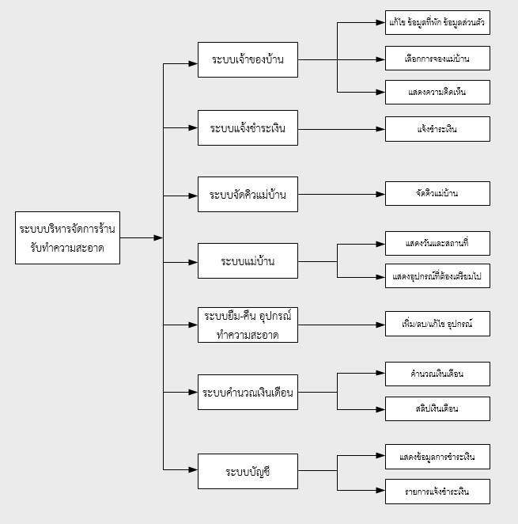

**ภาพที่ 3.1** Design Overview ของระบบบริการทำความสะอาดออนไลน์

**2) Use Case Diagram**

Actor User ที่เกี่ยวข้องกับระบบบริการทำความสะอาดอออนไลน์

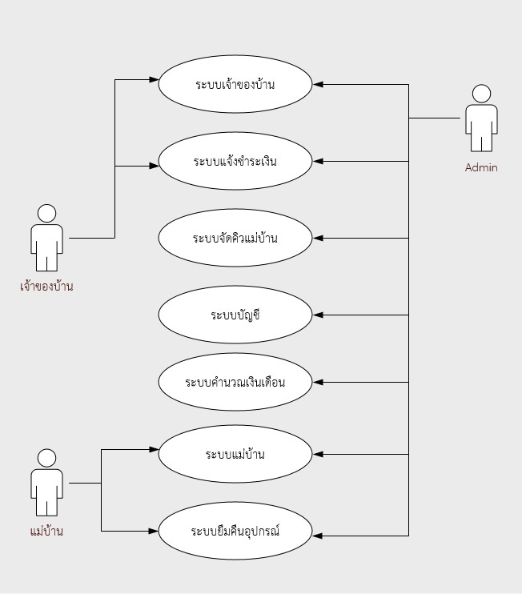

**ภาพที่ 3.2** Use Case Diagram **ของระบบบริการทำความสะอาดออนไลน์**

**3) Sequence Diagram**

ซึ่งจะแบ่งผู้ใช้งานในระบบเป็น 3 ประเภท คือ ผู้ดูแลระบบ ผู้ใช้งานหรือเจ้าของบ้านและ แม่บ้าน

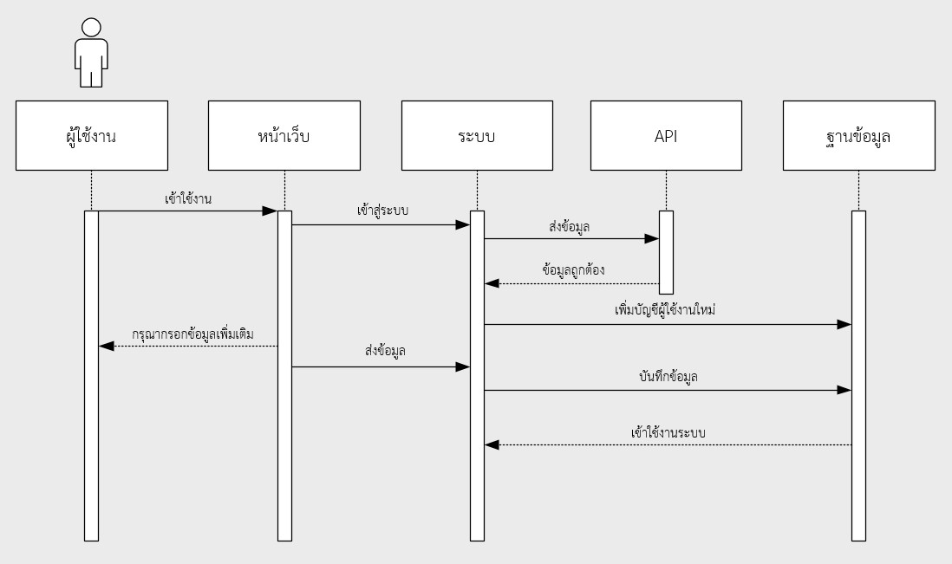

**ภาพที่ 3.3** Sequence Diagram การสมัครสมาชิกและเข้าสู่ระบบ

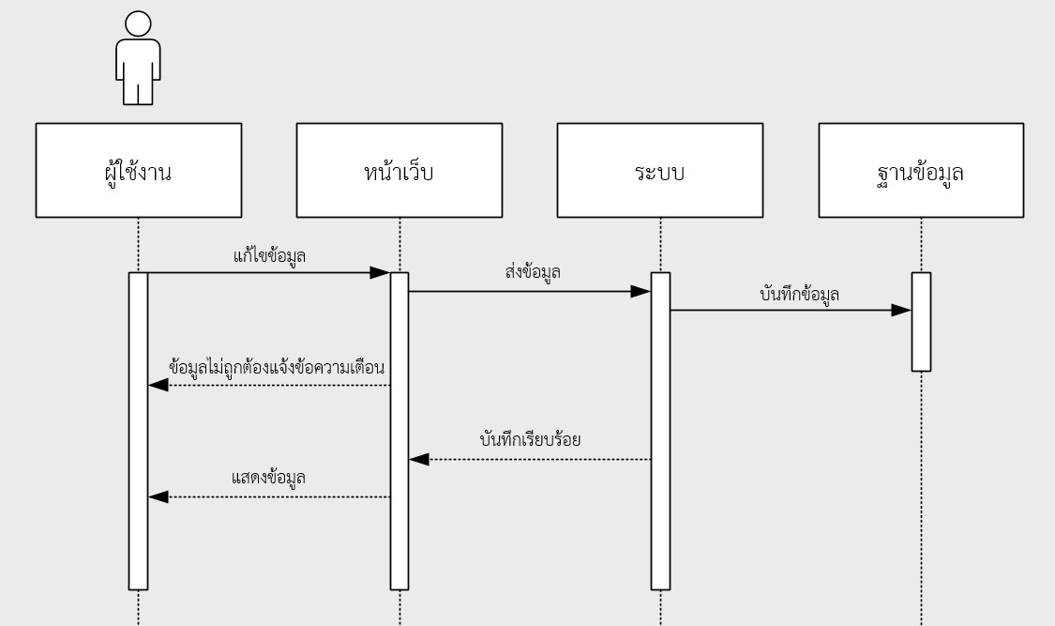

**ภาพที่ 3.4** Sequence Diagram เจ้าของบ้านแก้ไขข้อมูลส่วนตัว

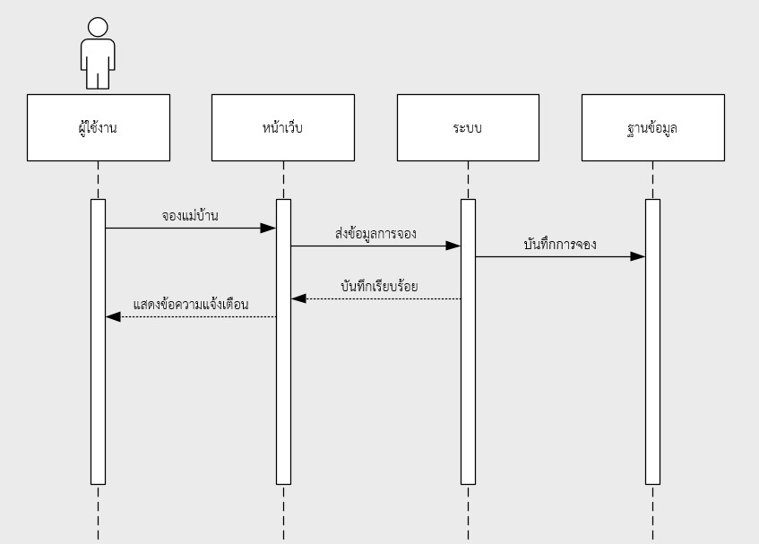

**ภาพที่ 3.5** Sequence Diagram การจองแม่บ้าน

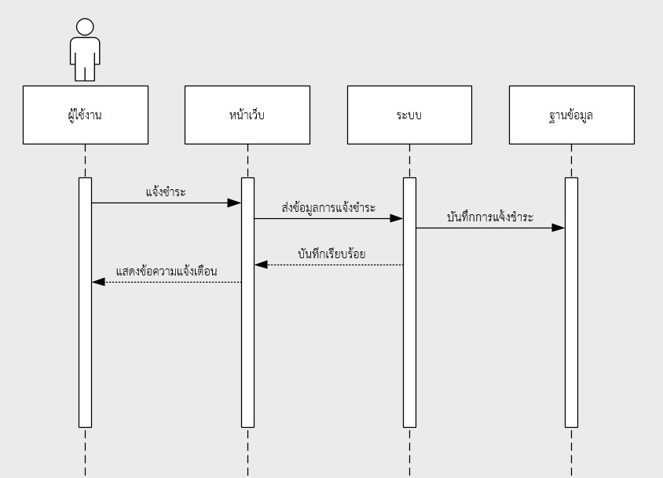

**ภาพที่ 3.6** Sequence Diagram การแจ้งชำระเงิน

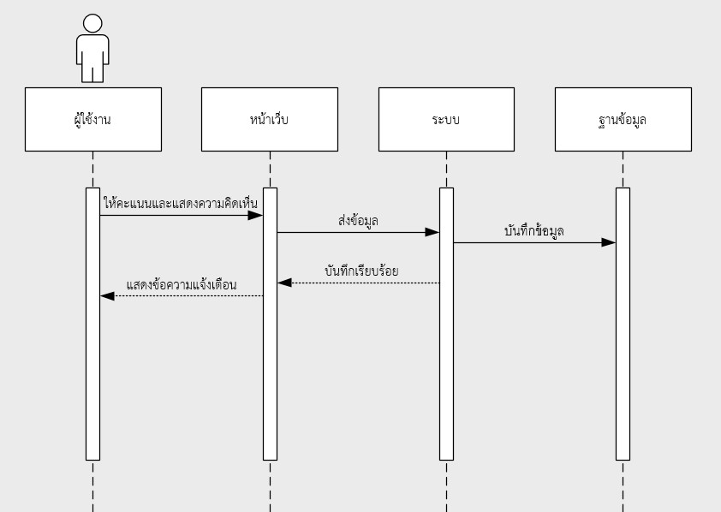

**ภาพที่ 3.7** Sequence Diagram การแสดงความคิดเห็นและให้ระดับความพึงพอใจ

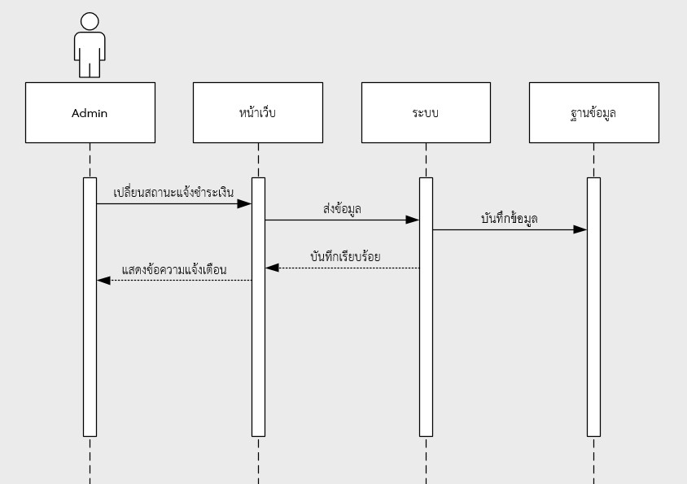

ภาพที่ 3. 8 Sequence Diagram การเปลี่ยนสถานะการแจ้งชำระ

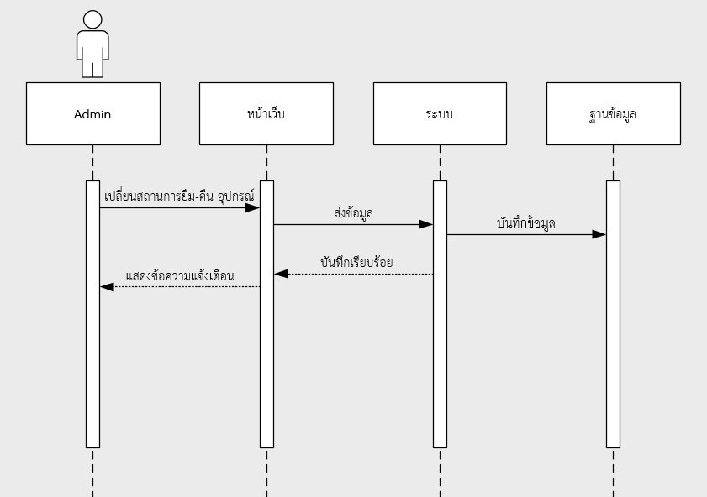

**ภาพที่ 3.9** Sequence Diagram การเปลี่ยนสถานการณ์ยืมคืนอุปกรณ์

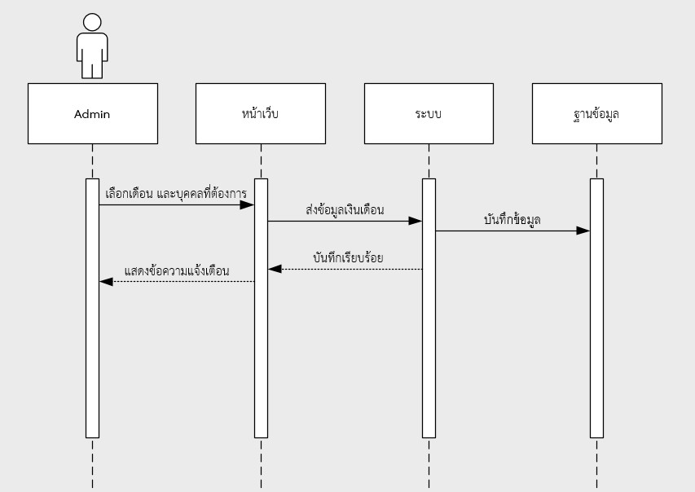

**ภาพที่ 3.10** Sequence Diagram การคำนวณเงินเดือนแม่บ้าน

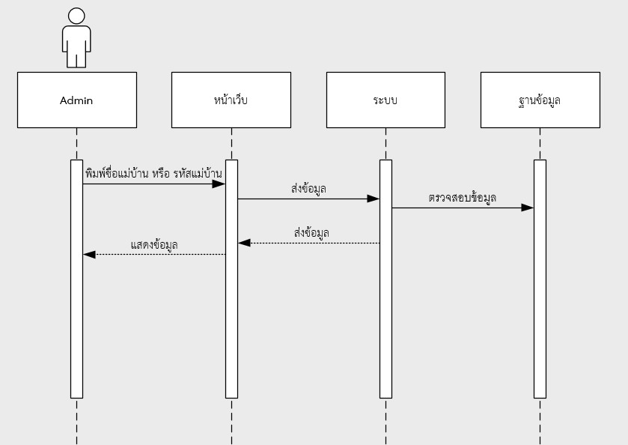

**ภาพที่ 3.11** Sequence Diagram **แสดง** Statement **ของแม่บ้าน**

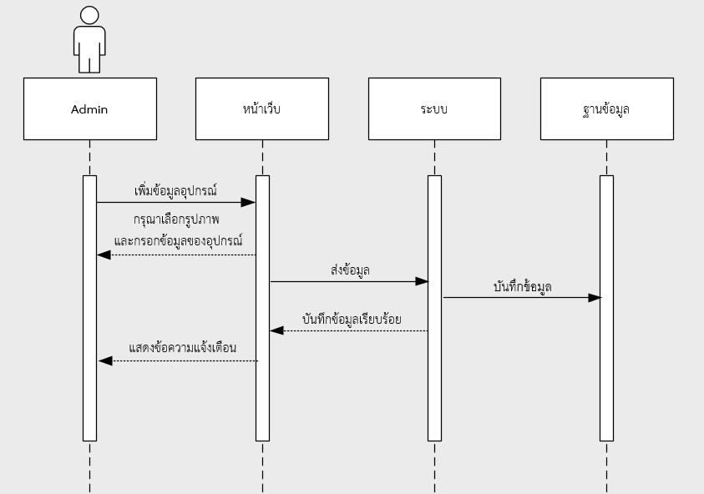

**ภาพที่ 3.12** Sequence Diagram เพิ่มอุปกรณ์ทำความสะอาด

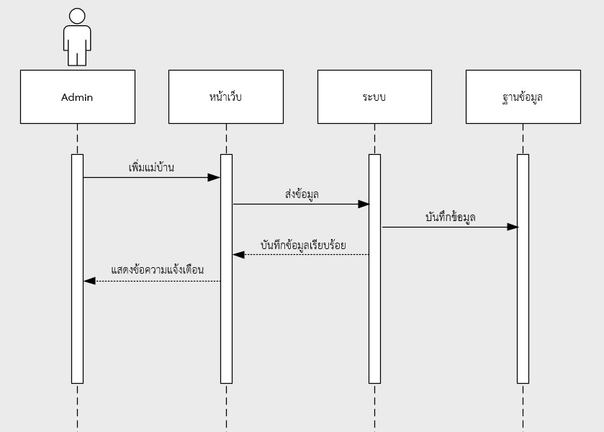

**ภาพที่ 3.13** Sequence Diagram เพิ่มแม่บ้าน

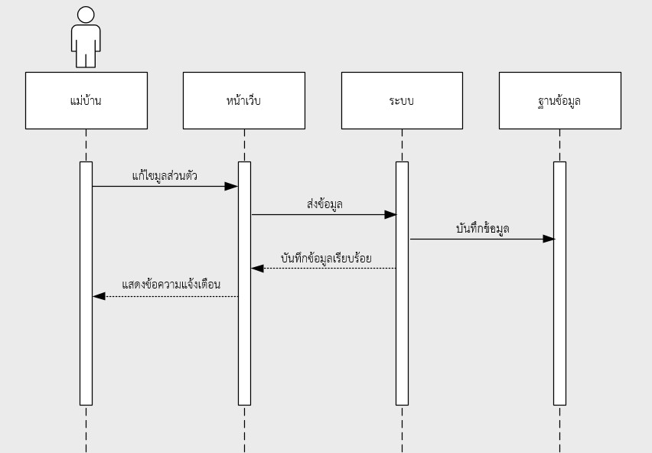

**ภาพที่ 3.14** Sequence Diagram แก้ไขข้อมูลส่วนตัวของแม่บ้าน

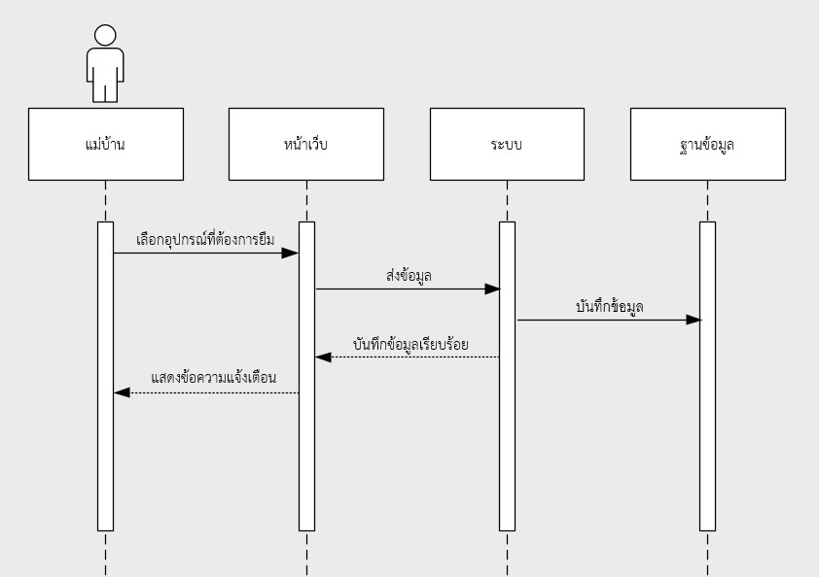

**ภาพที่ 3.15** Sequence Diagram การแจ้งขอยืมอุปกรณ์ทำความสะอาด

**4) Activity Diagram**

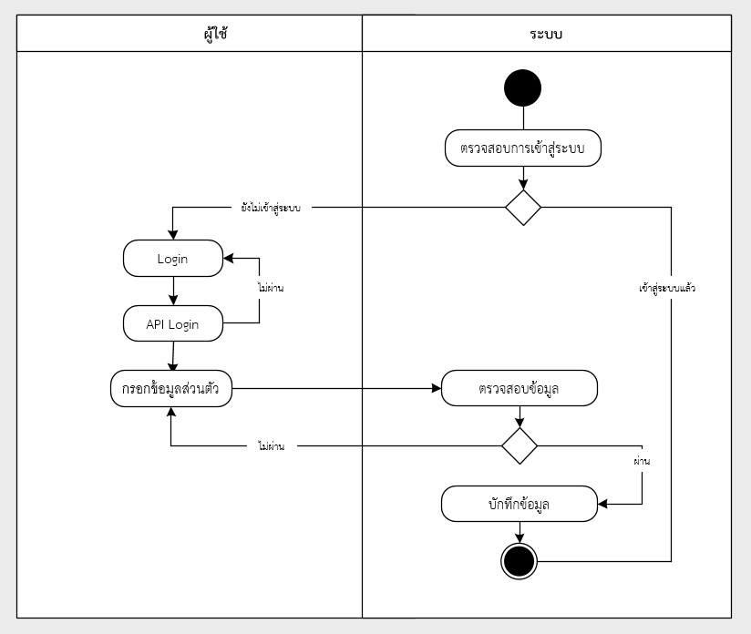

**ภาพที่ 3.16** Activity Diagram การสมัครเข้าใช้งานระบบ

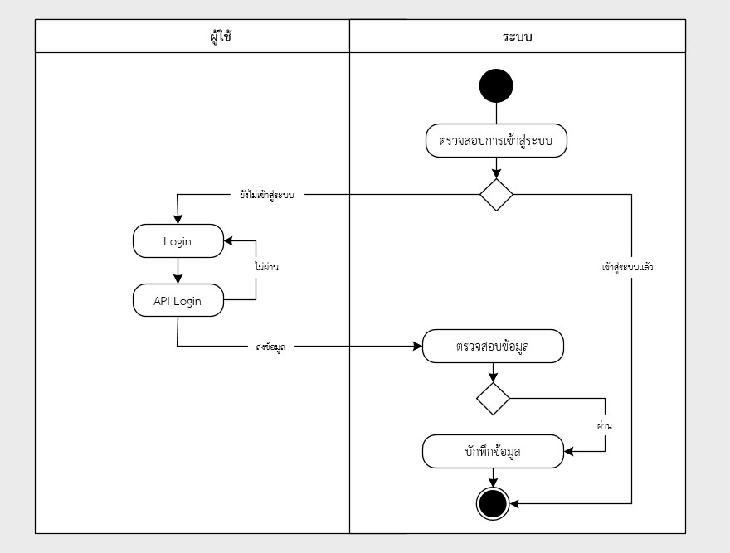

**ภาพที่ 3.17** Activity Diagram เข้าสู่ระบบ

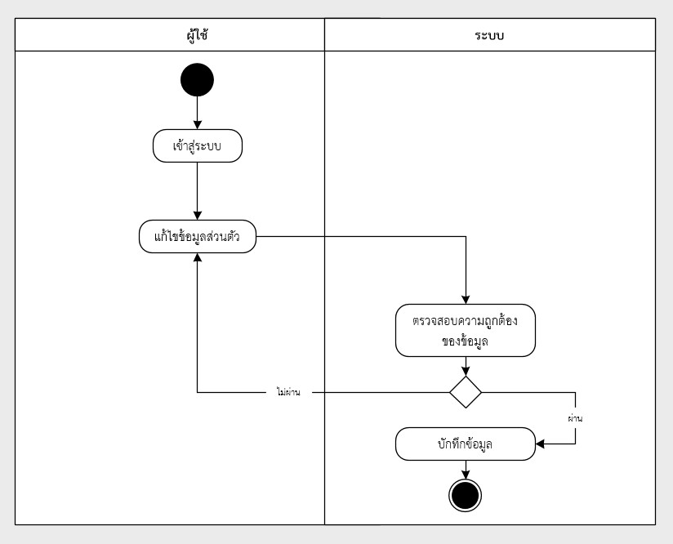

**ภาพที่ 3.18** Activity Diagram การแก้ไขข้อมูลส่วนตัวของผู้ใช้งาน

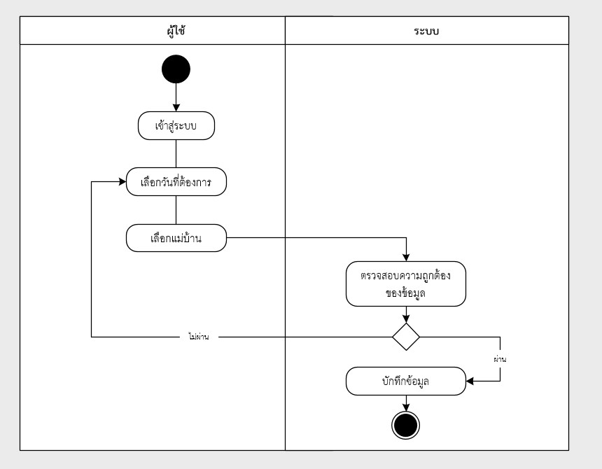

**ภาพที่ 3.19** Activity Diagram จองแม่บ้านทำความสะอาด

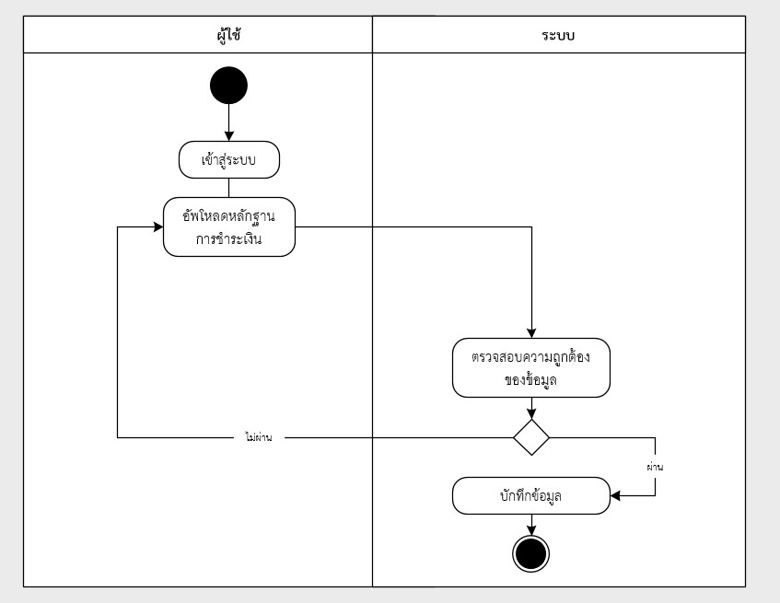

**ภาพที่ 3.20** Activity Diagram ระบบแจ้งชำระเงิน

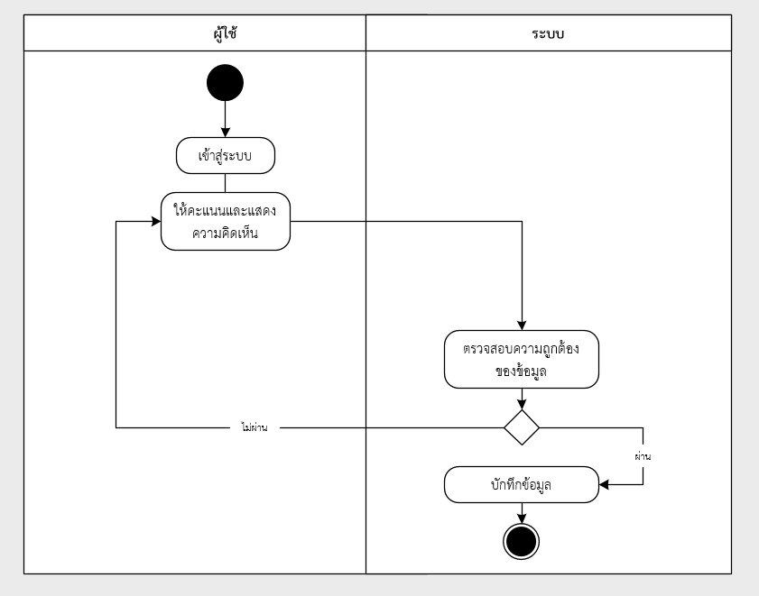

**ภาพที่ 3.21** Activity Diagram การให้คะแนนและการแสดงความคิดเห็น

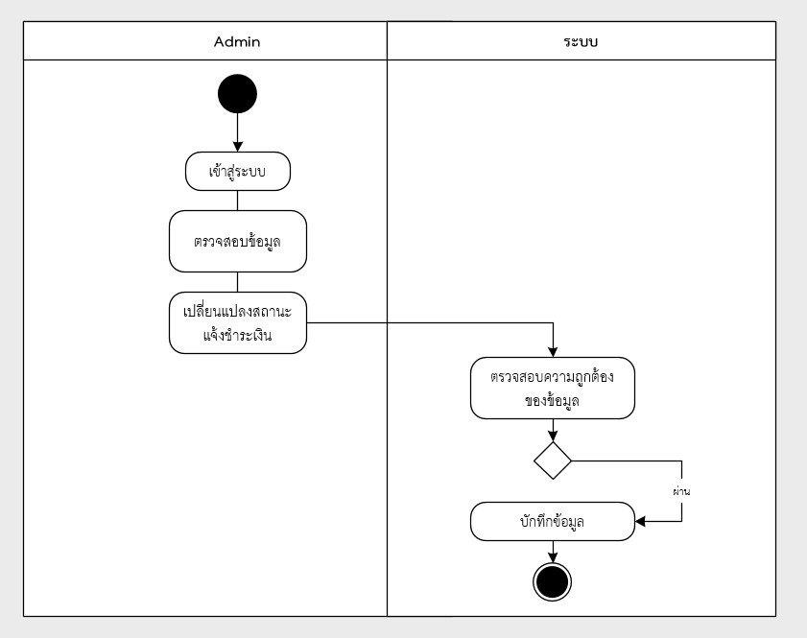

**ภาพที่ 3.22** Activity Diagram การเปลี่ยนสถานะแจ้งชำระเงิน

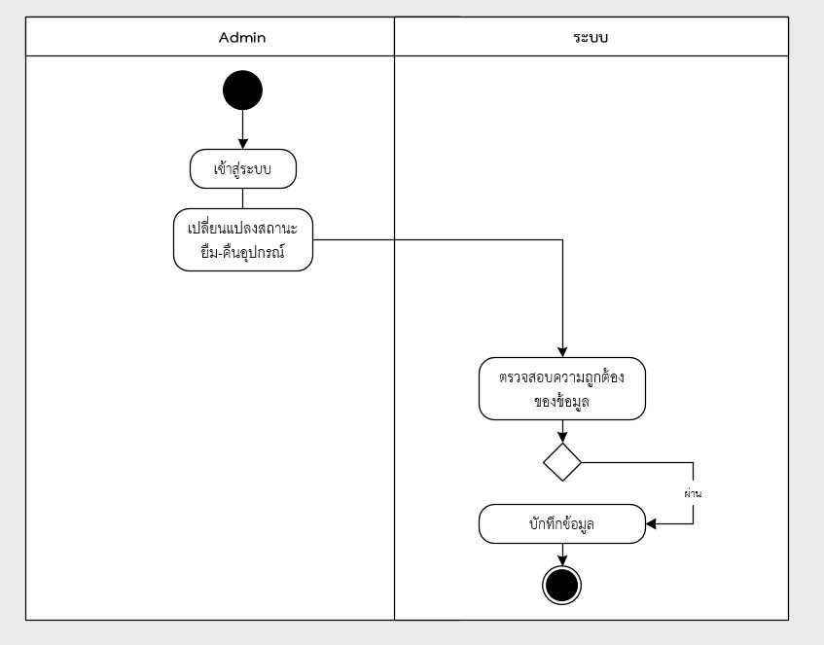

**ภาพที่ 3.23** Activity Diagram การเปลี่ยนสถานะ ยืม-คืนอุปกรณ์ทำความสะอาด

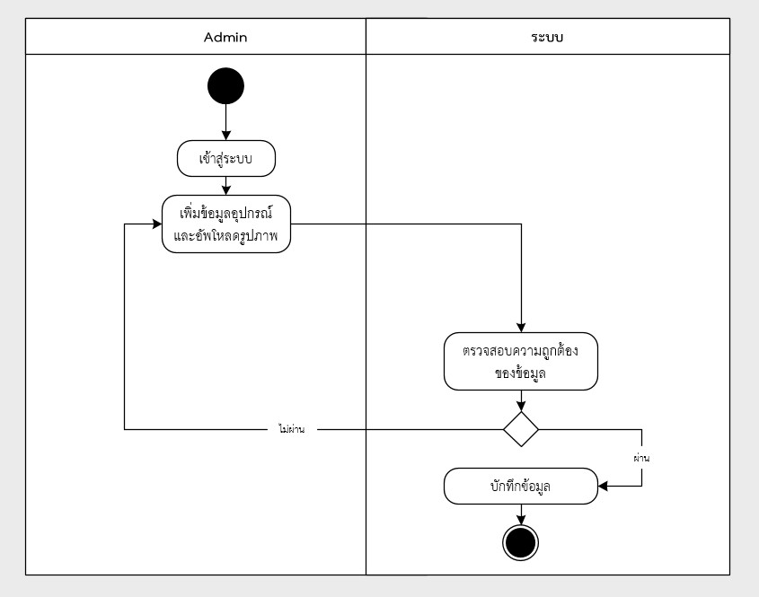

**ภาพที่ 3.24** Activity Diagram เพิ่มอุปกรณ์ทำความสะอาด

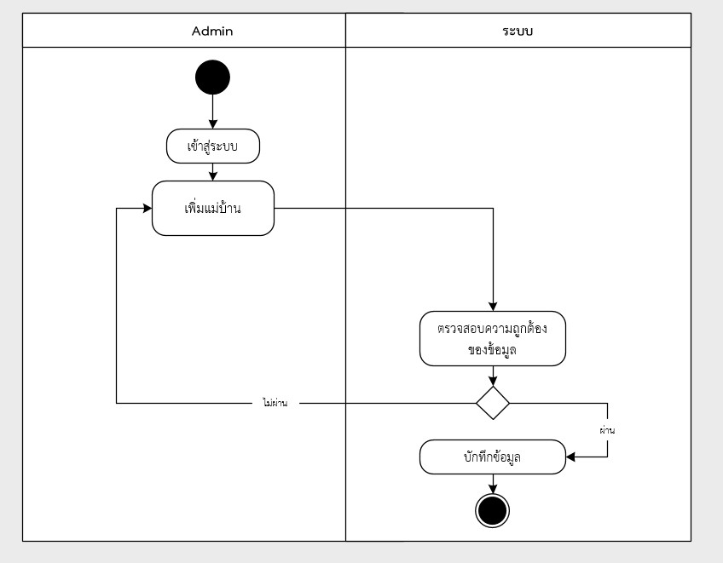

**ภาพที่ 3.25** Activity Diagram เพิ่มแม่บ้าน

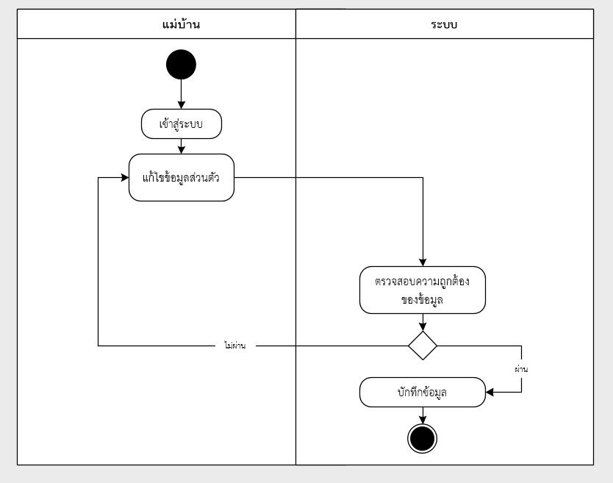

**ภาพที่ 3.26** Activity Diagram แก้ไขข้อมูลส่วนตัวของแม่บ้าน

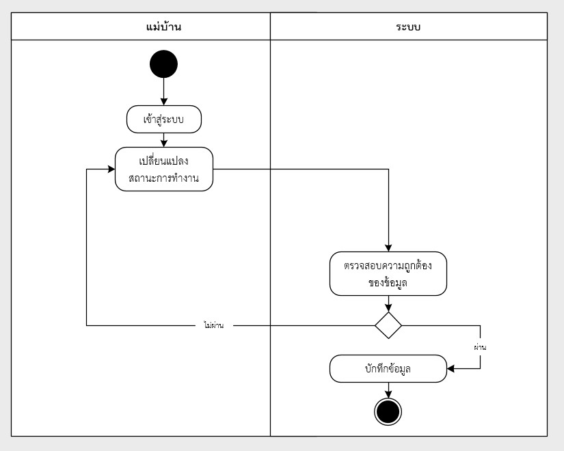

**ภาพที่ 3.27 Activity Diagram เปลี่ยนสถานะการของงาน**

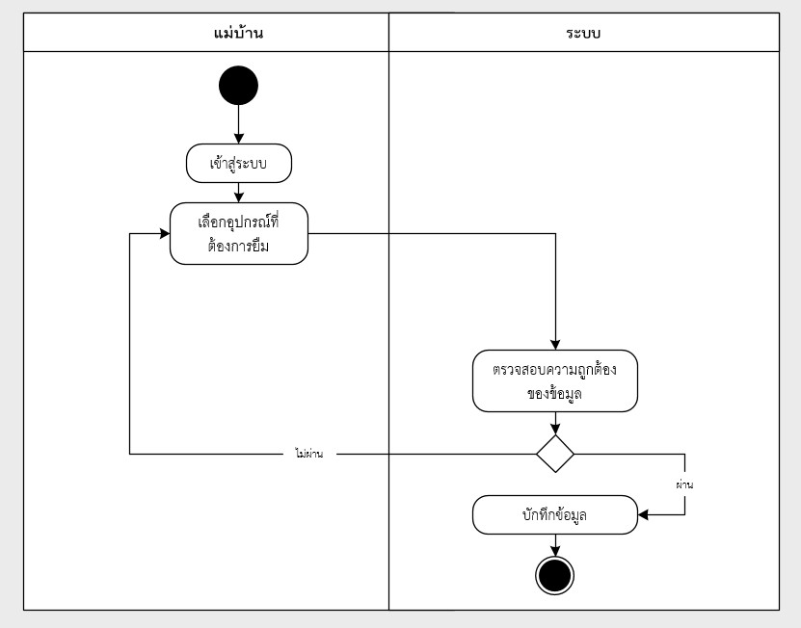

**ภาพที่ 3.28** Activity Diagram ขอยืมอุปกรณ์ทำความสะอาด

**3.2.2.4 E-R diagram**

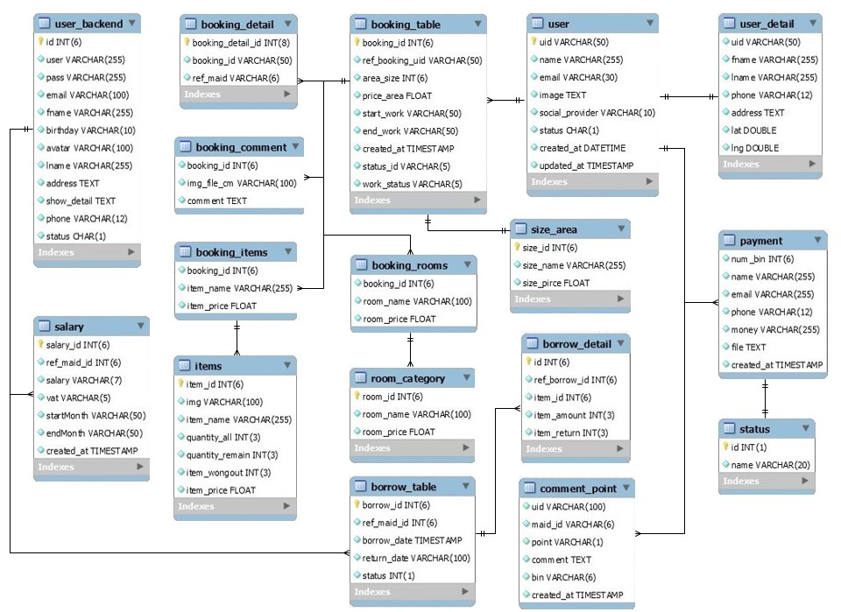

ภาพที่ 3.27 E-R Diagram ระบบบริหารจัดการร้านรับทำความสะอาด

**5) Relationship**

1) ข้อมูลผู้ใช้งานในระบบ(รหัสผู้ใช้งาน,ชื่อ,อีเมล์,social,สถานะผู้ใช้งาน,เข้าใช้งานครั้งแรก,ใช้งานครั้งล่าสุด)

2) ข้อมูลรายละเอียดของผู้ใช้งานในระบบ(รหัสผู้ใช้งาน,ชื่อ,นามสกุล,เบอร์โทรศัพท์,ที่อยู่,ตำแหน่ง latitude, ตำแหน่ง longitude)

3) ข้อมูลผู้ใช้งานระบบหลังบ้าน(ลำดับ,ชื่อบัญชีผู้ใช้,รหัสผ่าน,อีเมล์,ชื่อ,นามสกุล,วันเกิด,รูป,ที่อยู่,ข้อมูลแนะนำตัว,เบอร์โทรศัพท์,สถานะ)

4) ข้อมูลขนาดของพื้นที่(ลำดับ,ขนาดของพื้นที่,ราคาพื้นที่)

5) ข้อมูลบิลการจอง(ลำดับ,เลขที่ผู้จ้าง,รหัสพื้นที่,ราคาพื้นที่,เริ่มวันที่,จนถึงวันที่,สร้างเมื่อ,สถานะการชำระเงิน,สถานะงาน)

6) ข้อมูลรายชื่อแม่บ้านที่เลือก(ลำดับ,เลขที่บิล,เลขที่แม่บ้าน)

7) ข้อมูลของห้องที่เลือก(เลขที่บิล,รหัสห้อง,ราคาของห้อง)

8) ข้อมูลของอุปกรณ์(เลขที่บิล,เลขที่อุปกรณ์,ราคาเช่าอุปกรณ์)

9) ข้อมูลของจุดที่ต้องการเน้น(เลขที่บิล,รูปภาพ,ความคิดเห็น)

10) ข้อมูลของการให้คะแนนและการแสดงความคิดเห็น(รหัสผู้ใช้งาน,เลขที่แม่บ้าน,คะแนน,ความคิดเห็น,เลขที่บิล,สร้างเมื่อ)

11) ข้อมูลของอุปกรณ์(ลำดับ,รูปอุปกรณ์,ชื่ออุปกรณ์,จำนวนอุปกรณ์ทั้งหมด,จำนวนคงเหลืออุปกรณ์,จำนวนอุปกรณ์ที่ชำรุด,ราคาเช่าอุปกรณ์)

12) ข้อมูลของห้องที่เลือก(ลำดับ,ชื่อห้อง,ราคาห้อง)

13) ข้อมูลของการแจ้งชำระเงิน(เลขที่บิล,ชื่อ,อีเมล์,เบอร์โทรศัพท์,หลักฐานแจ้งชำระ,แจ้งวันที่)

14) ข้อมูลของเงินเดือน(ลำดับ,เลขที่แม่บ้าน,เงินเดือน,ภาษี,ตั้งแต่,จนถึง,สร้างเมื่อ)

15) ข้อมูลของการยืมอุปกรณ์(ลำดับ,เลขที่แม่บ้าน,วันที่ยืม,วันที่คืน,สถานะการยืม)

16) ข้อมูลรายละเอียดการยืมอุปกรณ์(ลำดับ,เลขที่แม่บ้าน,เลขที่อุปกรณ์,จำนวนที่คืน,จำนวนที่ยืม)

17) ข้อมูลสถานะการยืมอุปกรณ์(ลำดับ,สถานะการยืม)

**6) พจนานุกรมข้อมูล (Data Dictionary)**

**ตารางที่ 3.1 พจนานุกรมข้อมูลตาราง user : ข้อมูลผู้ใช้งานในระบบ**

|  |  |  |
| --- | --- | --- |
| **ชื่อฟิลด์** | **ประเภทข้อมูล** | **ความหมาย** |
| uid | varchar(50) | รหัสผู้ใช้งาน |
| name | varchar(255) | ชื่อ |
| email | varchar(30) | อีเมล์ |
| image | text | รูป |
| social_provider | varchar(10) | social |
| status | char(1) | สถานะผู้ใช้งาน |
| created_at | datetime | เข้าใช้งานครั้งแรกเมื่อ |
| updated_at | timestamp | ใช้งานครั้งสุดท้ายเมื่อ |

**ตารางที่ 3.2 พจนานุกรมข้อมูลตาราง user_detail : ข้อมูลรายละเอียดของผู้ใช้งานในระบบ**

|  |  |  |
| --- | --- | --- |
| **ชื่อ** | **ประเภท** | **คำอธิบาย** |
| uid | varchar(50) | รหัสผู้ใช้งาน |
| fname | varchar(250) | ชื่อ |
| lname | varchar(250) | นามสกุล |
| phone | varchar(12) | เบอร์โทรศัพท์ |
| address | Text | ที่อยู่ |

**ตารางที่ 3.2** พจนานุกรมข้อมูลตาราง user_detail : ข้อมูลรายละเอียดของผู้ใช้งานในระบบ(ต่อ)

|  |  |  |
| --- | --- | --- |
| **ชื่อ** | **ประเภท** | **คำอธิบาย** |
| lat | double | ตำแหน่ง latitude |
| lng | double | ตำแหน่ง longitude |

**ตารางที่ 3.3** พจนานุกรมข้อมูลตาราง user_backend : ข้อมูลผู้ใช้งานระบบหลังบ้าน

|  |  |  |
| --- | --- | --- |
| **ชื่อฟิลด์** | **ประเภทข้อมูล** | **ความหมาย** |
| id | int(6) | ลำดับ |
| user | text | ชื่อบัญชีผู้ใช้ |
| pass | text | รหัสผ่าน |
| email | text | อีเมล์ |
| fname | varchar(100) | ชื่อ |
| lname | varchar(255) | นามสกุล |
| brithday | varchar(10) | วันเกิด |
| avatar | varchar(100) | รูป |
| address | text | ที่อยู่ |
| show_detail | text | ข้อมูลแนะนำตัว |
| phone | varchar(12) | เบอร์โทรศัพท์ |
| status | char(1) | สถานะ |

**ตารางที่ 3.4 พจนานุกรมข้อมูล ตาราง** size_area: **ข้อมูลขนาดของพื้นที่**

|  |  |  |
| --- | --- | --- |
| **ชื่อฟิลด์** | **ประเภทข้อมูล** | **ความหมาย** |
| size_id | int(6) | ลำดับ |
| size_name | varchar(100) | ขนาดของพื้นที่ |
| size_price | float | ราคาของพื้นที่ |

**ตารางที่ 3.5** พจนานุกรมข้อมูลตาราง booking_table: ข้อมูลบิลการจอง

|  |  |  |
| --- | --- | --- |
| **ชื่อฟิลด์** | **ประเภทข้อมูล** | **ความหมาย** |
| booking_id | int(6) | ลำดับ |
| ref_booking_uid | varchar(50) | เลขที่ผู้จ้าง |
| area_size | int(6) | ลำดับพื้นที่ |
| price_area | float | ราคาพื้นที่ |

**ตารางที่ 3.5** พจนานุกรมข้อมูลตาราง booking_table: ข้อมูลบิลการจอง(ต่อ)

|  |  |  |
| --- | --- | --- |
| **ชื่อฟิลด์** | **ประเภทข้อมูล** | **ความหมาย** |
| start_work | vachar(50) | เริ่มวันที่ |
| end_work | varchar(50) | จนถึงวันที่ |
| created_at | timestamp | สร้างเมื่อ |
| status_id | varchar(5) | สถานะชำระเงิน |
| work_status | varchar(5) | สถานะงาน |

**ตารางที่ 3.6 พจนานุกรมข้อมูล ตาราง** booking_detail: **ข้อมูลรายชื่อแม่บ้านที่เลือก**

|  |  |  |
| --- | --- | --- |
| **ชื่อฟิลด์** | **ประเภทข้อมูล** | **ความหมาย** |
| booking_detail_id | int(8) | ลำดับ |
| booking_id | varchar(50) | เลขที่บิล |
| ref_maid | varchar(6) | เลขที่แม่บ้าน |

**ตารางที่ 3.7** พจนานุกรมข้อมูล ตาราง booking_rooms: ข้อมูลของห้องที่เลือก

|  |  |  |
| --- | --- | --- |
| **ชื่อฟิลด์** | **ประเภทข้อมูล** | **ความหมาย** |
| booking_id | int(6) | เลขที่บิล |
| room_name | varchar(100) | รหัสห้อง |
| room_price | float | ราคาของห้อง |

**ตารางที่ 3.8** พจนานุกรมข้อมูล ตาราง booking_items: ข้อมูลของอุปกรณ์

|  |  |  |
| --- | --- | --- |
| **ชื่อฟิลด์** | **ประเภทข้อมูล** | **ความหมาย** |
| booking_id | int(6) | เลขที่บิล |
| item_name | varchar(255) | เลขที่อุปกรณ์ |
| item_price | float | ราคาเช่าของอุปกรณ์ |

**ตารางที่ 3.9** พจนานุกรมข้อมูล ตาราง booking_comment: ข้อมูลของจุดที่ต้องการเน้น

|  |  |  |
| --- | --- | --- |
| **ชื่อฟิลด์** | **ประเภทข้อมูล** | **ความหมาย** |
| booking_id | int(6) | เลขที่บิล |
| img_file_cm | varchar(100) | รูปภาพ |
| comment | text | ความคิดเห็น |

**ตารางที่ 3.10** พจนานุกรมข้อมูล ตาราง comment_point: ข้อมูลของการให้คะแนนและการแสดงความคิดเห็น

|  |  |  |
| --- | --- | --- |
| **ชื่อฟิลด์** | **ประเภทข้อมูล** | **ความหมาย** |
| uid | varchar(100) | รหัสผู้ใช้งาน |
| maid_id | varchar(6) | เลขที่แม่บ้าน |
| point | varchar(1) | คะแนน |
| comment | text | ความคิดเห็น |
| bin | varchar(6) | เลขที่บิล |
| created_at | timestamp | สร้างเมื่อ |

**ตารางที่ 3.11 พจนานุกรมข้อมูล ตาราง** items: **ข้อมูลของอุปกรณ์**

|  |  |  |
| --- | --- | --- |
| **ชื่อฟิลด์** | **ประเภทข้อมูล** | **ความหมาย** |
| item_id | int(6) | ลำดับ |
| img | varchar(100) | รูปอุปกรณ์ |
| item_name | varchar(255) | ชื่ออุปกรณ์ |
| quantity_all | int(3) | จำนวนอุปกรณ์ทั้งหมด |
| quantity_remain | int(3) | จำนวนคงเหลืออุปกรณ์ |
| item_wongout | int(3) | จำนวนอุปกรณ์ที่ชำรุด |
| item_price | float | ราคาเช่าอุปกรณ์ |

**ตารางที่ 3.12** พจนานุกรมข้อมูล ตาราง room_category: ข้อมูลของห้องที่เลือก

|  |  |  |
| --- | --- | --- |
| **ชื่อฟิลด์** | **ประเภทข้อมูล** | **ความหมาย** |
| room_id | int(6) | ลำดับ |
| room_name | varchar(100) | ชื่อห้อง |
| room_price | float | ราคาห้อง |

**ตารางที่ 3.13** พจนานุกรมข้อมูล ตาราง payment: ข้อมูลของการแจ้งชำระเงิน

|  |  |  |
| --- | --- | --- |
| **ชื่อฟิลด์** | **ประเภทข้อมูล** | **ความหมาย** |
| num_bin | int(6) | เลขที่บิล |
| name | varchar(255) | ชื่อ |
| email | varchar(255) | อีเมล์ |
| phone | varchar(12) | เบอร์โทรศัพท์ |

**ตารางที่ 3.13** พจนานุกรมข้อมูล ตาราง payment: ข้อมูลของการแจ้งชำระเงิน(ต่อ)

|  |  |  |
| --- | --- | --- |
| **ชื่อฟิลด์** | **ประเภทข้อมูล** | **ความหมาย** |
| file | text | หลักฐานการแจ้งชำระ |
| created_at | timestamp | แจ้งวันที่ |

**ตารางที่ 3.14 พจนานุกรมข้อมูล ตาราง** salary: **ข้อมูลของเงินเดือน**

|  |  |  |
| --- | --- | --- |
| **ชื่อฟิลด์** | **ประเภทข้อมูล** | **ความหมาย** |
| salary_id | int(6) | ลำดับ |
| ref_maid_id | int(6) | เลขที่แม่บ้าน |
| salary | varchar(7) | เงินเดือน |
| vat | varchar(5) | ภาษี |
| startMonth | varchar(50) | ตั้งแต่ |
| **ชื่อฟิลด์** | **ประเภทข้อมูล** | **ความหมาย** |
| endMonth | varchar(50) | จนถึง |
| created_at | timestamp | สร้างเมื่อ |

**ตารางที่ 3.15** พจนานุกรมข้อมูล ตาราง borrow_table: ข้อมูลของการยืมอุปกรณ์

|  |  |  |
| --- | --- | --- |
| **ชื่อฟิลด์** | **ประเภทข้อมูล** | **ความหมาย** |
| borrow_id | int(6) | ลำดับ |
| ref_maid_id | int(6) | เลขที่แม่บ้าน |
| borrow_date | timestamp | วันที่ยืม |
| return_date | varchar(100) | วันที่คืน |
| status | int(1) | สถานะการยืม |

**ตารางที่ 3.16** พจนานุกรมข้อมูล ตาราง borrow_detail: ข้อมูลรายละเอียดการยืมอุปกรณ์

|  |  |  |
| --- | --- | --- |
| **ชื่อฟิลด์** | **ประเภทข้อมูล** | **ความหมาย** |
| id | int(6) | ลำดับ |
| ref_borrow_id | int(6) | เลขที่แม่บ้าน |
| item_id | int(6) | เลขที่อุปกรณ์ |
| item_amount | int(3) | จำนวนที่คืน |
| item_return | int(3) | จำนวนที่ยืม |

**ตารางที่ 3.17** พจนานุกรมข้อมูล ตาราง status: ข้อมูลสถานการณ์ยืมอุปกรณ์

|  |  |  |
| --- | --- | --- |
| **ชื่อฟิลด์** | **ประเภทข้อมูล** | **ความหมาย** |
| id | int(1) | ลำดับ |
| name | varchar(20) | สถานะการยืม |

**3.2.3 พัฒนาระบบ**

การพัฒนาระบบบริหารจัดการร้านรับทำความสะอาด ใช้โปรแกรม Apache ในการทำเป็น Server โปรแกรมภาษา PHP และ Javascript ใช้งานการพัฒนาระบบ ฐานข้อมูลใช้โปรแกรม phpMyAdmin ใช้สำหรับเป็นเครื่องมือจัดการฐานข้อมูล เครื่องมือที่ใช้ในการพัฒนาโปรแกรม โปรแกรม Sublime Text 3 การพัฒนาระบบเรียบร้อยแล้วให้ทดสอบการทำงานของโปรแกรมคอมพิวเตอร์ ด้วยการนำโปรแกรมไปทดลองใช้บนเว็บเซอร์วิส เพื่อแก้ไขจุดที่มีข้อผิดพลาด จนมั่นใจว่าระบบสามารถใช้งานได้อย่างมีประสิทธิภาพ

**3.2.4 ประเมินระบบ**

ในการประเมินผลเชิงเทคนิค ใช้ผู้เชี่ยวชาญจำนวน 3 ท่าน เพื่อประเมินประสิทธิภาพด้านเชิงเทคนิค ด้านกระบวนการในการทำงานของระบบ ด้านการออกแบบข้อมูลนำเข้า และด้านการออกแบบผลลัพธ์

ในการประเมินผลเชิงการใช้งาน ใช้ผู้ใช้งานระบบจำนวน 30 คน เพื่อประเมิน ความพึงพอใจด้านกระบวนการในการทำงานของระบบ ด้านการออกแบบข้อมูลนำเข้า และด้านการออกแบบผลลัพธ์ สถิติที่ใช้ในการประเมิน ได้แก่ ค่าเฉลี่ยเลขคณิต และส่วนเบี่ยงเบนมาตรฐาน

# บทที่ 4 ผลการออกแบบและพัฒนา

## 4.1 ผลการออกแบบและการพัฒนา

### 4.1.1 ผลการออกแบบและการพัฒนาระบบสำหรบผู้ใช้งานทั่วไป

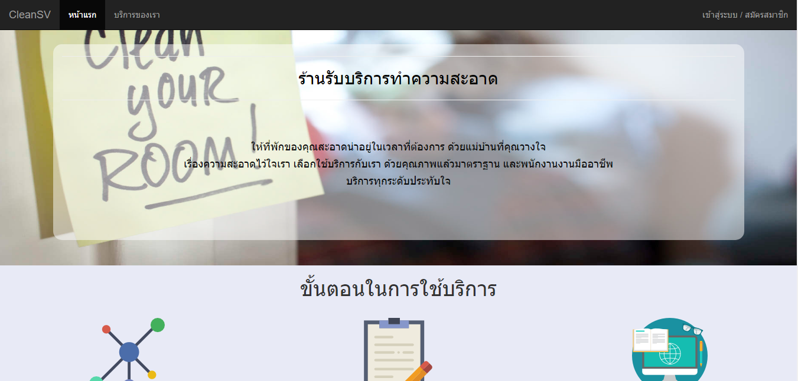

**ภาพที่ 4.1** หน้าแรกของผู้ใช้งาน

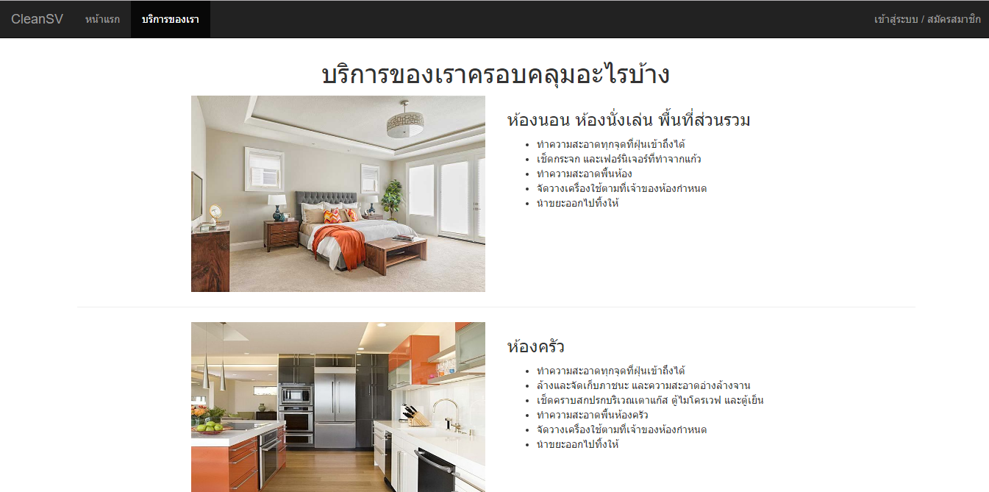

**ภาพที่ 4.2 หน้าต่างแสดงรายละเอียดการทำความสะอาด**

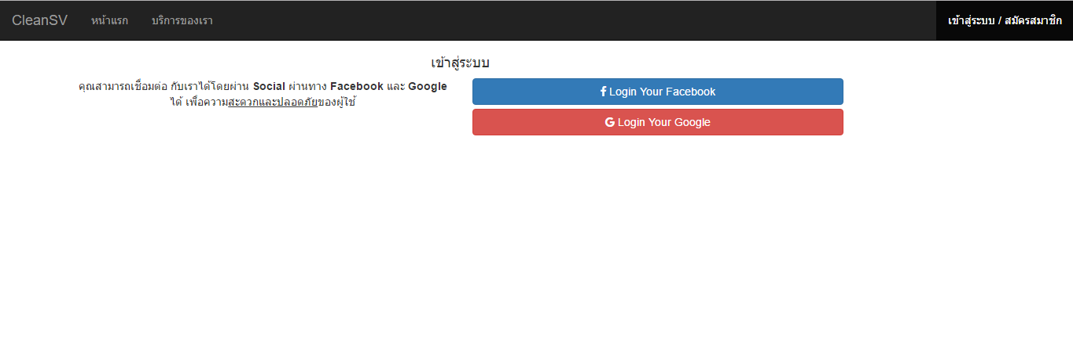

**ภาพที่ 4. 3 หน้าต่างการเข้าสู่ระบบ**

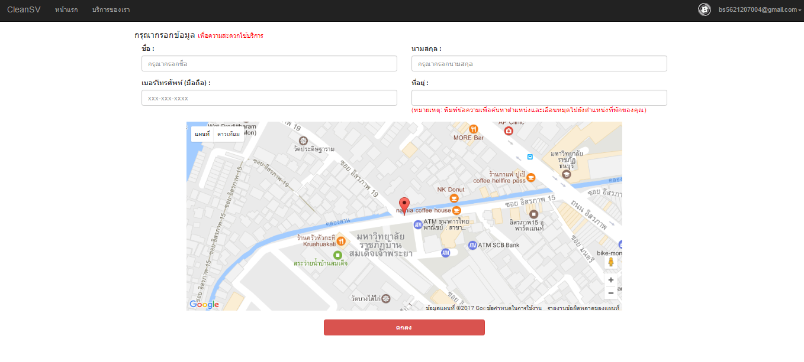

**ภาพที่ 4.4** หน้าต่างหลังจาก เข้าสู่ระบบ

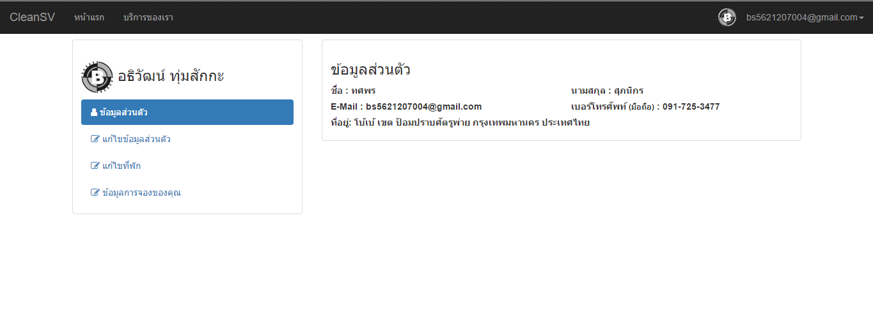

**ภาพที่ 4.5** หน้าต่างแสดงรายละเอียดข้อมูลของผู้ใช้

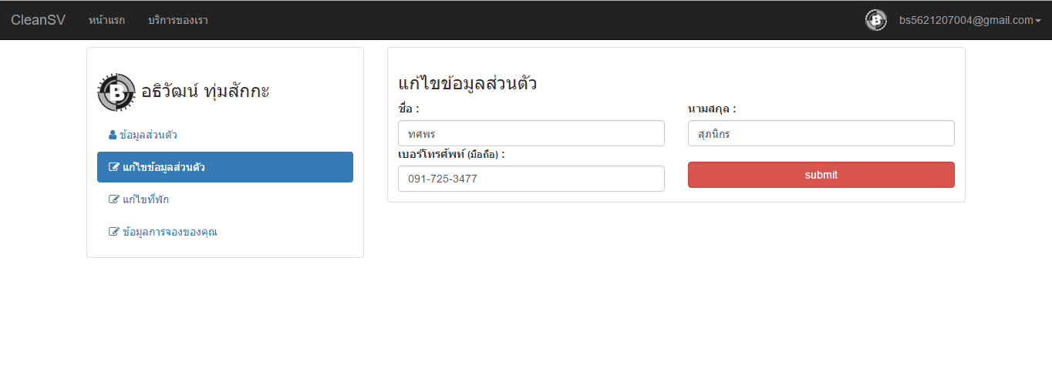

**ภาพที่ 4.6** หน้าต่างแก้ไขข้อมูลส่วนตัว

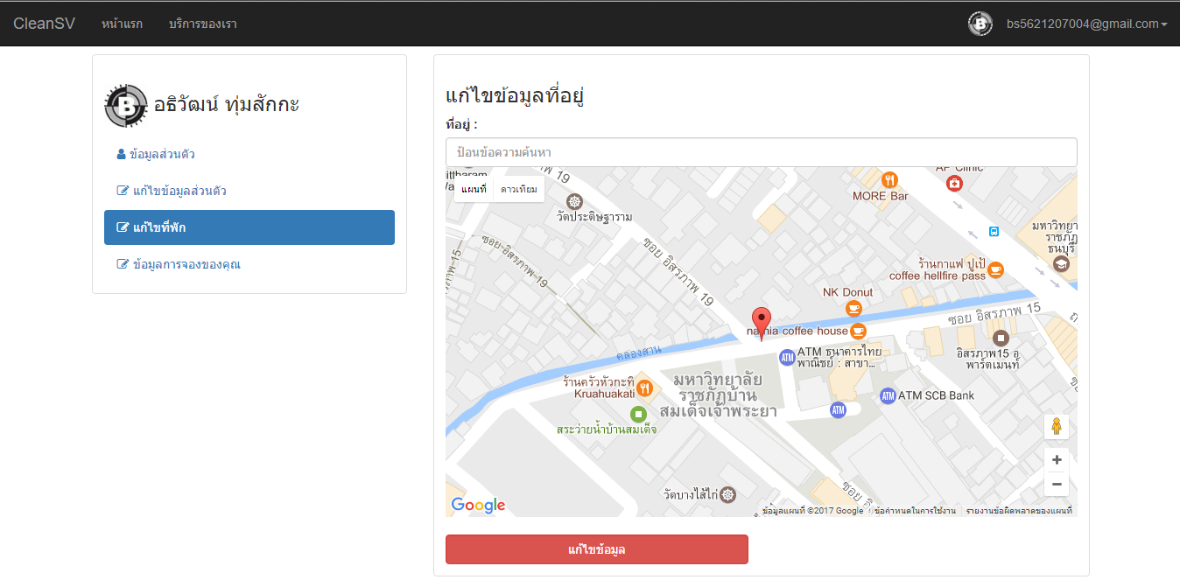

**ภาพที่ 4.7** หน้าต่างแก้ไขที่พัก

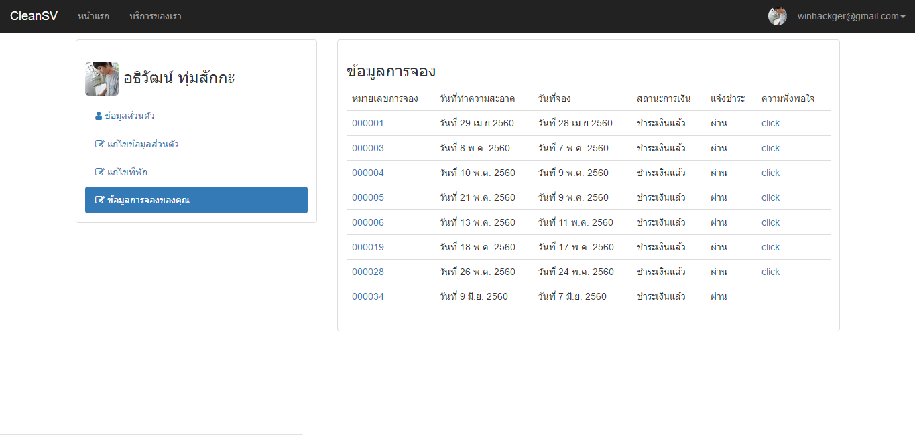

**ภาพที่ 4.8 หน้าต่างแสดงรายละเอียดการจอง**

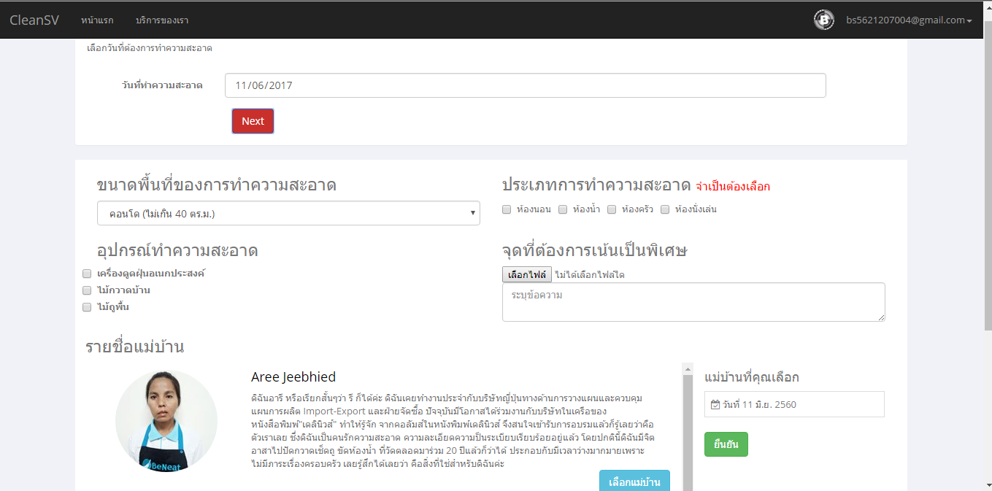

**ภาพที่ 4.9** หน้าต่างการจองแม่บ้าน

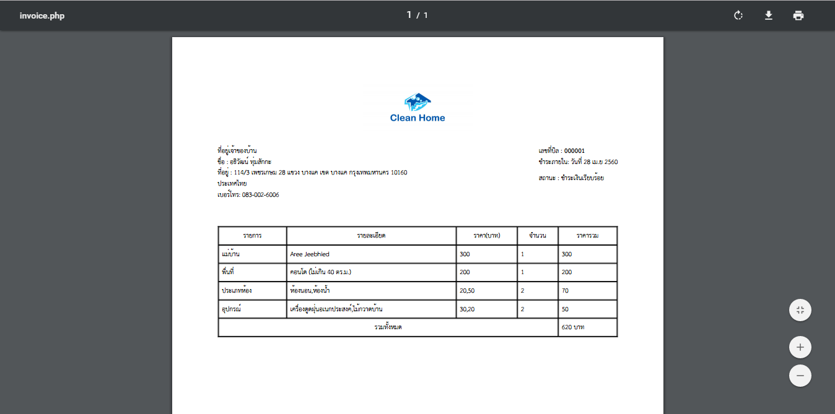

**ภาพที่ 4.10 หน้าต่างหน้าจอของใบแจ้งชำระ**

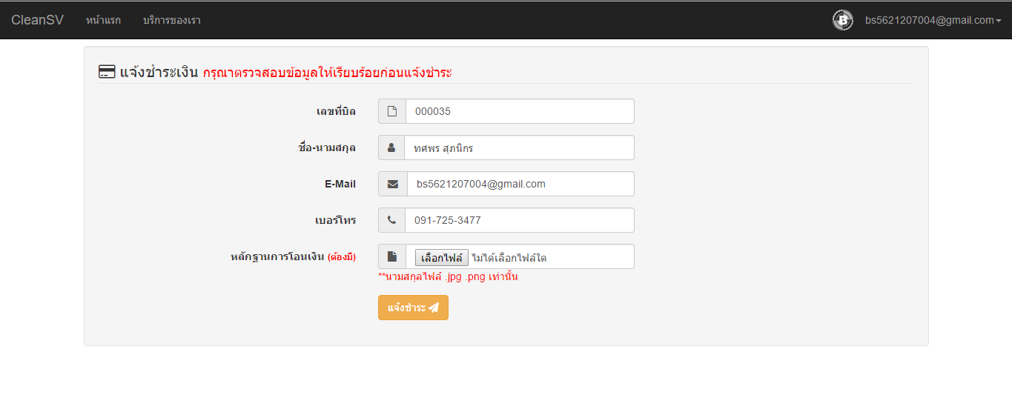

**ภาพที่ 4.11 หน้าต่างหน้าจอของใบแจ้งชำระ**

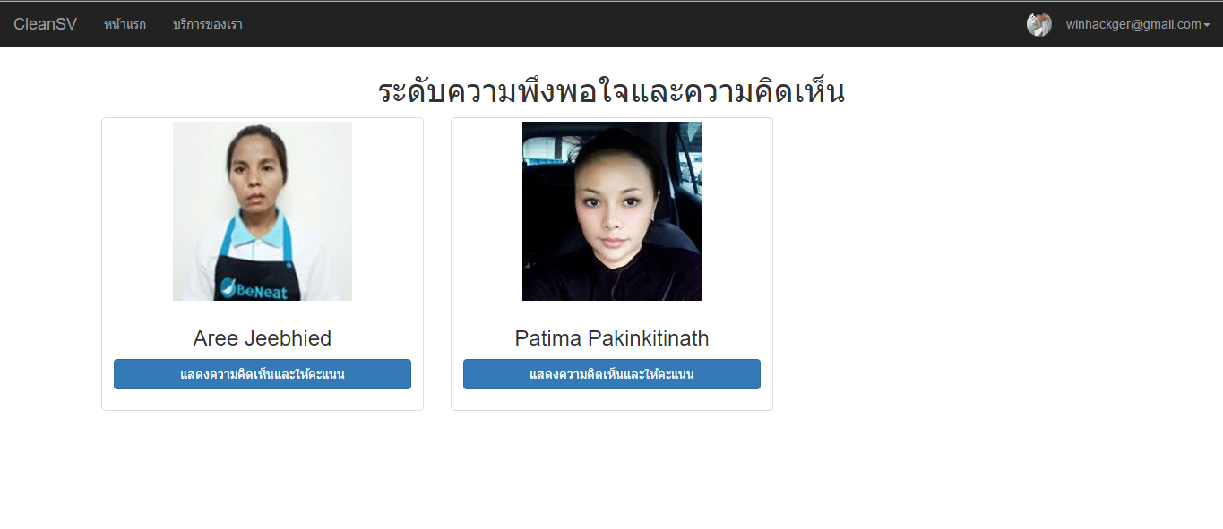

**ภาพที่ 4.12 หน้าต่างแสดงบ้านที่สามารถแสดงความคิดเห็นได้**

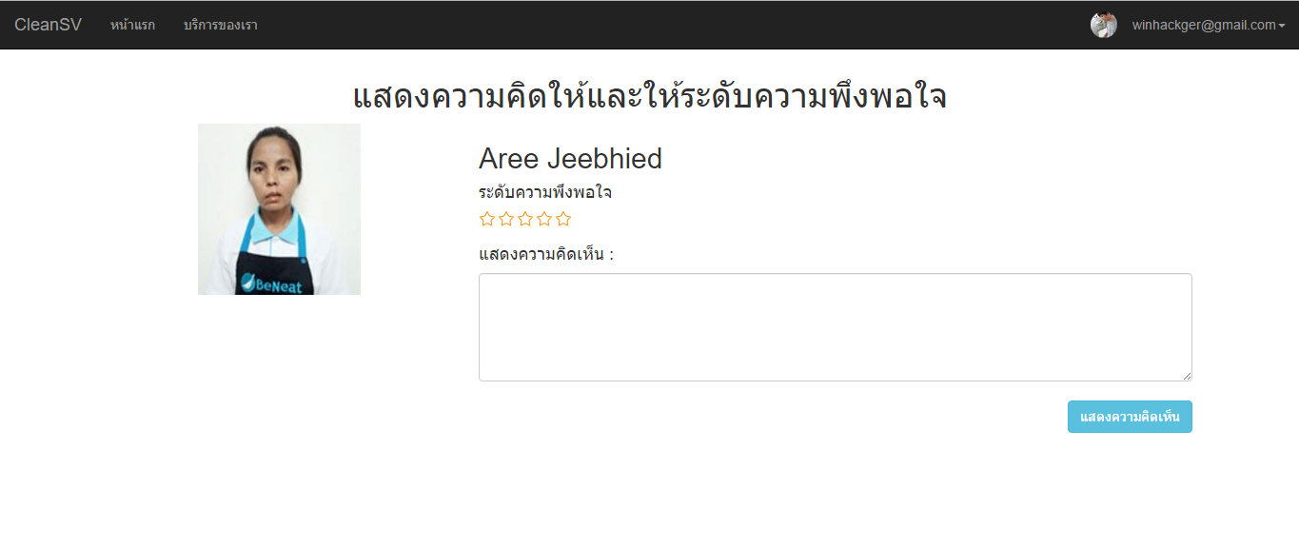

**ภาพที่ 4.13 หน้าต่างแสดงความคิดเห็นและให้คะแนนการทำงาน**

### 4.1.2 ผลการออกแบบและการพัฒนาระบบสำหรบผู้ใช้งาน(แม่บ้าน)



**ภาพที่ 4.14 หน้าต่างเข้าสู่ระบบของแม่บ้าน**

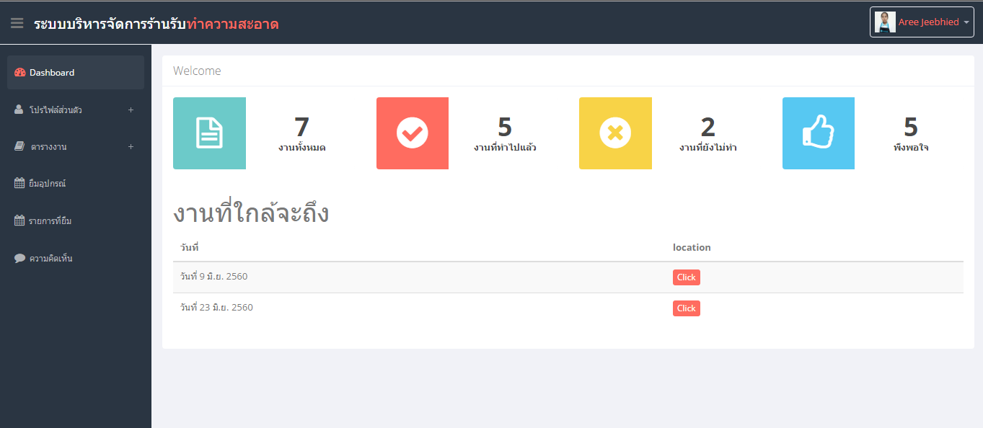

**ภาพที่ 4.15 หน้าต่างเริ่มต้นของแม่บ้าน**

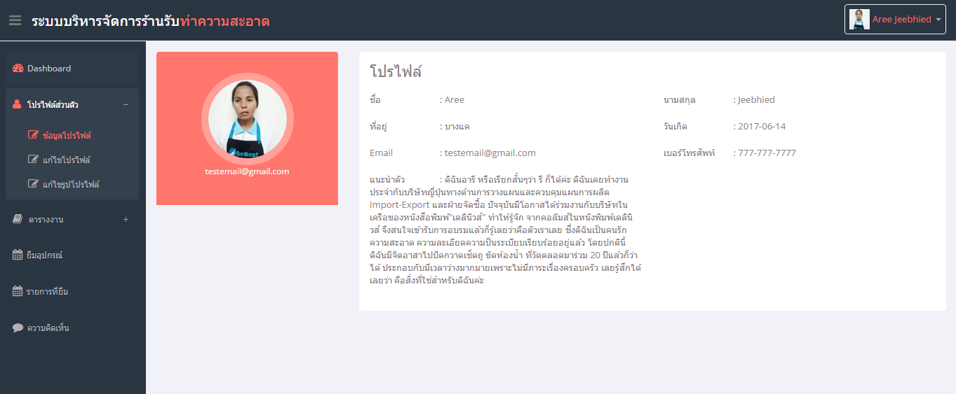

**ภาพที่ 4.16 หน้าต่างแสดงข้อมูลส่วนตัว**

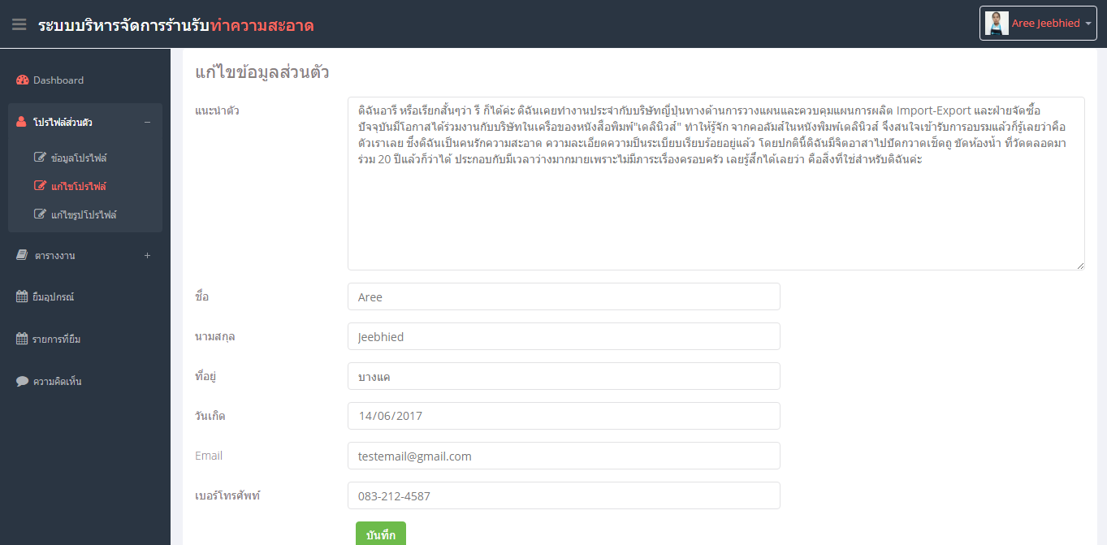

**ภาพที่ 4.17 หน้าต่างแก้ไขข้อมูลส่วนตัว**

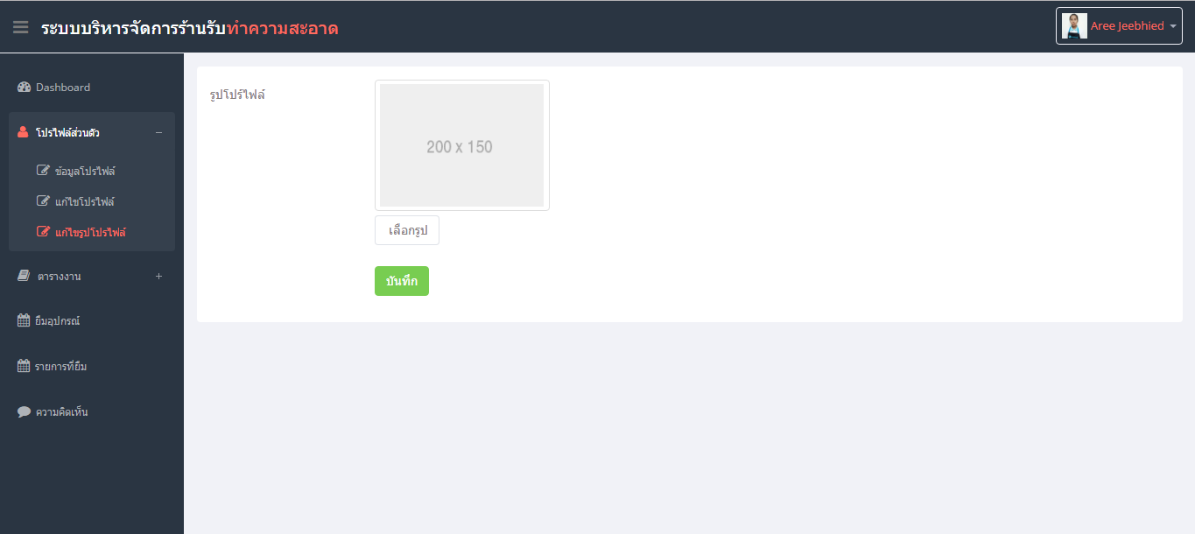

**ภาพที่ 4.18 หน้าต่างแก้ไขรูปโปรไฟล์**

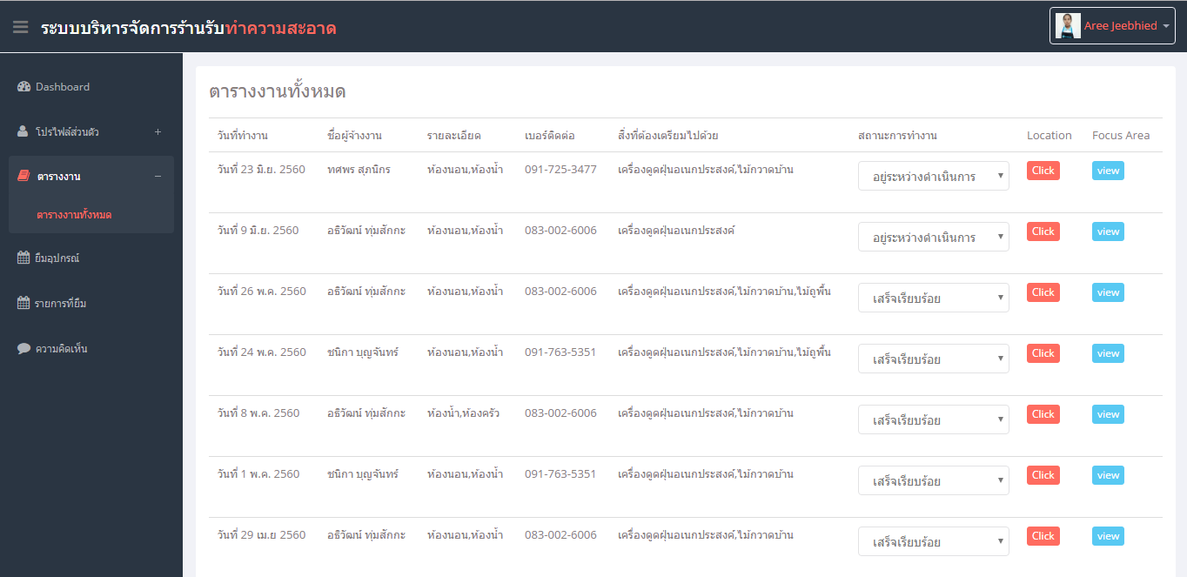

**ภาพที่ 4.19 หน้าต่างตารางงานทั้งหมดของแม่บ้าน**

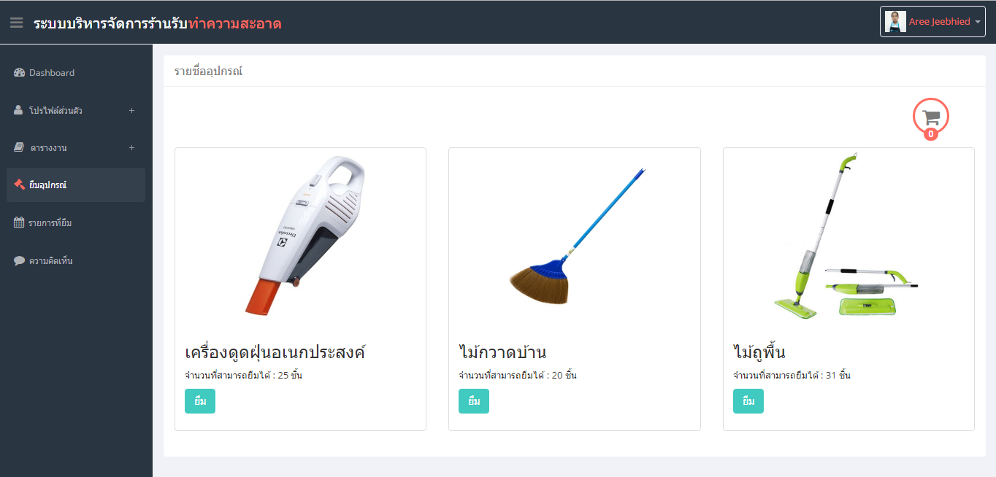

**ภาพที่ 4.20 หน้าต่างการแจ้งขอยืมอุปกรณ์ทำความสะอาด**

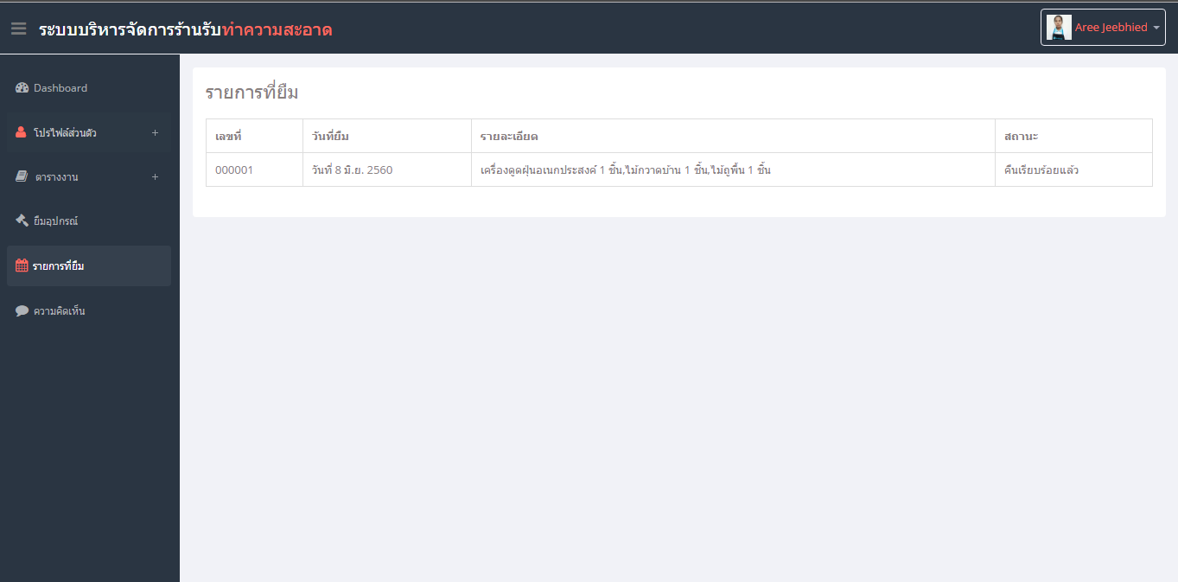

**ภาพที่ 4.21 หน้าต่างรายการที่ยืมอุปกรณ์ทำความสะอาด**

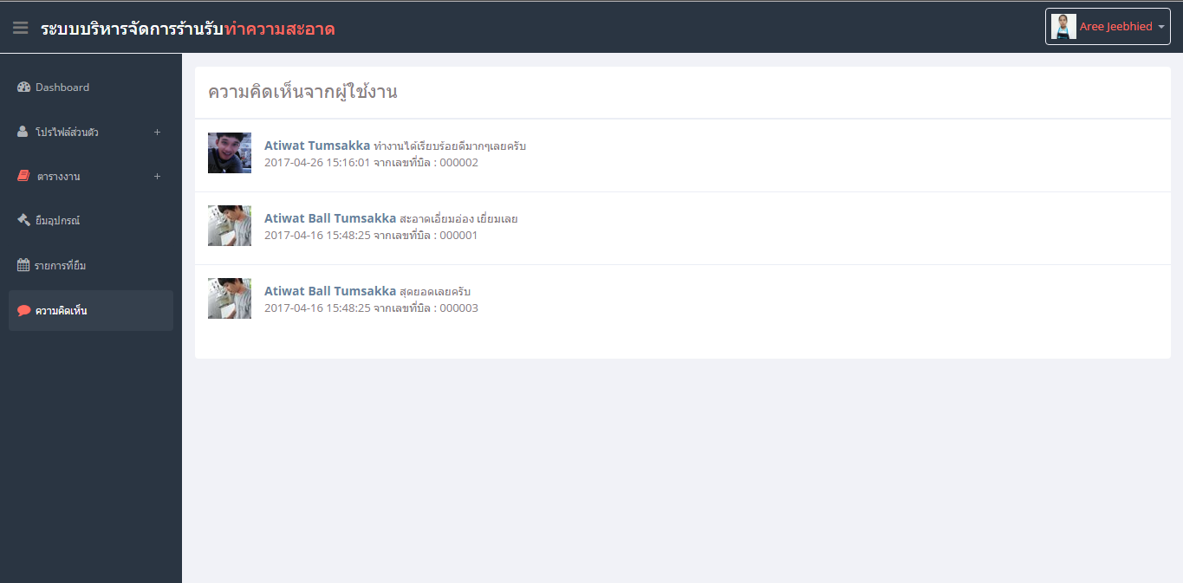

**ภาพที่ 4.22 หน้าต่างแสดงความคิดเห็นจากผู้ใช้**

### 4.1.3 ผลการออกแบบและการพัฒนาระบบสำหรับผู้ดูแลระบบ

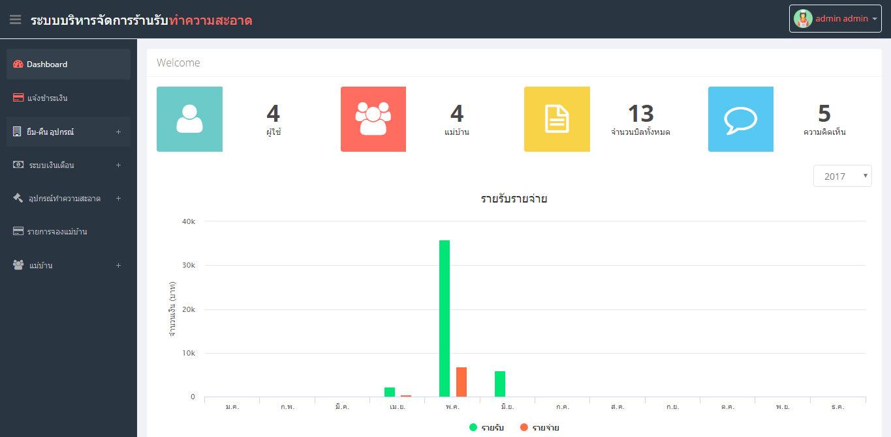

**ภาพที่ 4.23 หน้าต่างเริ่มต้นสำหรับผู้ดูแลระบบ**

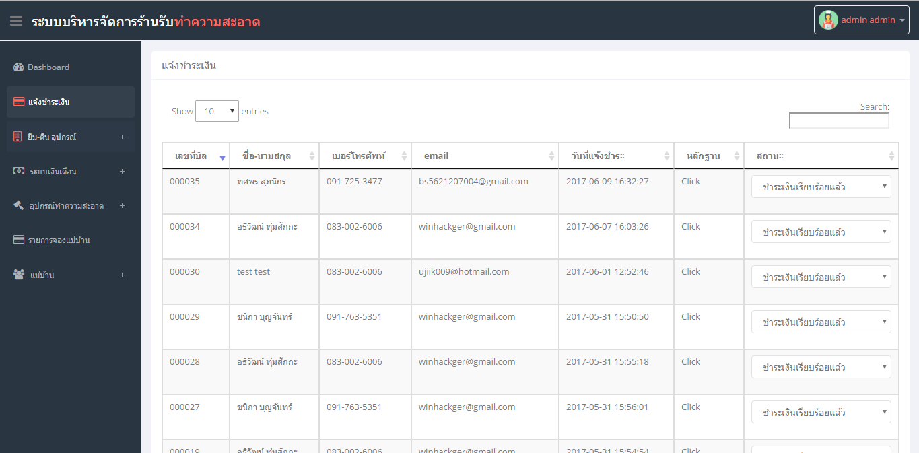

**ภาพที่ 4.24 หน้าต่างแสดงผลการแจ้งชำระเงิน**

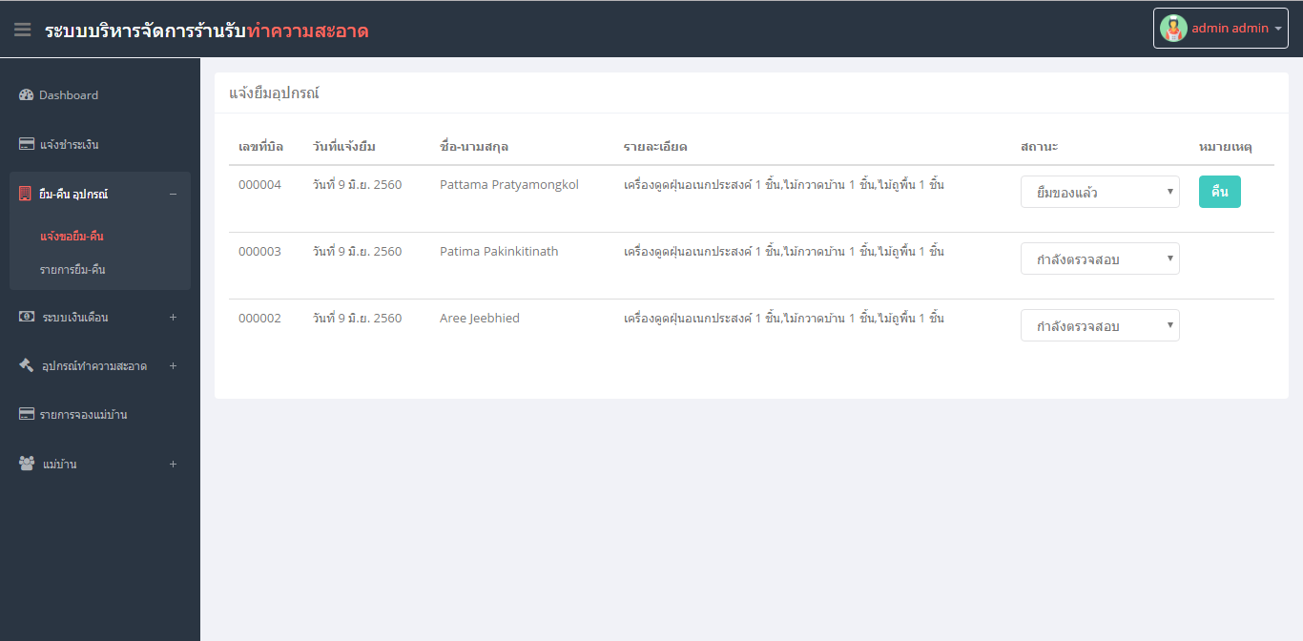

**ภาพที่ 4.25 หน้าต่างแสดงผลการแจ้งขอยืมอุปกรณ์ทำความสะอาด**

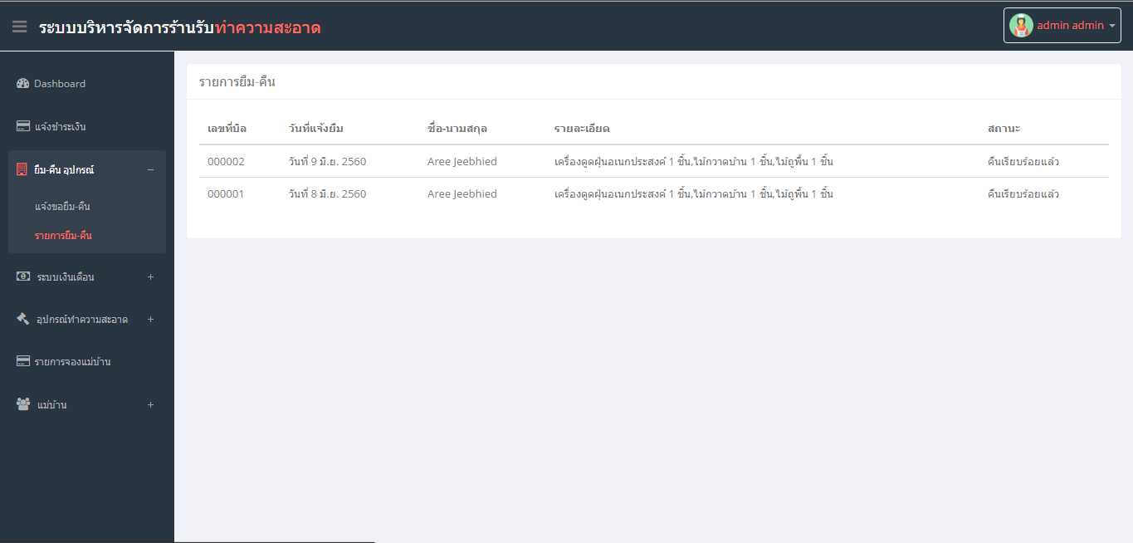

**ภาพที่ 4.26 หน้าต่างแสดงรายการยืม-คืน อุปกรณ์ทำความสะอาด**

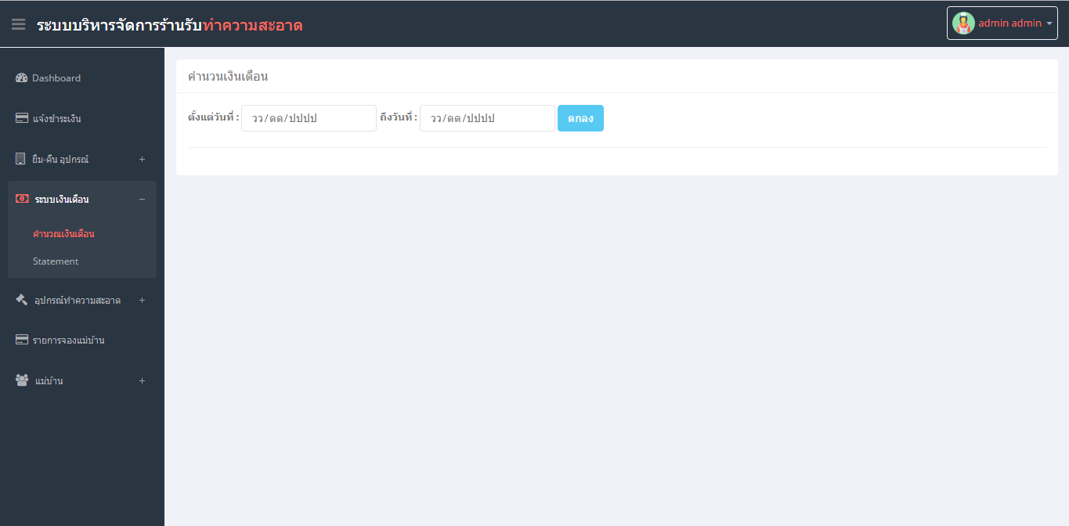

**ภาพที่ 4.27 หน้าต่างการคำนวณเงินเดือน**

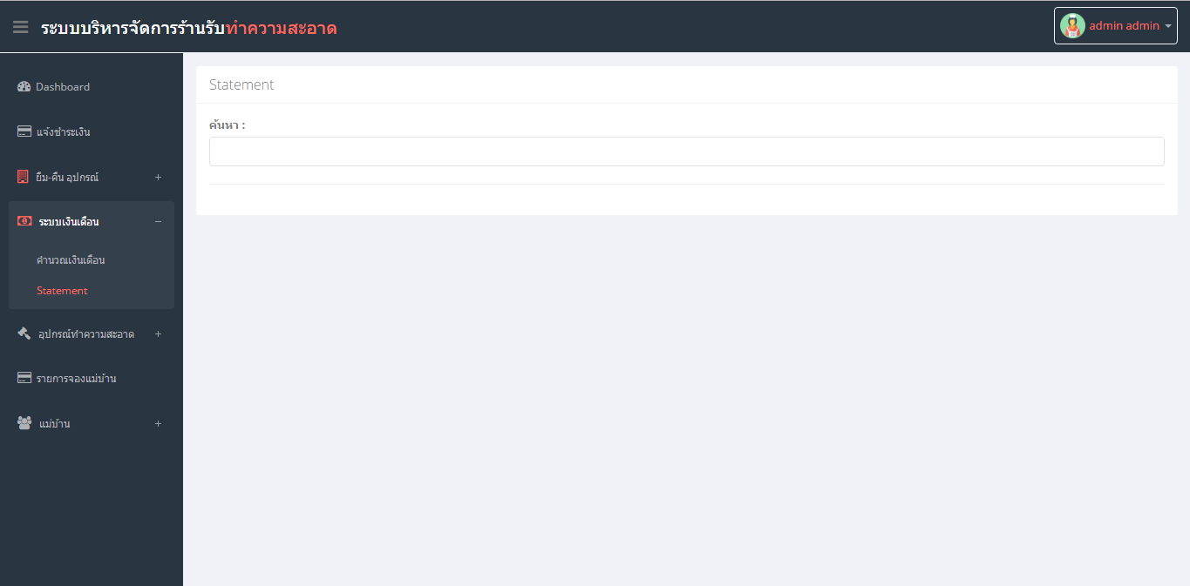

**ภาพที่ 4.28 หน้าต่างค้นหา** Statements

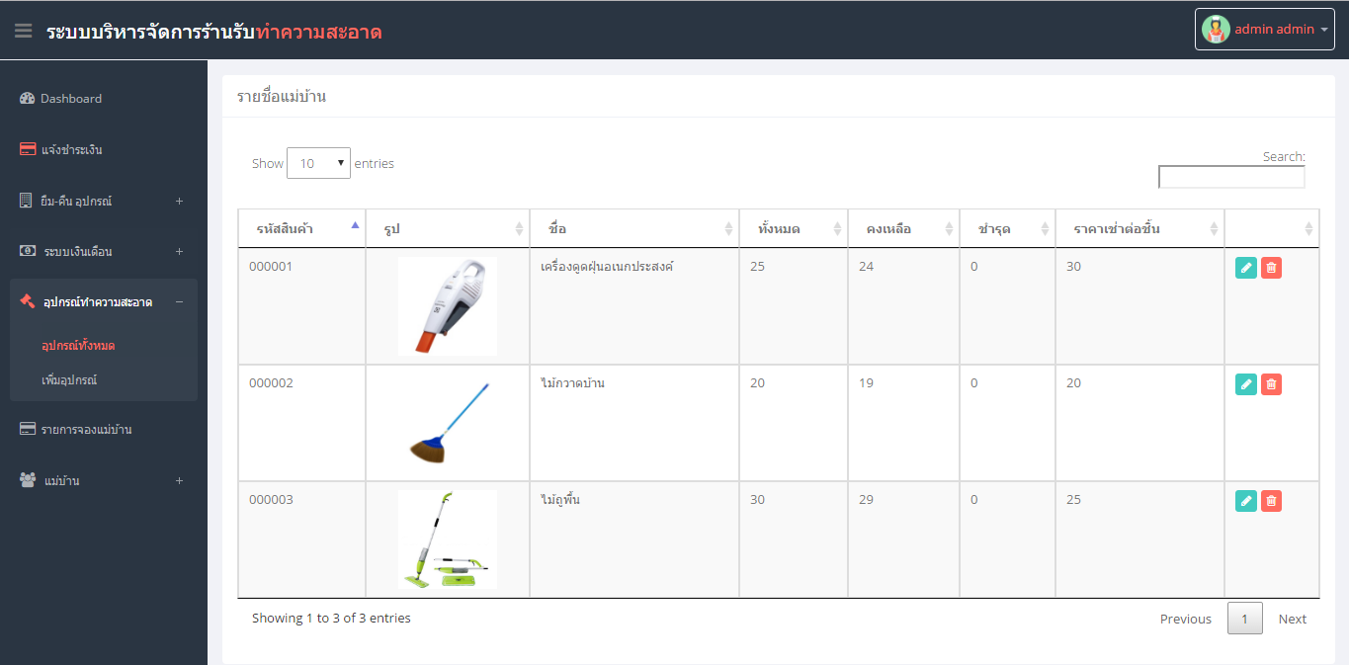

**ภาพที่ 4.29 หน้าต่างแสดงอุปกรณ์ทำความสะอาด**

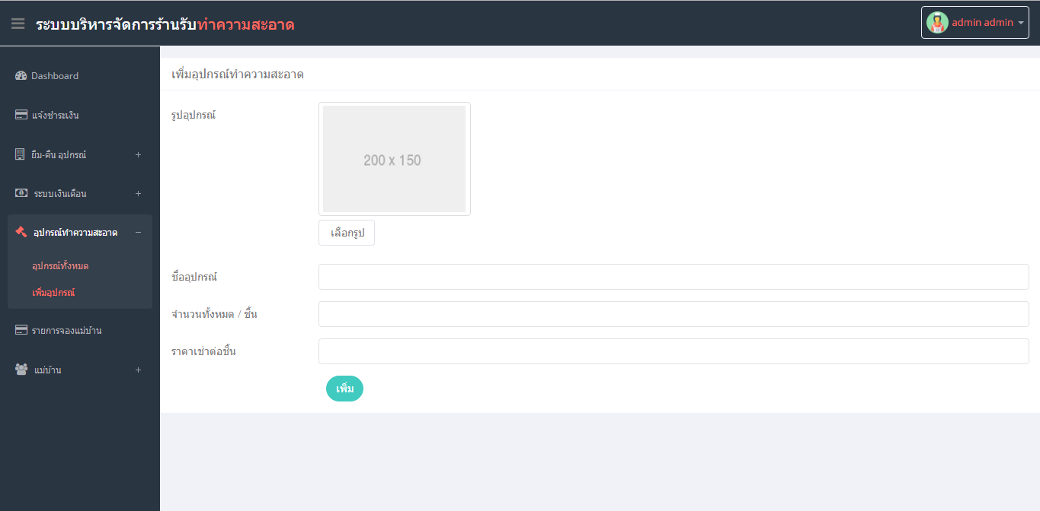

**ภาพที่ 4.30 หน้าต่างเพิ่มอุปกรณ์ทำความสะอาด**

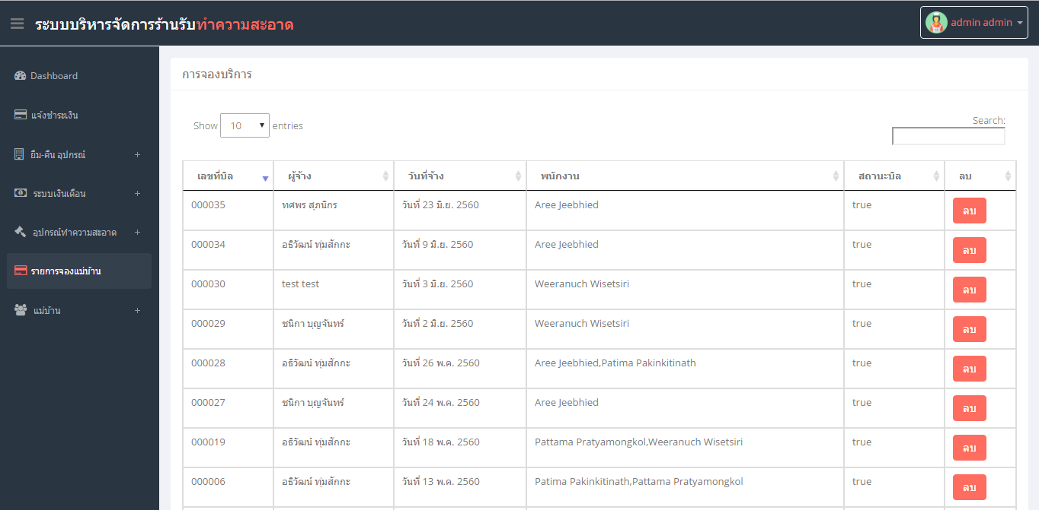

**ภาพที่ 4.31 หน้าต่างแสดงรายการจองแม่บ้าน**

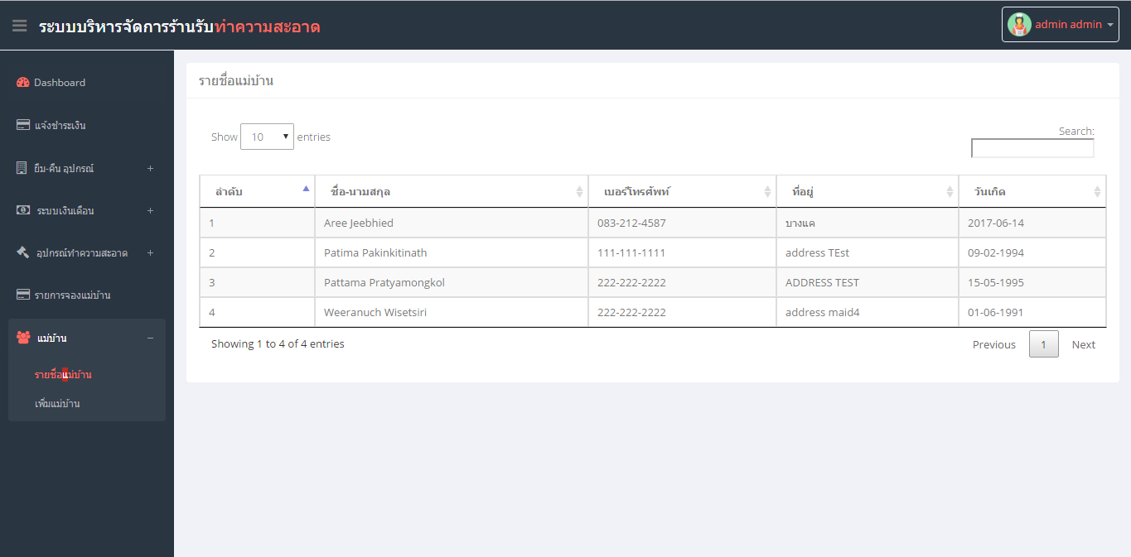

**ภาพที่ 4.32 หน้าต่างแสดงรายชื่อแม่บ้าน**

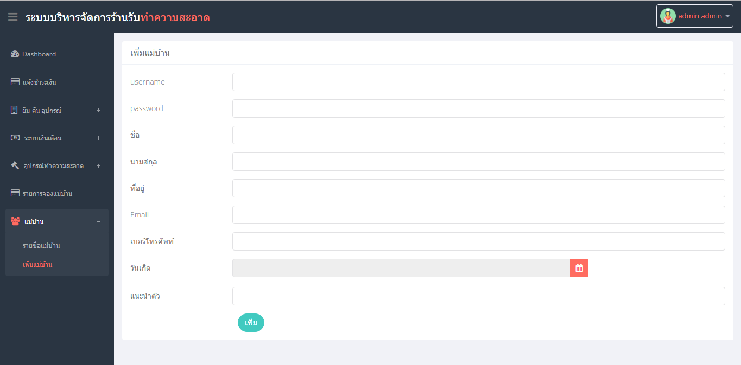

**ภาพที่ 4.33 หน้าต่างเพิ่มแม่บ้าน**

## 4.2 ผลการประเมิน

### 4.2.1 ผลการประเมินทางเทคนิค

จากการนำแบบสอบถามความพึงพอใจเชิงเทคนิคของ ระบบบริหารจัดการร้านรับทำความสะอาด โดยผู้เชี่ยวชาญจำนวน 3 ท่าน เพื่อประเมินประสิทธิภาพ ด้านเทคนิค ด้านการออกแบบการนำเข้าข้อมูล ด้านกระบวนการในการทำงานของซอฟต์แวร์ และ ด้านการออกแบบผลลัพธ์ ได้ผลการประเมินดังนี้

**ตารางที่ 4.1** ผลการประเมินประสิทธิภาพของซอฟต์แวร์ ด้านเทคนิค

|  |  |  |  |  |
| --- | --- | --- | --- | --- |
| **ข้อที่** | **หัวข้อการประเมิน** | **ค่าเฉลี่ย** | **SD** | **ความหมาย** |
| 1. | ภาษาที่ใช้ในการพัฒนาซอฟต์แวร์มีความเหมาะสม | 4.67 | 0.58 | มากที่สุด |
| 2. | เทคโนโลยีที่ใช้ในการพัฒนามีความเหมาะสมและทันสมัย | 5 | 0 | มากที่สุด |
| 3. | การทำงานของซอฟต์แวร์มีความถูกต้อง | 4.33 | 0.58 | มาก |
| 4. | ซอฟต์แวร์มีการประมวลผลรวดเร็ว | 4.67 | 0.58 | มากที่สุด |
| 5. | การออกแบบฐานข้อมูลมีความเหมาะสม | 4.00 | 0 | มาก |
| **ค่าเฉลี่ยรวม** | | **4.5** | **0.34** | **มากที่สุด** |

ผลการประเมินประสิทธิภาพของซอฟต์แวร์โดยผู้เชี่ยวชาญ ด้านเทคนิคโดยผู้เชี่ยวชาญพบว่า ภาษาที่ใช้ในการพัฒนาซอฟต์แวร์มีความเหมาะสมเทคโนโลยีที่ใช้ในการพัฒนามีความเหมาะสมและทันสมัย ซอฟต์แวร์มีการประมวลผลรวดเร็ว อยู่ในระดับ ความเหมาะสมมากที่สุด การทำงานของซอฟต์แวร์มีความถูกต้องและการออกแบบฐานข้อมูลมีประสิทธิภาพอยู่ในระดับความเหมาะสมมาก

ผลการประเมินประสิทธิภาพของซอฟต์แวร์โดยผู้เชี่ยวชาญ ด้านเทคนิคอยู่ในระดับความเหมาะสมมากที่สุดและผู้เชี่ยวชาญมีความคิดเห็นคล้ายคลึงกัน

**ตารางที่ 4.2** **ร้อยละของผลการประเมินประสิทธิภาพของซอฟต์แวร์ ด้านเทคนิค**

| **ข้อที่** | **รายการประเมิน** | **ระดับประสิทธิภาพ** | | | | | **รวม** |
| --- | --- | --- | --- | --- | --- | --- | --- |
| **มากที่สุด** | **มาก** | **ปานกลาง** | **น้อย** | **น้อยที่สุด** |
| 1. | ภาษาที่ใช้ในการพัฒนาซอฟต์แวร์มีความเหมาะสม | 2 (66.7) | 1  (33.3) | 0 | 0 | 0 | 3  (100.0) |
| 2. | เทคโนโลยีที่ใช้ในการพัฒนามีความเหมาะสมและทันสมัย | 3 (100) | 0 | 0 | 0 | 0 | 3  (100.0) |
| 3. | การทำงานของซอฟต์แวร์มีความถูกต้อง | 1  (33.3) | 2  (66.7) | 0 | 0 | 0 | 3  (100.0) |
| 4. | ซอฟต์แวร์มีการประมวลผลรวดเร็ว | 2  (66.7) | 1  (33.3) | 0 | 0 | 0 | 3  (100.0) |
| 5. | การออกแบบฐานข้อมูลมีความเหมาะสม | 0 | 3  (100) | 0 | 0 | 0 | 3  (100.0) |

ผลการประเมินประสิทธิภาพของซอฟต์แวร์โดยผู้เชี่ยวชาญ ด้านเทคนิคพบว่า ภาษาที่ใช้ในการพัฒนาซอฟต์แวร์มีความเหมาะสม ร้อยละ 66.7 เห็นว่ามีความเหมาะสมมากที่สุด และร้อยละ 33.3 เห็นว่า มีความเหมาะสมมาก

เทคโนโลยีที่ใช้ในการพัฒนามีความเหมาะสมและทันสมัย ร้อยละ 100 เห็นว่ามีความเหมาะสมมากที่สุด

การทำงานของซอฟต์แวร์มีความถูกต้อง ร้อยละ 33.3 เห็นว่ามีความเหมาะสมมากที่สุดและร้อยละ 66.7 เห็นว่ามีความเหมาะสมมาก

ซอฟต์แวร์มีการประมวลผลรวดเร็ว ร้อยละ 66.7 เห็นว่ามีความเหมาะสมมากที่สุดที่สุดและร้อยละ 33.3 เห็นว่ามีความเหมาะสมมาก

การออกแบบฐานข้อมูลมีความเหมาะสม ร้อยละ 100 เห็นว่ามีความเหมาะสมมาก

**ตารางที่ 4.3** ผลการประเมินประสิทธิภาพของซอฟต์แวร์ ด้านการออกแบบการนำเข้าข้อมูล

|  |  |  |  |  |
| --- | --- | --- | --- | --- |
| **ข้อที่** | **หัวข้อการประเมิน** | **ค่าเฉลี่ย** | **SD** | **ความหมาย** |
| 1. | แบบฟอร์มรับข้อมูล­ง่ายต่อการกรอกข้อมูล | 4.33 | 0.58 | มาก |
| 2. | การป้อนข้อมูลมีหัวข้อระบุชัดเจน ไม่กำกวม | 4.33 | 0.58 | มาก |
| 3. | แบบฟอร์มรับข้อมูลมีลำดับการกรอกข้อมูลจัดเรียงได้อย่างเหมาะสม | 4.33 | 0.58 | มาก |
| 4. | มีการตรวจสอบความถูกต้องของข้อมูลที่นำเข้า และแจ้งเตือนเมื่อข้อมูลนำเข้าไม่ถูกต้องตามข้อกำหนด | 4.33 | 1.15 | มาก |
| 5. | รูปแบบของตัวอักษร และสีของตัวอักษรที่ใช้ มีความสวยงามอ่านง่าย และเหมาะสมกับการใช้งาน | 4.33 | 0.58 | มาก |
| **ค่าเฉลี่ยรวม** | | **4.33** | **0.69** | **มาก** |

ผลการประเมินประสิทธิภาพของซอฟต์แวร์โดยผู้เชี่ยวชาญ ด้านการออกแบบการนำเข้าข้อมูลแบบฟอร์มรับข้อมูล­ง่ายต่อการกรอกข้อมูล การป้อนข้อมูล มีหัวข้อระบุชัดเจน ไม่กำกวม แบบฟอร์มรับข้อมูลมีลำดับการกรอกข้อมูลจัดเรียงได้อย่างเหมาะสม มีการตรวจสอบความถูกต้องของข้อมูลที่นำเข้า และแจ้งเตือนเมื่อข้อมูลนำเข้าไม่ถูกต้องตามข้อกำหนด รูปแบบของตัวอักษร และสีของตัวอักษรที่ใช้ มีความสวยงามอ่านง่าย และเหมาะสมกับการใช้งานอยู่ในระดับความเหมาะสมมาก

ผลการประเมินประสิทธิภาพของซอฟต์แวร์โดยผู้เชี่ยวชาญ ด้านการออกแบบการนำเข้าข้อมูล อยู่ในระดับความเหมาะสมมาก ที่สุดและผู้เชี่ยวชาญมีความคิดเห็นแตกต่างกันเล็กน้อย

**ตารางที่ 4.4** ร้อยละของผลการประเมินประสิทธิภาพของซอฟต์แวร์ ด้านการออกแบบการนำเข้าข้อมูล

| **ข้อที่** | **รายการประเมิน** | **ระดับประสิทธิภาพ** | | | | | **รวม** |
| --- | --- | --- | --- | --- | --- | --- | --- |
| **มากที่สุด** | **มาก** | **ปานกลาง** | **น้อย** | **น้อยที่สุด** |
| 1. | แบบฟอร์มรับข้อมูล­ง่ายต่อการกรอกข้อมูล | 1  (33.3) | 2  (67.7) | 0 | 0 | 0 | 3  (100.0) |

**ตารางที่ 4.4** ร้อยละของผลการประเมินประสิทธิภาพของซอฟต์แวร์ ด้านการออกแบบการนำเข้าข้อมูล (ต่อ)

| **ข้อที่** | **รายการประเมิน** | **ระดับประสิทธิภาพ** | | | | | **รวม** |
| --- | --- | --- | --- | --- | --- | --- | --- |
| **มากที่สุด** | **มาก** | **ปานกลาง** | **น้อย** | **น้อยที่สุด** |
| 2. | การป้อนข้อมูลมีหัวข้อระบุชัดเจน ไม่กำกวม | 1  (33.3) | 2  (66.7) | 0 | 0 | 0 | 3  (100.0) |
| 3. | แบบฟอร์มรับข้อมูลมีลำดับการกรอกข้อมูลจัดเรียงได้อย่างเหมาะสม | 1  (33.3) | 2  (66.7) | 0 | 0 | 0 | 3  (100.0) |
| 4. | มีการตรวจสอบความถูกต้องของข้อมูลที่นำเข้า และแจ้งเตือนเมื่อข้อมูลนำเข้าไม่ถูกต้องตามข้อกำหนด | 2  (66.7) | 0 | 1  (33.3) | 0 | 0 | 3  (100.0) |
| 5. | รูปแบบของตัวอักษร และสีของตัวอักษรที่ใช้ มีความสวยงามอ่านง่าย และเหมาะสมกับการใช้งาน | 1  (33.3) | 2  (66.7) | 0 | 0 | 0 | 3  (100.0) |

ผลการประเมินประสิทธิภาพของซอฟต์แวร์โดยผู้เชี่ยวชาญ ด้านการออกแบบการนำเข้าข้อมูลพบว่าแบบฟอร์มรับข้อมูล­ง่ายต่อการกรอกข้อมูล ร้อยละ 33.3 เห็นว่า เห็นว่ามีความเหมาะสมมากที่สุด และ ร้อยละ 66.7 เห็นว่ามีความเหมาะสมมาก

การป้อนข้อมูลมีหัวข้อระบุชัดเจน ไม่กำกวม ร้อยละ 33.3 เห็นว่ามีความเหมาะสมมากที่สุด และร้อยละ 66.7 เห็นว่ามีความเหมาะสมมาก

แบบฟอร์มรับข้อมูลมีลำดับการกรอกข้อมูลจัดเรียงได้อย่างเหมาะสม ร้อยละ 33.3 เห็นว่ามีความเหมาะสมมากที่สุด และร้อยละ 66.7 เห็นว่ามีความเหมาะสมมาก

มีการตรวจสอบความถูกต้องของข้อมูลที่นำเข้า และแจ้งเตือนเมื่อข้อมูลนำเข้าไม่ถูกต้องตามข้อกำหนด ร้อยละ 66.7 เห็นว่ามีความเหมาะสมมากที่สุดและ ร้อยละ 33.3 เห็นว่ามีความเหมาะสมปานกลาง

รูปแบบของตัวอักษร และสีของตัวอักษรที่ใช้ มีความสวยงามอ่านง่าย และเหมาะสมกับการใช้งาน ร้อยละ 33.3 เห็นว่ามีความเหมาะสมมากที่สุด และร้อยละ 66.7 เห็นว่ามีความเหมาะสมมาก

**ตารางที่ 4.5 ผลการประเมินประสิทธิภาพของซอฟต์แวร์ ด้านกระบวนการในการทำงานของซอฟต์แวร์**

|  |  |  |  |  |
| --- | --- | --- | --- | --- |
| **ข้อที่** | **หัวข้อการประเมิน** | **ค่าเฉลี่ย** | **SD** | **ความหมาย** |
| 1. | ซอฟต์แวร์ประมวลผลได้อย่างถูกต้อง | 4.00 | 0 | มาก |
| 2. | กระบวนการในการทำงานของซอฟต์แวร์มีการวางขั้นตอนการทำงานที่ถูกต้องและสะดวกต่อผู้ใช้งาน | 4.00 | 0 | มาก |
| 3. | ความเร็วในการเข้าถึงข้อมูลและการตอบสนองในการใช้งานอยู่ในระดับที่เหมาะสม | 4.67 | 0.58 | มากที่สุด |
| 4. | กระบวนการในการทำงานของซอฟต์แวร์สามารถเพิ่ม ลบ แก้ไข และค้นหาข้อมูลได้เป็นอย่างดี | 4.67 | 0.58 | มากที่สุด |
| 5. | ประสิทธิภาพโดยรวมของซอฟต์แวร์ | 4.67 | 0.58 | มากที่สุด |
| **ค่าเฉลี่ยรวม** | | **4.40** | **0.34** | **มาก** |

ผลการประเมินประสิทธิภาพของซอฟต์แวร์โดยผู้เชี่ยวชาญ ด้านกระบวนการในการทำงานของซอฟต์แวร์ พบว่า ความเร็วในการเข้าถึงข้อมูลและการตอบสนองในการใช้งานอยู่ในระดับที่เหมาะสม กระบวนการในการทำงานของซอฟต์แวร์สามารถเพิ่ม ลบ แก้ไข และค้นหาข้อมูลได้เป็นอย่างดี ประสิทธิภาพโดยรวมของซอฟต์แวร์ อยู่ในระดับความเหมาะสมมากที่สุด และซอฟต์แวร์ประมวลผลได้อย่างถูกต้อง กระบวนการในการทำงานของซอฟต์แวร์มีการวางขั้นตอนการทำงานที่ถูกต้องและสะดวกต่อผู้ใช้งาน มีความเหมาะสมอยู่ในระดับมาก

ผลการประเมินประสิทธิภาพของซอฟต์แวร์โดยผู้เชี่ยวชาญ ด้านกระบวนการในการทำงานของซอฟต์แวร์ อยู่ในระดับความเหมาะสมมากที่สุด และผู้เชี่ยวชาญมีความคิดเห็น คล้ายคลึงกัน

**ตารางที่ 4.6** **ร้อยละของผลการประเมินประสิทธิภาพของซอฟต์แวร์ ด้านกระบวนการในการทำงานของซอฟต์แวร์**

| **ข้อที่** | **รายการประเมิน** | **ระดับประสิทธิภาพ** | | | | | **รวม** |
| --- | --- | --- | --- | --- | --- | --- | --- |
| **มากที่สุด** | **มาก** | **ปานกลาง** | **น้อย** | **น้อยที่สุด** |
| 1. | ซอฟต์แวร์ประมวลผลได้อย่างถูกต้อง | 0 | 3  (100.0) | 0 | 0 | 0 | 3  (100.0) |
| 2. | กระบวนการในการทำงานของซอฟต์แวร์มีการวางขั้นตอนการทำงานที่ถูกต้องและสะดวกต่อผู้ใช้งาน | 0 | 3  (100.0) | 0 | 0 | 0 | 3  (100.0) |
| 3. | ความเร็วในการเข้าถึงข้อมูลและการตอบสนองในการใช้งานอยู่ในระดับที่เหมาะสม | 2  (66.7) | 1  (33.3) | 0 | 0 | 0 | 3  (100.0) |
| 4. | กระบวนการในการทำงานของซอฟต์แวร์สามารถเพิ่ม ลบ แก้ไข และค้นหาข้อมูลได้เป็นอย่างดี | 2  (66.7) | 1  (33.3) | 0 | 0 | 0 | 3  (100.0) |
| 5. | ประสิทธิภาพโดยรวมของซอฟต์แวร์ | 2  (66.7) | 1  (33.3) | 0 | 0 | 0 | 3  (100.0) |

ผลการประเมินประสิทธิภาพของซอฟต์แวร์โดยผู้เชี่ยวชาญ ด้านกระบวนการในการทำงานของซอฟต์แวร์ พบว่า ซอฟต์แวร์ประมวลผลได้อย่างถูกต้อง ร้อยละ 100 เห็นว่าเหมาะสมมาก

กระบวนการในการทำงานของซอฟต์แวร์มีการวางขั้นตอนการทำงานที่ถูกต้องและสะดวกต่อผู้ใช้งาน ร้อยละ 100 เห็นว่าเหมาะสมมาก

ความเร็วในการเข้าถึงข้อมูลและการตอบสนองในการใช้งานอยู่ในระดับที่เหมาะสม ร้อยละ 66.7 เห็นว่าเหมาะสมมากที่สุด และ ร้อยละ 33.3 เห็นว่าเหมาะสมมาก

กระบวนการในการทำงานของซอฟต์แวร์สามารถเพิ่ม ลบ แก้ไข และค้นหาข้อมูลได้เป็นอย่างดี ร้อยละ 66.7 เห็นว่าเหมาะสมมากที่สุด และ ร้อยละ 33.3 เห็นว่าเหมาะสมมาก

ประสิทธิภาพโดยรวมของซอฟต์แวร์ ร้อยละ 66.7 เห็นว่าเหมาะสมมากที่สุด และ ร้อยละ 33.3 เห็นว่าเหมาะสมมาก

**ตารางที่ 4.7 ผลการประเมินประสิทธิภาพของซอฟต์แวร์ ด้านการออกแบบผลลัพธ์**

|  |  |  |  |  |
| --- | --- | --- | --- | --- |
| **ข้อที่** | **หัวข้อการประเมิน** | **ค่าเฉลี่ย** | **SD** | **ความหมาย** |
| 1. | การแบ่งส่วนและการจัดวางส่วนแสดงผลบนจอภาพมีการวางตำแหน่งอย่างสมดุล และเหมาะสม | 4.33 | 0.58 | มาก |
| 2. | มีการใช้สี ขนาดตัวอักษร และรูปแบบของตัวอักษร มีการแสดงผลได้อย่างเหมาะสม | 4.67 | 0.58 | มากที่สุด |
| 3. | รูปภาพหรือกราฟิกที่ใช้ในการแสดงผลมีความเหมาะสม | 4.33 | 0.58 | มาก |
| 4. | ผลลัพธ์มีความถูกต้อง ชัดเจน ง่ายต่อการทำความเข้าใจ | 4.67 | 0.58 | มากที่สุด |
| 5. | การออกแบบผลลัพธ์ซอฟต์แวร์โดยรวมมีความเหมาะสม | 4.33 | 0.58 | มาก |
| **ค่าเฉลี่ยรวม** | | **4.46** | **0.58** | **มากที่สุด** |

ผลการประเมินประสิทธิภาพของซอฟต์แวร์โดยผู้เชี่ยวชาญ ด้านการออกแบบผลลัพธ์ พบว่า มีการใช้สี ขนาดตัวอักษร และรูปแบบของตัวอักษร มีการแสดงผลได้อย่างเหมาะสม ผลลัพธ์มีความถูกต้อง ชัดเจน ง่ายต่อการทำความเข้าใจ มีความเหมาะสมอยู่ในระดับมากที่สุด การแบ่งส่วนและการจัดวางส่วนแสดงผลบนจอภาพมีการวางตำแหน่ง อย่างสมดุล และเหมาะสม รูปภาพหรือกราฟิกที่ใช้ในการแสดงผลมีความเหมาะสม การออกแบบผลลัพธ์ซอฟต์แวร์โดยรวมมีความเหมาะสม มีความเหมาะสมอยู่ในระดับมาก

ผลการประเมินประสิทธิภาพของซอฟต์แวร์โดยผู้เชี่ยวชาญ ด้านการออกแบบผลลัพธ์ อยู่ในระดับความเหมาะสมมากที่สุด และผู้เชี่ยวชาญมีความคิดเห็นแตกต่างกันเล็กน้อย

**ตารางที่ 4.8 ร้อยละของผลการประเมินประสิทธิภาพของซอฟต์แวร์ ด้านการออกแบบผลลัพธ์**

| **ข้อที่** | **รายการประเมิน** | **ระดับประสิทธิภาพ** | | | | | **รวม** |
| --- | --- | --- | --- | --- | --- | --- | --- |
| **มากที่สุด** | **มาก** | **ปานกลาง** | **น้อย** | **น้อยที่สุด** |
| 1. | การแบ่งส่วนและการจัดวางส่วนแสดงผลบนจอภาพมีการวางตำแหน่ง อย่างสมดุล และเหมาะสม | 1  (33.3) | 2  (66.7) | 0 | 0 | 0 | 3  (100.0) |
| 2. | มีการใช้สี ขนาดตัวอักษร และรูปแบบของตัวอักษร มีการแสดงผลได้อย่างเหมาะสม | 2  (66.7) | 1  (33.3) | 0 | 0 | 0 | 3  (100.0) |
| 3. | รูปภาพหรือกราฟิกที่ใช้ในการแสดงผลมีความเหมาะสม | 1  (33.3) | 2  (66.7) | 0 | 0 | 0 | 3  (100.0) |
| 4. | ผลลัพธ์มีความถูกต้อง ชัดเจน ง่ายต่อการทำความเข้าใจ | 2  (66.7) | 1  (33.3) | 0 | 0 | 0 | 3  (100.0) |
| 5. | การออกแบบผลลัพธ์ซอฟต์แวร์โดยรวมมีความเหมาะสม | 1  (33.3) | 2  (66.7) | 0 | 0 | 0 | 3  (100.0) |

ผลการประเมินประสิทธิภาพโดยผู้เชี่ยวชาญ ด้านการออกแบบผลลัพธ์ พบว่า การแบ่งส่วนและการจัดวางส่วนแสดงผลบนจอภาพมีการวางตำแหน่ง ร้อยละ 33.3 เห็นว่ามีความเหมาะสมมากที่สุด และร้อยละ 66.7 เห็นว่ามีความเหมาะสมมาก

มีการใช้สี ขนาดตัวอักษร และรูปแบบของตัวอักษร มีการแสดงผลได้อย่างเหมาะสม ร้อยละ 66.7 เห็นว่ามีความเหมาะสมมากที่สุด และร้อยละ 33.3 เห็นว่ามีความเหมาะสมมาก

รูปภาพหรือกราฟิกที่ใช้ในการแสดงผลมีความเหมาะสม ร้อยละ 33.3 เห็นว่ามีความเหมาะสมมากที่สุด และร้อยละ 66.7 เห็นว่ามีความเหมาะสมมาก

ผลลัพธ์มีความถูกต้อง ชัดเจน ง่ายต่อการทำความเข้าใจ ร้อยละ 66.6 เห็นว่า มีความเหมาะสมมากที่สุด และร้อยละ 33.3 เห็นว่ามีความเหมาะสมมาก

การออกแบบผลลัพธ์ซอฟต์แวร์โดยรวมมีความเหมาะสม ร้อยละ 33.3 เห็นว่า มีความเหมาะสมมากที่สุด และร้อยละ 66.7 เห็นว่ามีความเหมาะสมมาก

**4.2.2** ผลการประเมินเชิงการใช้งาน

จากการใช้แบบสอบถามให้ผู้ใช้งานโปรแกรม 30 คน ประเมินความพึงพอใจ 3 ด้าน ได้แก่ ด้านการออกแบบการนำเข้าข้อมูล ด้านกระบวนการในการทำงานของซอฟต์แวร์ และด้านการออกแบบผลลัพธ์ ได้ผลการประเมินดังนี้

**ตารางที่ 4.9 ผลการประเมินความพึงพอใจด้านการออกแบบการนำเข้าข้อมูล**

|  |  |  |  |  |
| --- | --- | --- | --- | --- |
| **ข้อที่** | **หัวข้อการประเมิน** | **ค่าเฉลี่ย** | **SD** | **ความหมาย** |
| 1. | แบบฟอร์มรับข้อมูล­ง่ายต่อการกรอกข้อมูล | 4.03 | 0.18 | มาก |
| 2. | การป้อนข้อมูลมีหัวข้อระบุชัดเจน ไม่กำกวม | 4.87 | 0.35 | มากที่สุด |
| 3. | แบบฟอร์มรับข้อมูลมีลำดับการกรอกข้อมูลจัดเรียงได้อย่างเหมาะสม | 4.53 | 0.51 | มากที่สุด |
| 4. | มีการตรวจสอบความถูกต้องของข้อมูลที่นำเข้า และแจ้งเตือนเมื่อข้อมูลนำเข้าไม่ถูกต้องตามข้อกำหนด | 4.53 | 0.51 | มากที่สุด |
| 5. | รูปแบบของตัวอักษร และสีของตัวอักษรที่ใช้ มีความสวยงามอ่านง่าย และเหมาะสมกับการใช้งาน | 4.57 | 0.50 | มากที่สุด |
| **ค่าเฉลี่ยรวม** | | **4.51** | **0.41** | **มากที่สุด** |

ผลการประเมินประเมินความพึงพอใจโดยผู้ใช้งาน ด้านการออกแบบการนำเข้าข้อมูล พบว่า การป้อนข้อมูลมีหัวข้อระบุชัดเจน ไม่กำกวม แบบฟอร์มรับข้อมูลมีลำดับการกรอกข้อมูลจัดเรียงได้อย่างเหมาะสม มีการตรวจสอบความถูกต้องของข้อมูลที่นำเข้า และแจ้งเตือนเมื่อข้อมูลนำเข้าไม่ถูกต้องตามข้อกำหนด มีระดับความพึงพอใจอยู่ในระดับ มาก และรูปแบบของตัวอักษร และสีของตัวอักษรที่ใช้ มีความสวยงามอ่านง่าย และเหมาะสมกับการใช้งาน มีระดับความพึงพอใจอยู่ในระดับมากที่สุด และแบบฟอร์มรับข้อมูล­ง่ายต่อการกรอกข้อมูล มีระดับความพึงพอใจอยู่ในระดับมาก

ผลการประเมินประเมินความพึงพอใจโดยผู้ใช้งาน ด้านการออกแบบการนำเข้าข้อมูลอยู่ในระดับความพึงพอใจมากที่สุด และผู้ใช้งานมีความคิดเห็นคล้ายคลึงกัน

**ตารางที่ 4.10 ร้อยละของผลการประเมินความพึงพอใจด้านการออกแบบการนำเข้าข้อมูล**

| **ข้อที่** | **รายการประเมิน** | **ระดับประสิทธิภาพ** | | | | | **รวม** |
| --- | --- | --- | --- | --- | --- | --- | --- |
| **มากที่สุด** | **มาก** | **ปานกลาง** | **น้อย** | **น้อยที่สุด** |
| 1. | แบบฟอร์มรับข้อมูล­ง่ายต่อการกรอกข้อมูล | 1  (3.3) | 29  (96.7) | 0 | 0 | 0 | 30  (100.0) |
| 2. | การป้อนข้อมูลมีหัวข้อระบุชัดเจน ไม่กำกวม | 26  (86.7) | 24  (13.3) | 0 | 0 | 0 | 30  (100.0) |
| 3. | แบบฟอร์มรับข้อมูลมีลำดับการกรอกข้อมูลจัดเรียงได้อย่างเหมาะสม | 16  (53.3) | 14  (46.7) | 0 | 0 | 0 | 30  (100.0) |
| 4. | มีการตรวจสอบความถูกต้องของข้อมูลที่นำเข้า และแจ้งเตือนเมื่อข้อมูลนำเข้าไม่ถูกต้องตามข้อกำหนด | 16  (53.3) | 14  (46.7) | 0 | 0 | 0 | 30  (100.0) |
| 5. | รูปแบบของตัวอักษร และสีของตัวอักษรที่ใช้ มีความสวยงามอ่านง่าย และเหมาะสมกับการใช้งาน | 17  (56.7) | 13  (43.3) | 0 | 0 | 0 | 30  (100.0) |

ผลการประเมินความพึงพอใจโดยผู้ใช้งาน ด้านการออกแบบการนำเข้าข้อมูล แบบฟอร์มรับข้อมูล­ง่ายต่อการกรอกข้อมูล ร้อยละ 3.3 มีความพึงพอใจอยู่ในระดับมากที่สุด ร้อยละ 96.7 มีความพึงพอใจอยู่ในระดับมาก

การป้อนข้อมูลมีหัวข้อระบุชัดเจน ไม่กำกวม ร้อยละ 86.7 มีความพึงพอใจอยู่ในระดับมากที่สุด ร้อยละ 13.3 ความพึงพอใจอยู่ในระดับมาก

แบบฟอร์มรับข้อมูลมีลำดับการกรอกข้อมูลจัดเรียงได้อย่างเหมาะสม ร้อยละ 53.3 มีความพึงพอใจอยู่ในระดับมากที่สุด ร้อยละ 46.7 มีความพึงพอใจอยู่ในระดับมาก

มีการตรวจสอบความถูกต้องของข้อมูลที่นำเข้า และแจ้งเตือนเมื่อข้อมูลนำเข้าไม่ถูกต้องตามข้อกำหนด ร้อยละ 53.3 มีความพึงพอใจอยู่ในระดับมากที่สุด ร้อยละ 46.7 มีความพึงพอใจอยู่ในระดับมาก

รูปแบบของตัวอักษร และสีของตัวอักษรที่ใช้ มีความสวยงามอ่านง่าย และเหมาะสมกับการใช้งาน ร้อยละ 56.7 มีความพึงพอใจอยู่ในระดับมากที่สุด ร้อยละ 43.3 มีความพึงพอใจอยู่ในระดับมาก

**ตารางที่ 4.11 ผลการประเมินความพึงพอใจด้านกระบวนการในการทำงานของซอฟต์แวร์**

|  |  |  |  |  |
| --- | --- | --- | --- | --- |
| **ข้อที่** | **หัวข้อการประเมิน** | **ค่าเฉลี่ย** | **SD** | **ความหมาย** |
| 1. | ซอฟต์แวร์ประมวลผลได้อย่างถูกต้อง | 4.23 | 0.43 | มาก |
| 2. | กระบวนการในการทำงานของซอฟต์แวร์มีการวางขั้นตอนการทำงานที่ถูกต้องและสะดวกต่อผู้ใช้งาน | 4.70 | 0.47 | มากที่สุด |
| 3. | ความเร็วในการเข้าถึงข้อมูลและการตอบสนองในการใช้งานอยู่ในระดับที่เหมาะสม | 4.73 | 0.45 | มากที่สุด |
| 4. | กระบวนการในการทำงานของซอฟต์แวร์สามารถเพิ่ม ลบ แก้ไข และค้นหาข้อมูลได้เป็นอย่างดี | 4.57 | 0.50 | มากที่สุด |
| 5. | ประสิทธิภาพโดยรวมของซอฟต์แวร์ | 4.60 | 0.50 | มากที่สุด |
| **ค่าเฉลี่ยรวม** | | **4.57** | **0.47** | **มากที่สุด** |

ผลการประเมินประเมินความพึงพอใจโดยผู้ใช้งาน ด้านกระบวนการในการทำงานของซอฟต์แวร์ พบว่า กระบวนการในการทำงานของซอฟต์แวร์มีการวางขั้นตอนการทำงานที่ถูกต้องและสะดวกต่อผู้ใช้งาน ความเร็วในการเข้าถึงข้อมูลและการตอบสนองในการใช้งานอยู่ในระดับที่เหมาะสม กระบวนการในการทำงานของซอฟต์แวร์สามารถเพิ่ม ลบ แก้ไข และค้นหาข้อมูลได้เป็นอย่างดี ประสิทธิภาพโดยรวมของซอฟต์แวร์ มีความพึงพอใจอยู่ในระดับมากที่สุด และ ซอฟต์แวร์ประมวลผลได้อย่างถูกต้อง ถูกต้อง มีความพึงพอใจอยู่ในระดับมาก

ผลการประเมินประเมินความพึงพอใจโดยผู้ใช้งาน ด้านกระบวนการในการทำงานของซอฟต์แวร์ อยู่ในระดับความพึงพอใจมากที่สุด และผู้ใช้งานมีความคิดเห็นคล้ายคลึงกัน

**ตารางที่ 4.12** ร้อยละของผลการประเมินความพึงพอใจด้านกระบวนการในการทำงานของซอฟต์แวร์

| **ข้อที่** | **รายการประเมิน** | **ระดับประสิทธิภาพ** | | | | | **รวม** |
| --- | --- | --- | --- | --- | --- | --- | --- |
| **มากที่สุด** | **มาก** | **ปานกลาง** | **น้อย** | **น้อยที่สุด** |
| 1. | ซอฟต์แวร์ประมวลผลได้อย่างถูกต้อง | 7  (23.3) | 23  (76.7) | 0 | 0 | 0 | 30  (100.0) |
| 2. | กระบวนการในการทำงานของซอฟต์แวร์มีการวางขั้นตอนการทำงานที่ถูกต้องและสะดวกต่อผู้ใช้งาน | 21  (70.0) | 9  (30.0) | 0 | 0 | 0 | 30  (100.0) |
| 3. | ความเร็วในการเข้าถึงข้อมูลและการตอบสนองในการใช้งานอยู่ในระดับที่เหมาะสม | 22  (73.3) | 8  (26.7) | 0 | 0 | 0 | 30  (100.0) |
| 4. | กระบวนการในการทำงานของซอฟต์แวร์สามารถเพิ่ม ลบ แก้ไข และค้นหาข้อมูลได้เป็นอย่างดี | 17  (56.7) | 13  (43.3) | 0 | 0 | 0 | 30  (100.0 |
| 5. | ประสิทธิภาพโดยรวมของซอฟต์แวร์ | 18  (60.0) | 12  (40.0) | 0 | 0 | 0 | 30  (100.0) |

ผลการประเมินความพึงพอใจโดยผู้ใช้งาน ด้านกระบวนการในการทำงานของซอฟต์แวร์ ซอฟต์แวร์ประมวลผลได้อย่างถูกต้อง ร้อยละ 23.3 มีความพึงพอใจมากที่สุด ร้อยละ 76.7 มีความพึงพอใจมาก

กระบวนการในการทำงานของซอฟต์แวร์มีการวางขั้นตอนการทำงานที่ถูกต้องและสะดวกต่อผู้ใช้งาน ร้อยละ 70 มีความพึงพอใจมากที่สุด ร้อยละ 30 มีความพึงพอใจมาก

ความเร็วในการเข้าถึงข้อมูลและการตอบสนองในการใช้งานอยู่ในระดับที่เหมาะสม ร้อยละ 73.3 มีความพึงพอใจมากที่สุด ร้อยละ 23.7 มีความพึงพอใจมาก

กระบวนการในการทำงานของซอฟต์แวร์สามารถเพิ่ม ลบ แก้ไข และค้นหาข้อมูลได้เป็นอย่างดี ร้อยละ 56.7 มีความพึงพอใจมากที่สุด ร้อยละ 43.3 มีความพึงพอใจมาก

ประสิทธิภาพโดยรวมของซอฟต์แวร์ ร้อยละ 60 มีความพึงพอใจมากที่สุด ร้อยละ 40 มีความพึงพอใจมาก

**ตารางที่ 4.13** **ผลการประเมินความพึงพอใจ ด้านการออกแบบผลลัพธ์**

|  |  |  |  |  |
| --- | --- | --- | --- | --- |
| **ข้อที่** | **หัวข้อการประเมิน** | **ค่าเฉลี่ย** | **SD** | **ความหมาย** |
| 1. | การแบ่งส่วนและการจัดวางส่วนแสดงผลบนจอภาพมีการวางตำแหน่ง อย่างสมดุล และเหมาะสม | 4.40 | 0.50 | มาก |
| 2. | มีการใช้สี ขนาดตัวอักษร และรูปแบบของตัวอักษร มีการแสดงผลได้อย่างเหมาะสม | 4.57 | 0.50 | มากที่สุด |
| 3. | รูปภาพหรือกราฟิกที่ใช้ในการแสดงผลมีความเหมาะสม | 4.43 | 0.50 | มาก |
| 4. | ผลลัพธ์มีความถูกต้อง ชัดเจน ง่ายต่อการทำความเข้าใจ | 4.23 | 0.43 | มาก |
| 5. | การออกแบบผลลัพธ์ของซอฟต์แวร์โดยรวมมีความเหมาะสม | 4.33 | 0.48 | มาก |
| **ค่าเฉลี่ยรวม** | | **4.40** | **0.49** | **มาก** |

ผลการประเมินประเมินความพึงพอใจโดยผู้ใช้งาน ด้านการออกแบบผลลัพธ์ มีการใช้สี ขนาดตัวอักษร และรูปแบบของตัวอักษร มีการแสดงผลได้อย่างเหมาะสม มีความพึงพอใจอยู่ในระดับมากที่สุด การแบ่งส่วนและการจัดวางส่วนแสดงผลบนจอภาพมีการวางตำแหน่ง อย่างสมดุล และเหมาะสม รูปภาพหรือกราฟิกที่ใช้ในการแสดงผลมีความเหมาะสม ผลลัพธ์มีความถูกต้อง ชัดเจน ง่ายต่อการทำความเข้าใจ การออกแบบผลลัพธ์ของซอฟต์แวร์โดยรวมมีความเหมาะสม เหมาะสม มีความพึงพอใจอยู่ในระดับมาก

ผลการประเมินประเมินความพึงพอใจโดยผู้ใช้งาน ด้านการออกแบบผลลัพธ์ มีความพึงพอใจอยู่ในระดับมาก และผู้ใช้งานมีความคิดเห็นคล้ายคลึงกัน

**ตารางที่ 4.14 ร้อยละของผลการประเมินความพึงพอใจ ด้านการออกแบบผลลัพธ์**

| **ข้อที่** | **รายการประเมิน** | **ระดับประสิทธิภาพ** | | | | | **รวม** |
| --- | --- | --- | --- | --- | --- | --- | --- |
| **มากที่สุด** | **มาก** | **ปานกลาง** | **น้อย** | **น้อยที่สุด** |
| 1. | การแบ่งส่วนและการจัดวางส่วนแสดงผลบนจอภาพมีการวางตำแหน่ง อย่างสมดุล และเหมาะสม | 18  (60.0) | 12  (40.0) | 0 | 0 | 0 | 30  (100.0) |
| 2. | มีการใช้สี ขนาดตัวอักษร และรูปแบบของตัวอักษร มีการแสดงผลได้อย่างเหมาะสม | 17  (56.7) | 13  (43.3) | 0 | 0 | 0 | 30  (100.0) |
| 3. | รูปภาพหรือกราฟิกที่ใช้ในการแสดงผลมีความเหมาะสม | 13  (43.3) | 17  (56.7) | 0 | 0 | 0 | 30  (100.0) |
| 4. | ผลลัพธ์มีความถูกต้อง ชัดเจน ง่ายต่อการทำความเข้าใจ | 7  (23.3) | 23  (76.7) | 0 | 0 | 0 | 30  (100.0) |
| 5. | การออกแบบผลลัพธ์ของซอฟต์แวร์โดยรวมมีความเหมาะสม | 10  (33.3) | 20  (66.7) | 0 | 0 | 0 | 30  (100.0) |

ผลการประเมินความพึงพอใจโดยผู้ใช้งาน ด้านการออกแบบผลลัพธ์ การแบ่งส่วนและการจัดวางส่วนแสดงผลบนจอภาพมีการวางตำแหน่ง อย่างสมดุล และเหมาะสม ร้อยละ 60 มีความพึงพอใจมากที่สุด ร้อยละ 40 มีความพึงพอใจมาก

มีการใช้สี ขนาดตัวอักษร และรูปแบบของตัวอักษร มีการแสดงผลได้อย่างเหมาะสม ร้อยละ 56.7 มีความพึงพอใจมากที่สุด ร้อยละ 43.3 มีความพึงพอใจมาก

รูปภาพหรือกราฟิกที่ใช้ในการแสดงผลมีความเหมาะสม ร้อยละ 43.3 มีความพึงพอใจมากที่สุด ร้อยละ 56.7 มีความพึงพอใจมาก

ผลลัพธ์มีความถูกต้อง ชัดเจน ง่ายต่อการทำความเข้าใจ ร้อยละ 23.3 มีความพึงพอใจมากที่สุด ร้อยละ 76.7 มีความพึงพอใจมาก การออกแบบผลลัพธ์ของซอฟต์แวร์โดยรวมมีความเหมาะสม ร้อยละ 33.3 มีความพึงพอใจมากที่สุด ร้อยละ 66.7 มีความพึงพอใจมาก

# บทที่ 5 สรุปผลการวิจัยและข้อเสนอแนะ

## 5.1 สรุปผลการวิจัย

ระบบบริหารจัดการร้านรับทำความสะอาด จัดทำขึ้นบริหารจัดการการจอง และการยืม-คืนอุปกรณ์ สำหรับงานด้านการยืม-คืน ในการเช็คจำนวน ควบคุมการเบิกจ่าย ทำให้ข้อมูลมีความแม่นยำและเที่ยงตรง สามารถตรวจสอบที่มาที่ไป เพื่อความสะดวกสบายในการทำจองบริการ โดยทำการเขียนแผนภาพ Design Overview, Use Case Diagram, Sequence Diagram, Activity Diagram, Class Diagram รวมทั้งใช้ในการออกแบบฐานข้อมูล (Database Design) แผนผังแสดงความสัมพันธ์ระหว่าง Entity หรือกลุ่มของข้อมูล (E-R Diagram) การพัฒนาโปรแกรมใช้โปรแกรม Visual Studio Community 2015

ระบบบริหารจัดการร้านรับทำความสะอาด ผู้จัดทำได้แบ่งการทำงานอกเป็น 3 ส่วน ได้แก่ ส่วนของผู้ใช้งาน (User) ผู้ดูแลระบบ (Admin) และพนักงานหรือแม่บ้าน

ส่วนของผู้ใช้งาน (User) ได้แก่ ทำการเลือกจองวันที่ทำความสะอาดและเลือกแม่บ้าน ดูประวัติการจองบริการ แสดงความคิดเห็นและให้คะแนนการทำความสะอาด

ส่วนของพนักงงานหรือแม่บ้าน ได้แก่ แสดงรายการที่ต้องไปทำความสะอาด ทำการยืมอุปกรณ์ทำความสะอาด แสดงรายการยืม-คืนอุปกรณ์ทำความสะอาด

ส่วนของผู้ดูแลระบบ (Admin) ได้แก่ ทำการเปลี่ยนแปลงสถานะของรายการจอง อนุมัติและเปลี่ยนแปลงสถานการณ์ยืมคืนอุปกรณ์ทำความสะอาด เปลี่ยนแปลงสถานะรายการแจ้งชำระ เพิ่มอุปกรณ์การทำความสะอาด เพิ่มเพิ่มบัญชีพนักงานหรือแม่บ้าน การออกรายงาน

จากผลการประเมินประสิทธิภาพของโปรแกรมบริหารจัดการร้านรับทำความสะอาด โดยผู้เชี่ยวชาญจำนวน 3 ท่าน เพื่อประเมินความพึงพอใจ ด้านเทคนิค ด้านการออกแบบข้อมูลนำเข้า ด้านกระบวนการในการทำงานของซอฟต์แวร์ และด้านการออกแบบผลลัพธ์ ได้ผลการประเมินดังนี้

ผลการประเมินประสิทธิภาพของซอฟต์แวร์ ด้านเทคนิคมีความเหมาะสมอยู่ในระดับมากที่สุด โดยผู้เชียวชาญมีความคิดเห็นที่คล้ายคลึงกัน

ผลการประเมินความเหมาะสมของซอฟต์แวร์ ด้านการออกการนำเข้าข้อมูลมีความเหมาะสมอยู่ในระดับมาก โดยผู้เชียวชาญมีความคิดเห็นที่แตกต่างกันเล็กน้อย

ผลการประเมินความเหมาะสมของซอฟต์แวร์ ด้านกระบวนการในการทำงานของซอฟต์แวร์

มีความเหมาะสมอยู่ในระดับมาก โดยผู้เชียวชาญมีความคิดเห็นที่คล้ายคลึงกัน

ผลการประเมินความเหมาะสมของซอฟต์แวร์ ด้านการออกแบบผลลัพธ์ มีความเหมาะสมอยู่ในระดับมากที่สุด โดยผู้เชียวชาญมีความคิดเห็นที่คล้ายคลึงกัน

สำหรับผลการประเมินระบบโดยผู้ใช้งาน จำนวนทั้งหมด 30 คน เพื่อประเมินความพึงพอใจ ด้านการออกแบบการนำเข้าข้อมูล ด้านกระบวนการทำงานของซอฟต์แวร์ ด้านการออกแบบผลลัพธ์ ได้ผลการประเมินดังนี้

ผลการประเมินความเหมาะสมของซอฟต์แวร์ ด้านการออกการนำเข้าข้อมูลมีความเหมาะสมมีความพึงพอใจอยู่ในระดับมากที่สุด โดยผู้ใช้มีความคิดเห็นที่คล้ายคลึงกัน

ผลการประเมินคาวมเหมาะสมของซอฟต์แวร์ ด้านกระบวนการในการทำงานของซอฟต์แวร์

มีความเหมาะสมมีความพึงพอใจอยู่ในระดับมากที่สุด โดยผู้ใช้มีความคิดเห็นที่คล้ายคลึงกัน

ผลการประเมินความเหมาะสมของซอฟต์แวร์ ด้านการออกแบบผลลัพธ์ มีความเหมาะสมมีความพึงพอใจอยู่ในระดับมาก โดยผู้ใช้มีความคิดเห็นที่คล้ายคลึงกัน

## 5.2 ข้อเสนอแนะ

### 5.2.1 ข้อเสนอแนะในการนำงานวิจัยไปใช้

1) ระบบมีความจำเป็นต้องติดตั้งบนเครื่องแม่ข่าย (Server) หรือสามารถใช้โปรแกรมจำลอง Server ทดแทนได้ โดยแนะนำให้ใช้ระบบปฏิบัติการ Linux หรือ Windown 7 ขึ้นไป และใช้โปรแกรมสำหรับจัดการฐานข้อมูล MariaDB

2) ในการนำไปใช้งานความศึกษาคู่มือการใช้งานอย่างละเอียด เพื่อให้โปรแกรมช่วยเขียนภาษา Markdown สามารถทำงานอย่างเต็มประสิทธิภาพและไม่เกิดข้อผิดพลาด

### 5.2.2 ข้อเสนอแนะในการพัฒนางานวิจัยต่อไป

1. พัฒนาระบบให้มีความหลากหลายมากขึ้น และรองรับในส่วนงานอื่นๆ
2. พัฒนาระบบให้มีการทำงานได้ดียิ่งขึ้น
3. พัฒนาระบบให้สามารถทำงานให้รวดเร็วยิ่งขึ้น

# เอกสารอ้างอิง

กิตติ ภักดีวัฒนะกุล และพนิดา พานิชกุล. (2546). *คัมภีร์การวิเคราะห์และออกแบบระบบ: System analysis and design*. กรุงเทพมหานคร: เคทีพี แอนด์ คอนซัลท์.

กิตติพงษ์ กลมกล่อม และกิตติ ภักดีวัฒนะกุล. (2552).  *พื้นฐานการวิเคราะห์และออกแบบระบบเชิง วัตถุด้วย UML.* กรุงเทพมหานคร: เคทีพี คอมพ์ แอนด์ คอนซัลท์.

ชาลี วรกุลพิพัฒน์ และเทพฤทธิ์ บัณฑิตวัฒนาวงศ์. (2544), *UML ภาษามาตรฐานเพื่อผู้พัฒนา ซอฟต์แวร์.* พิมพ์ครั้งที่ 2. กรุงเทพมหานคร: ซีเอ็ดยูเคชั่น.

พินิจ กําหอม และอภิสิทธิ์ รักษ์วิริยะ. (2545). *UML คัมภีร์การวิเคราะห์และออกแบบระบบ System analysis and design*. กรุงเทพมหานคร: เคทีพี แอนด์ คอนซัลท์.

ลาภลอย วานิชอังกูร. (2550). *เรียนรู้ด้วยตนเอง OOP C# ASP.NET* กรุงเทพมหานคร: ซีเอ็ดยูเคชั่น

ลาภลอย วานิชอังกูร. (2552). *เรียนรู้ด้วยตนเอง Database Query T-SQL Stored procedure* กรุงเทพมหานคร: ซีเอ็ดยูเคชั่น.

วิเชพ ใจบุญ และ ชารินี ไชยชนะ. (2546). *คัมภีร์การวิเคราะห์และออกแบบระบบ*: *System and design*. กรุงเทพมหานคร: เคทีพี แอนด์ คอนซัลท์.

ศิริลักษณ์ โรจนกิจอำนวย. (2545). *การออกแบบและบริหารฐานข้อมูล: Database Design and Administration*. กรุงเทพมหานคร: ดวงกมล.

โอภาส เอี่ยมสิริวงศ์. (2545). *การวิเคราะห์และการออกแบบระบบ: System Analysis and Design*. กรุงเทพมหานคร: ซีเอ็ดยูเคชั่น.

บัญชา ปะสีละเตสัง. (2557). พัฒนาเว็บแอปพลิเคชั่นด้วย PHP ร่วมกับ MySQL และ jQuery. กรุงเทพมหานคร: ซีเอ็ดยูเคชั่น

# ภาคผนวก

## ภาคผนวก ก คู่มือการติดตั้ง

**คู่มือการติดตั้ง**

1. ทำการดาวน์โหลดโปรแกรมสำหรับจำลองเครื่อง Server โดยใช้โปรแกรม XAMPP

ดาวน์โหลดได้จาก เว็บไซต์ https://www.apachefriends.org/download.html

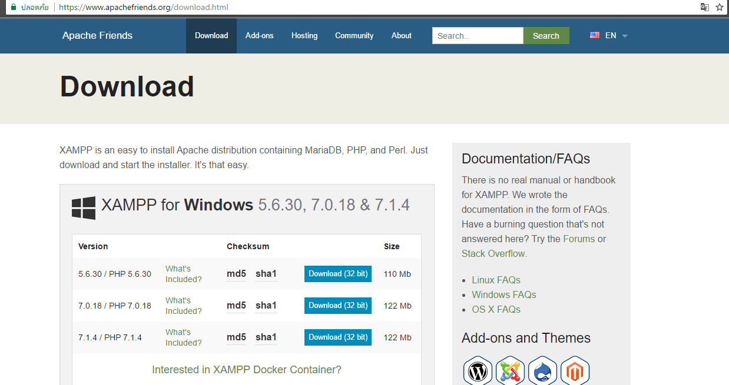

**ภาพที่ ก.1** เว็บไซต์ที่ให้บริการดาวน์โหลดโปรแกรมสำหรับจำลองเครื่อง Server

2. ทำการดาวน์โหลด Version PHP ตั่งแต่ 5 ขึ้นไป

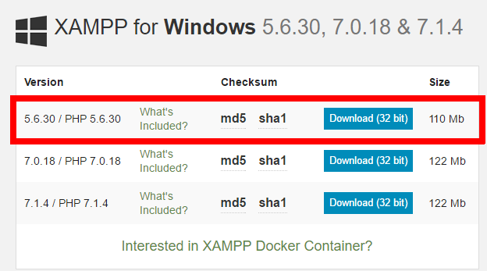

**ภาพที่ ก.2** ดาวน์โหลดโปรแกรม XAMPP

3. ทำการติดตั้ง โปรแกรม XAMPP ที่ดาวน์โหลดมา

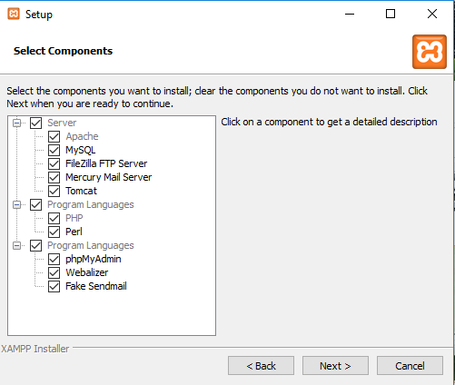

**ภาพที่ ก.3** ขั้นตอนการติดตั้งของโปรแกรม XAMPP

4. นำโฟลเดอร์ project มาวางไว่ที่ pathC:\xampp\htdocs

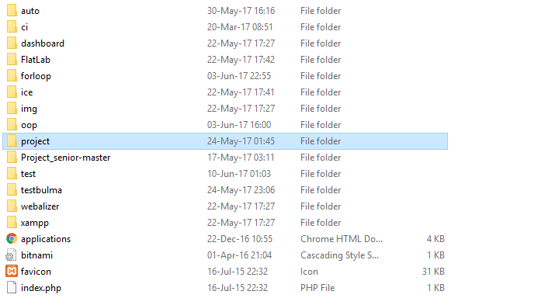

**ภาพที่ ก.4** ขั้นตอนการย้ายโฟลเดอร์ของโปรเจคเข้ามาอยู่ใน โฟลเดอร์ htdocs

5. ทำการติดตั้งฐานข้อมูล โดยทำการ เปิดโปรแกรม เบราว์เซอร์ แล้วทำการพิมพ์ ในช่อง url ด้วย [http://localhost/phpmyadmin/ จากนั้น](http://localhost/phpmyadmin/%20จากนั้น) หน้าจอของ โปรแกรมจัดการฐานข้อมูลจะปรากฏขึ้น

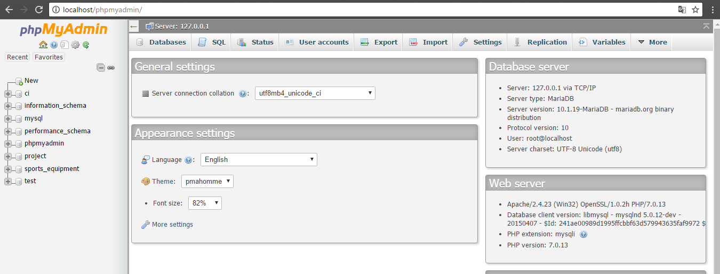

**ภาพที่ ก.5 หน้าต่างโปรแกรมจัดการฐานข้อมูล**

6. ทำการสร้างฐานข้อมูลที่มีชื่อว่า [project](http://localhost/phpmyadmin/db_structure.php?server=1&db=member_markdown) และทำการเลือก Collation เป็น utf8_general_ci ดังภาพด้านล่าง จากนั้นกดปุ่ม Create

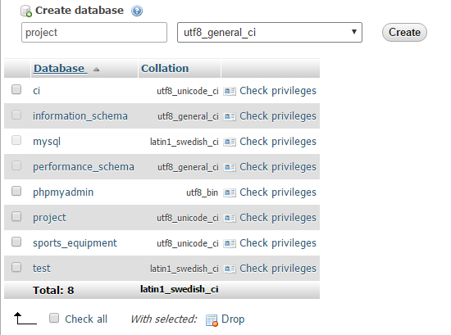

**ภาพที่ ก.6 ขั้นตอนการสร้างฐานข้อมูล**

7. เมื่อทำการสร้างฐานข้อมูลเสร็จแล้ว จากนั้นทำการ import ฐานข้อมูลที่ผู้วิจัยได้ทำการเตรียมไว้ ใน โฟลเดอร์ Markdown โดยไฟล์นั้นมีชื่อว่า project.sql

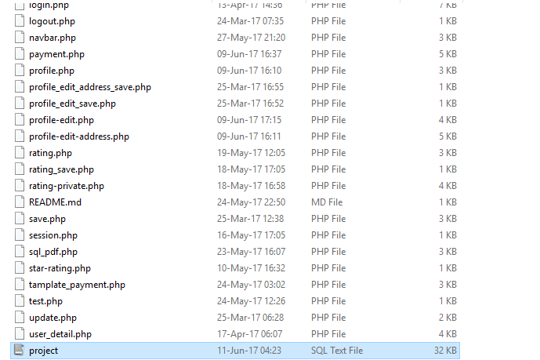

**ภาพที่ ก.7** ไฟล์ของฐานข้อมูลที่อยู่ในโฟลเดอร์ project

โดยขั้นตอนการ import ให้เข้าไปที่ โปรแกรมการจัดการฐานข้อมูล phpmyadmin จากนั้นทำการเลือกที่ ฐานข้อมูล project จากนั้นให้กดที่ เมนู import

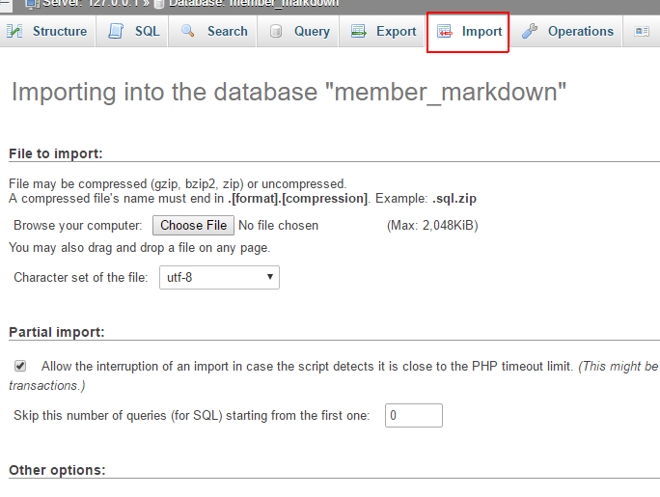

**ภาพที่ ก.8** เมนูการ import ของโปรแกรม phpmyadmin

จากนั้นทำการกดไปที่ปุ่ม Choose File หรือเลือกไฟล์ แล้วจากนั้นให้ ทำการเลือกไฟล์ฐานข้อมูล project.sql ที่ผู้วิจัยได้เตรียมไว้

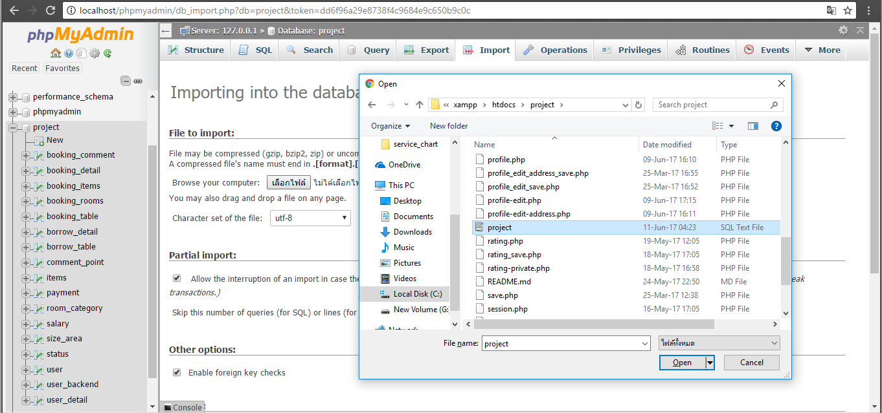

**ภาพที่ ก.9** ขั้นตอนการ import ไฟล์ฐานข้อมูลของโปรแกรม

จากนั้นทำการกดไปที่ปุ่ม GO ที่อยู่ด้านล่างของหน้าจอเมื่อทำทุกขั้นตอนครบถ้วนแล้วให้ทำการตรวจสอบว่า ทำการ import ฐานข้อมูลสำเร็จหรือไม่ โดยให้ทำการ กดไปที่ ฐานข้อมูลที่มีชื่อว่า project จะสังเกตได้ จะมี ตารางที่ผู้วิจัดได้เตรียมไว้ ปรากฏขึ้น

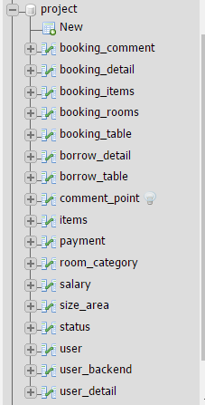

**ภาพที่ ก.10** ฐานข้อมูลที่ผ่านการ Import เสร็จสิ้นแล้ว

## ภาคผนวก ข คู่มือการใช้งาน

**คู่มือการใช้งาน**

1. สิทธิการใช้งานผู้ดูแลระบบ (Admin)

1.1 เปิด browser แล้ว พิมพ์ URL http://localhost/project/backend เพื่อเข้าใช้งานระบบหลังบ้าน

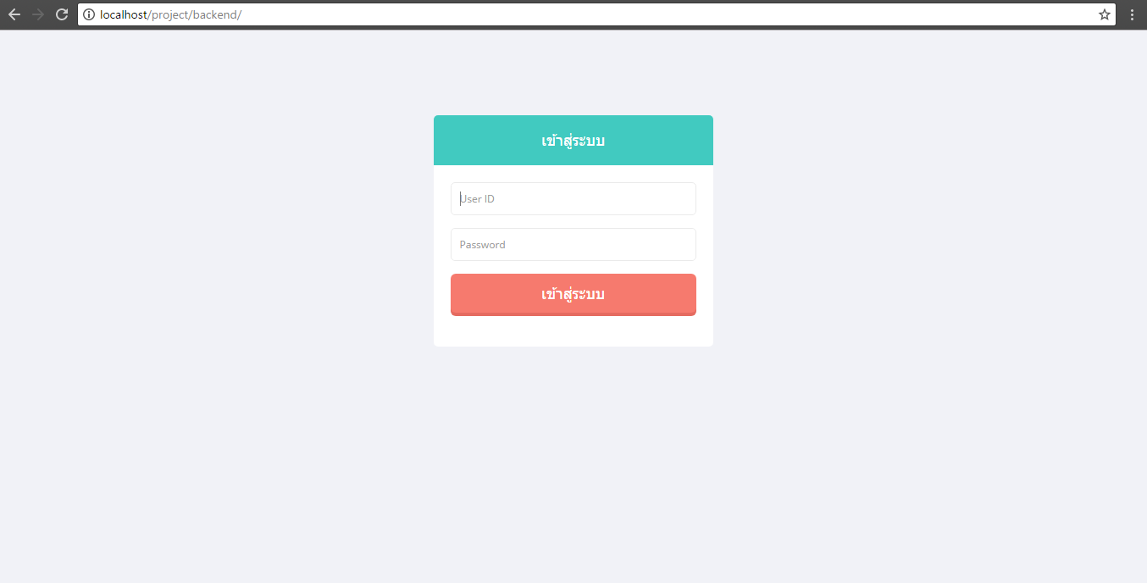

**ภาพที่ ข.1** หน้าต่าง Login เข้าสู่ระบบ

1.2 เมื่อเข้าใช้งานระบบด้วยผู้ดูและระบบแล้ว แล้วจะแสดงหน้าแรกของของผู้ดูแลระบบ

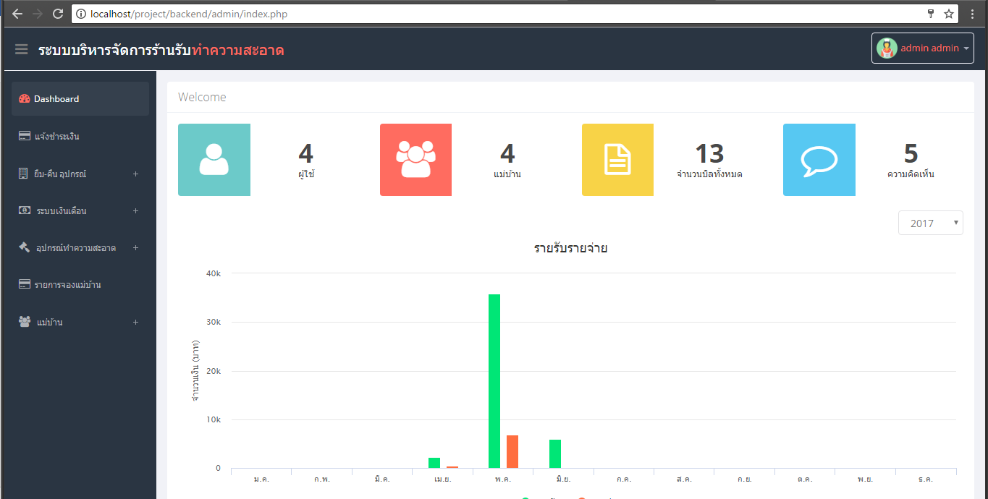

ภาพที่ ข.2 **หน้าแรกของการเข้าสู่ระบบของผู้ดูแลระบบ**

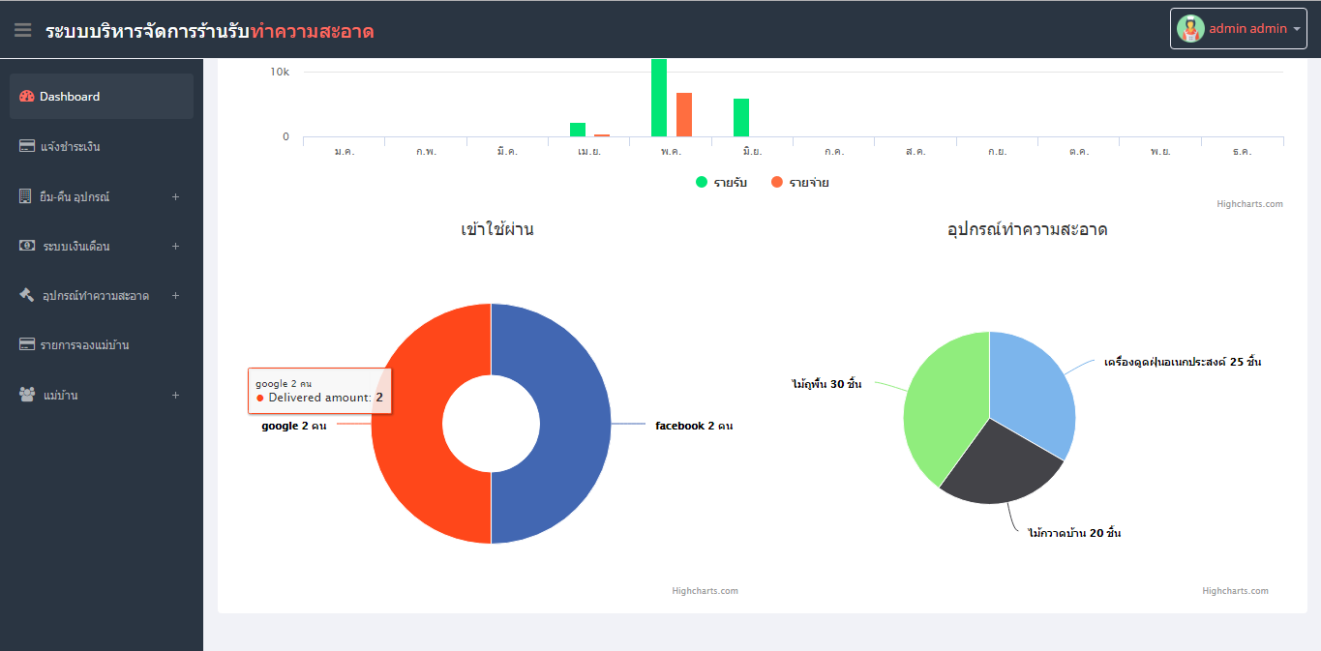

**ภาพที่ ข.3** หน้าแรกของการเข้าสู่ระบบของผู้ดูแลระบบ (ต่อ)

1.3 เมื่อเลือกที่เมนูแจ้งชำระเงิน จะแสดงรายการที่ผู้ใช้แจ้งเข้ามาพน้อมหลักฐานการชำระเงิน

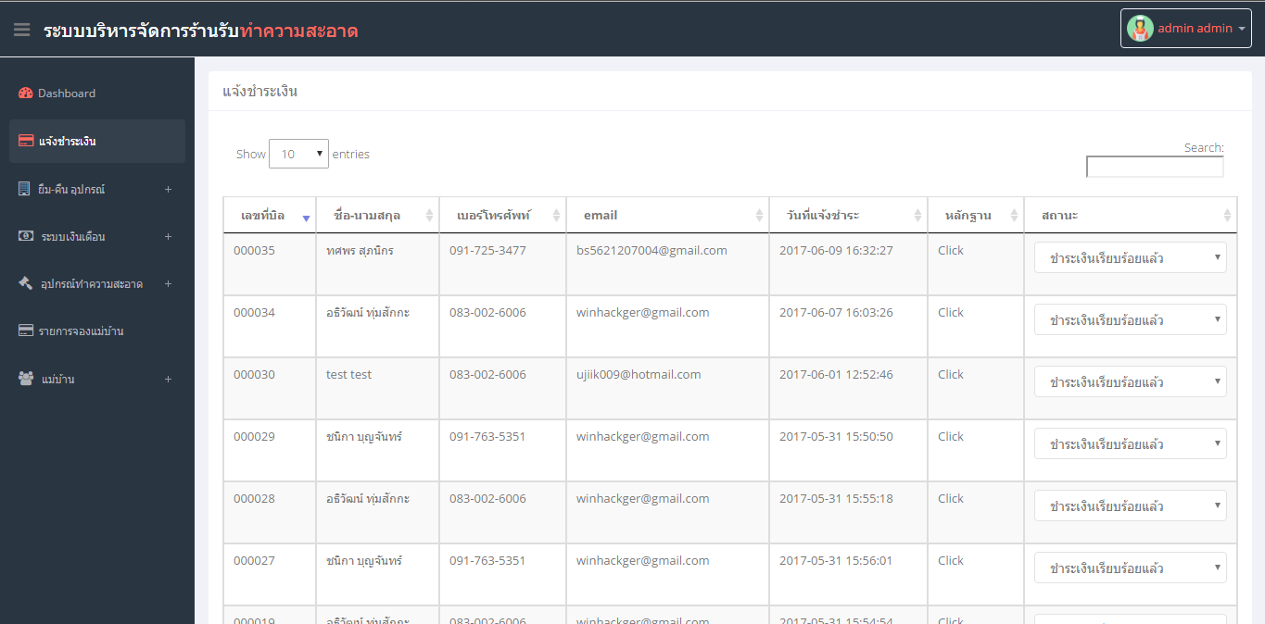

ภาพที่ ข.4 **หน้าแรกของระบบแจ้งชำระเงิน**

1.3.1 ผู้ดูแลระบบสามารถตรวจสอบหลักฐานการชำระเงินของผู้ใช้

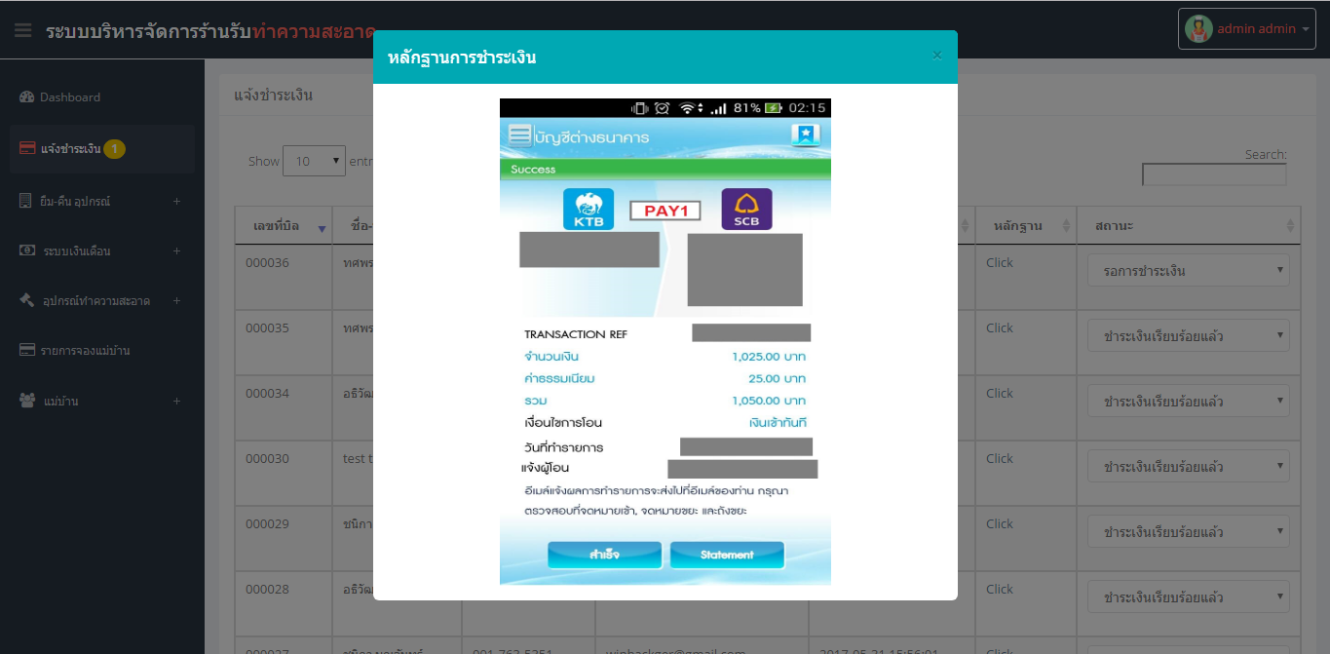

**ภาพที่ ข.5 แสดงหลักฐานการชำระเงิน**

1.3.2 ผู้ดูแลระบบสามารถเปลี่ยนสถานการณ์ชำระเงินของผู้ใช้ได้

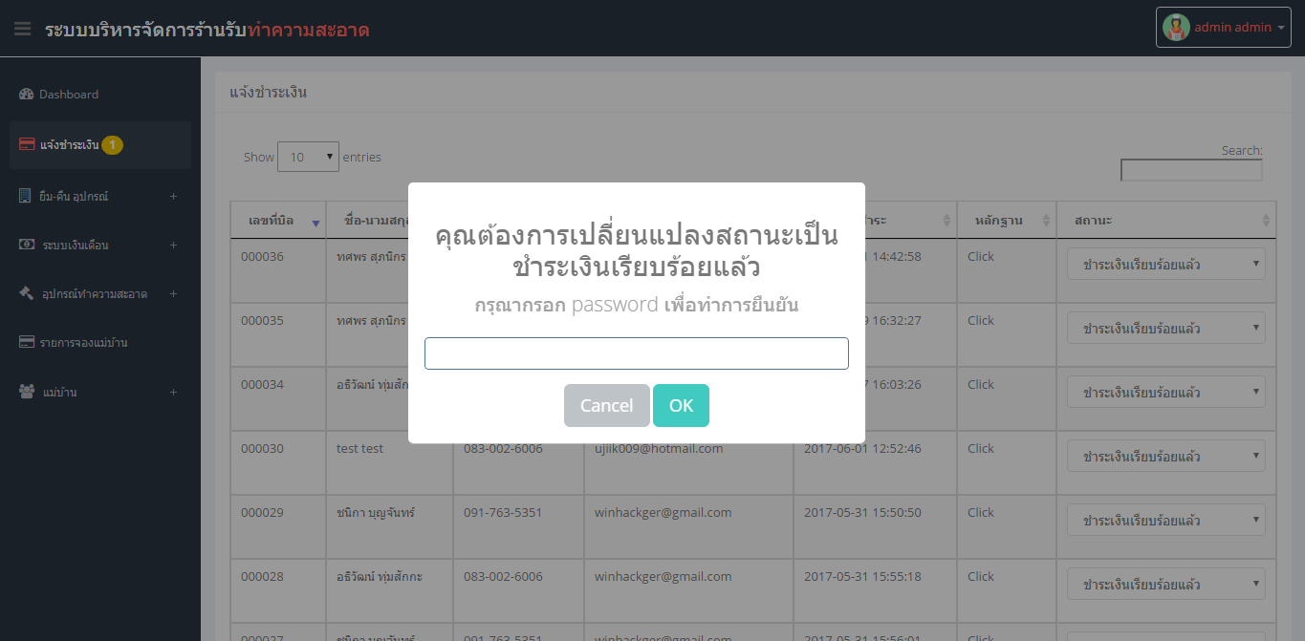

**ภาพที่ ข.6 เปลี่ยนสถานะการชำระเงิน**

1.4 เลือกที่เมนูยืม-คืนอุปกรณ์ และเลือกรายการแจ้งของยืมอุปกรณ์ จะแสดงรายการที่แม่บ้านแจ้งยืมเข้ามา

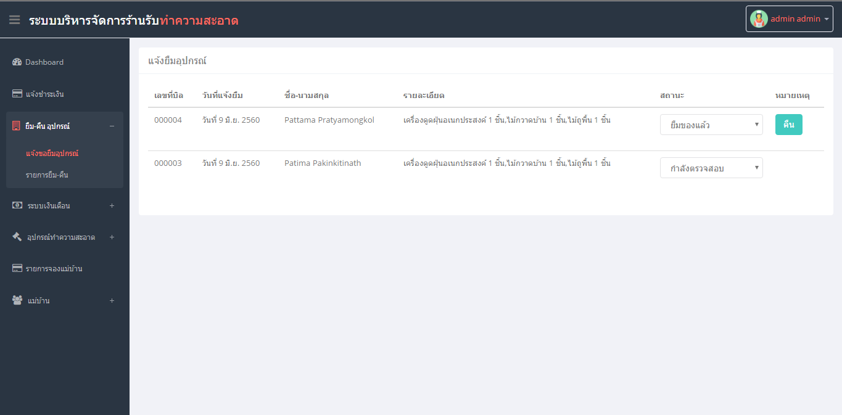

**ภาพที่ ข.7 แสดงรายการที่แม่บ้านแจ้งขอยืมเข้ามา**

1.4.1 ผู้ดูและระบบสามารถเปลี่ยนแปลงสถานการณ์ยืม-คืนอุปกรณ์

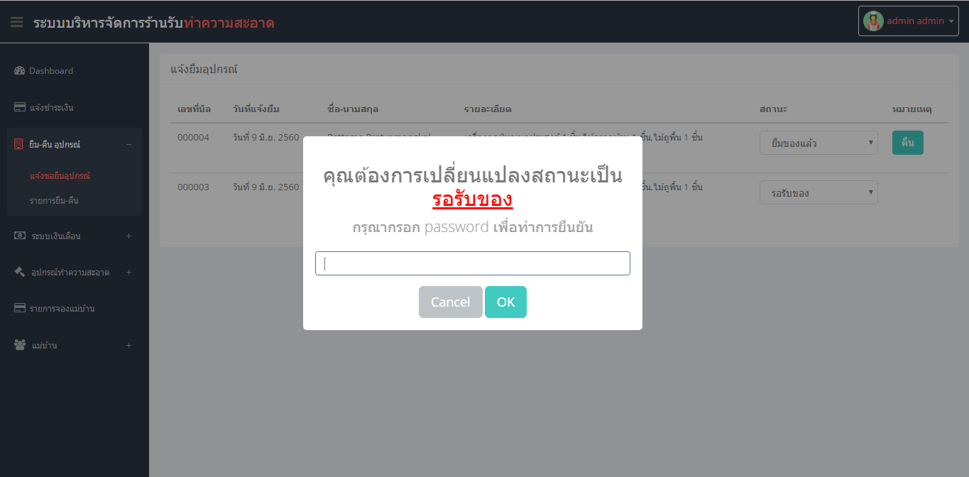

**ภาพที่ ข.8 เปลี่ยนสถานการณ์ยืม-คืนอุปกรณ์**

1.4.2 เลือกที่รายการยืม-คืน จะแสดงรายการที่คืนเรียบร้อยแล้ว

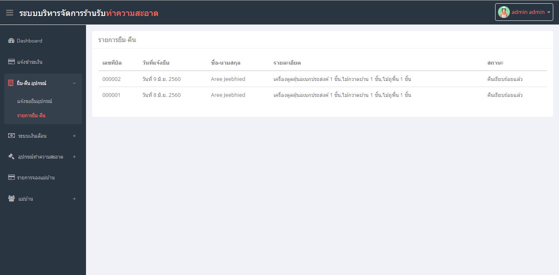

**ภาพที่ ข.9** **แสดงรายการที่คืนเรียบร้อยแล้ว**

**1.5 เลือกที่เมนู ระบบเงินเดือน และเลือกรายการคำนวณเงินเดือนจะแสดงหน้าแรกของการคำนวณเงินเดือน**

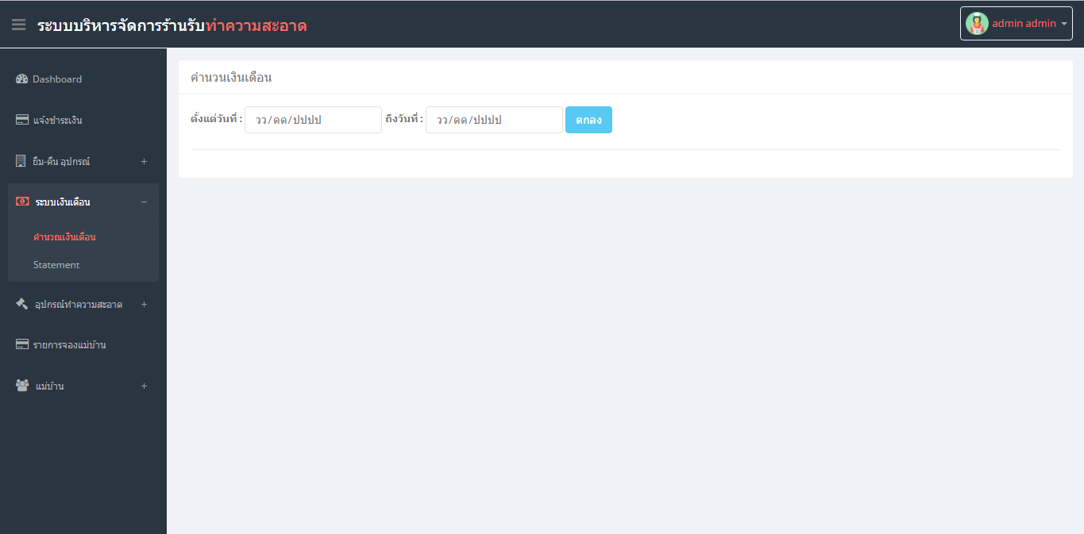

**ภาพที่ ข.10** แสดงหน้าแรกการคำนวณเงินเดือน

**1.5.1 ผู้ดูแลระบบสามารถเลือกวันที่เริ่มต้น จนถึงวันที่ต้องการ จะแสดงรายชื่อแม่บ้านที่ทำงานช่วงวันที่กำหนด**

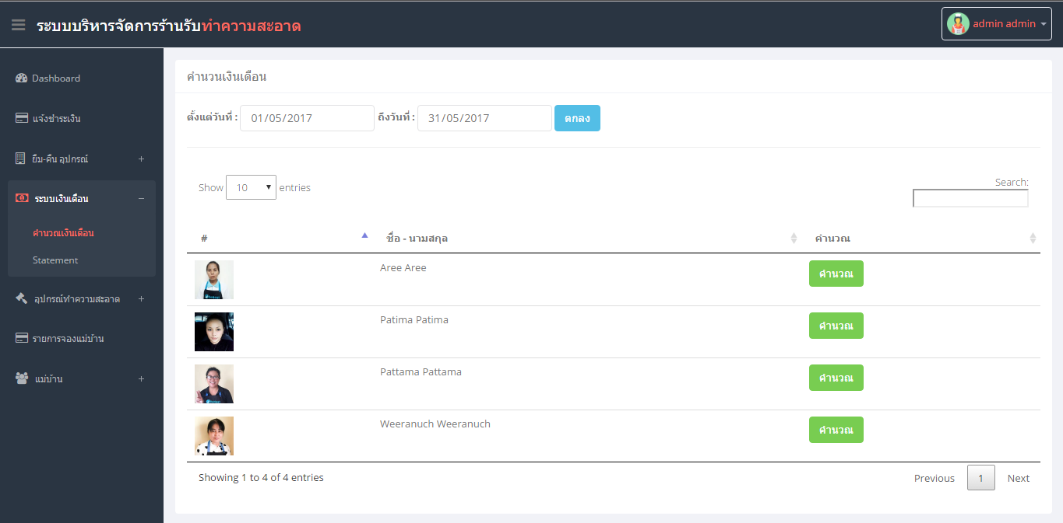

**ภาพที่ ข.11 แสดงรายชื่อแม่บ้านที่ทำงานในช่วงเวลาที่เลือก**

**1.5.2 ผู้ดูแลระบบสามารถ บันทึกเงินเดือนแม่บ้านของแต่ละคน โดยการคลิกที่ คำนวณ ตรวจสอบความถูกต้องของรายการ และคลิกปุ่มบันทึก**

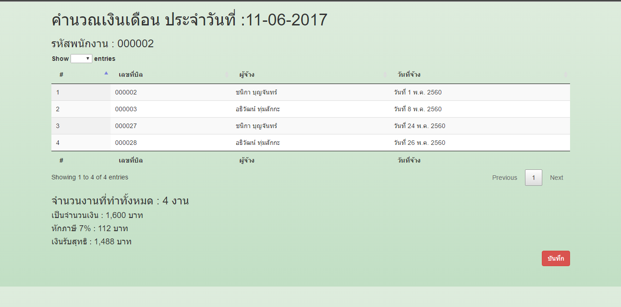

**ภาพที่ ข.12 แสดงรายการคำนวณเงินเดือนของแม่บ้านแต่ละคน**

**1.5.3** **เลือกที่** Statement **จะแสดงหน้าแรกของ** Statement

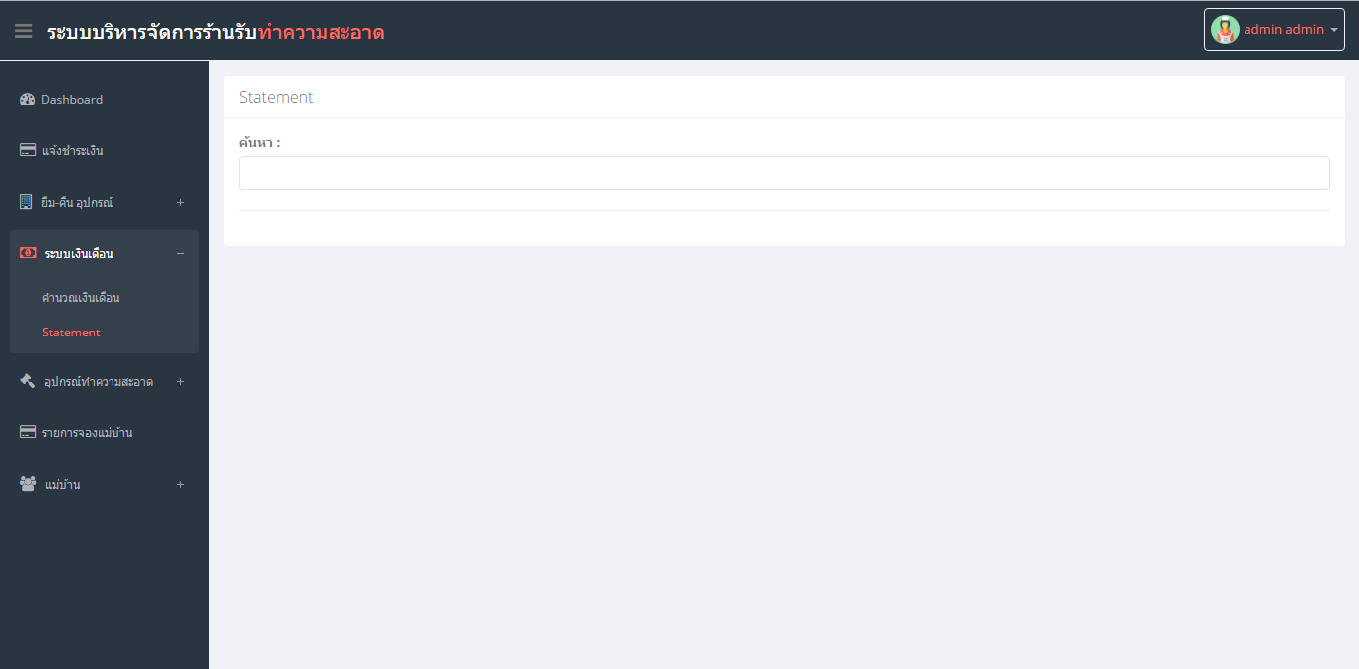

**ภาพที่ ข.13** หน้าแรกของ Statement เงินเดือน

1.5.4 ผู้ดูและระบบสามารถ ค้นหา Statement เงินเดือน ของแม่บ้านแต่ละคนได้โดยการพิมพ์ชื่อหรือเลขที่ ของแม่บ้าน ลงในช่องระบบจะแสดงรายชื่อแม่บ้านให้ทำการเลือก

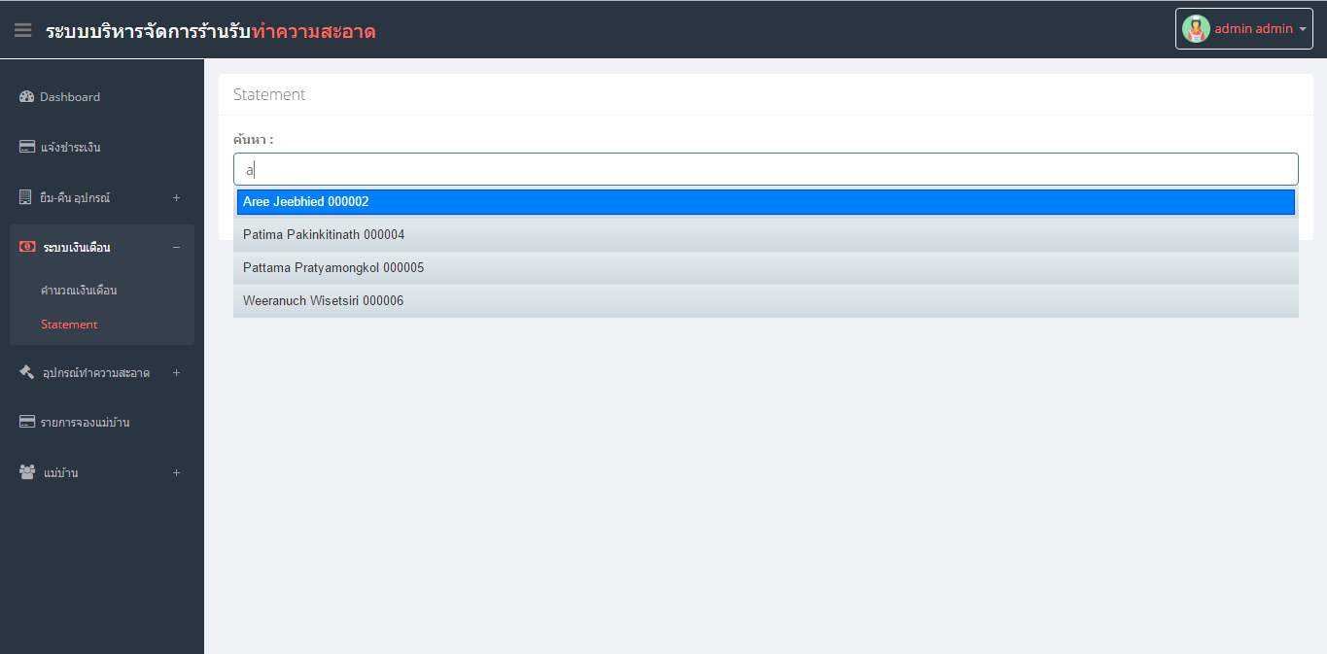

**ภาพที่ ข.14** **ค้นหา** Statement **ของแม่บ้านแต่ละคน**

**1.5.5 และเลือกแม่บ้าน แล้วทำการกด** Enter **จะแสดง ของแม่บ้านทั้งหมด**

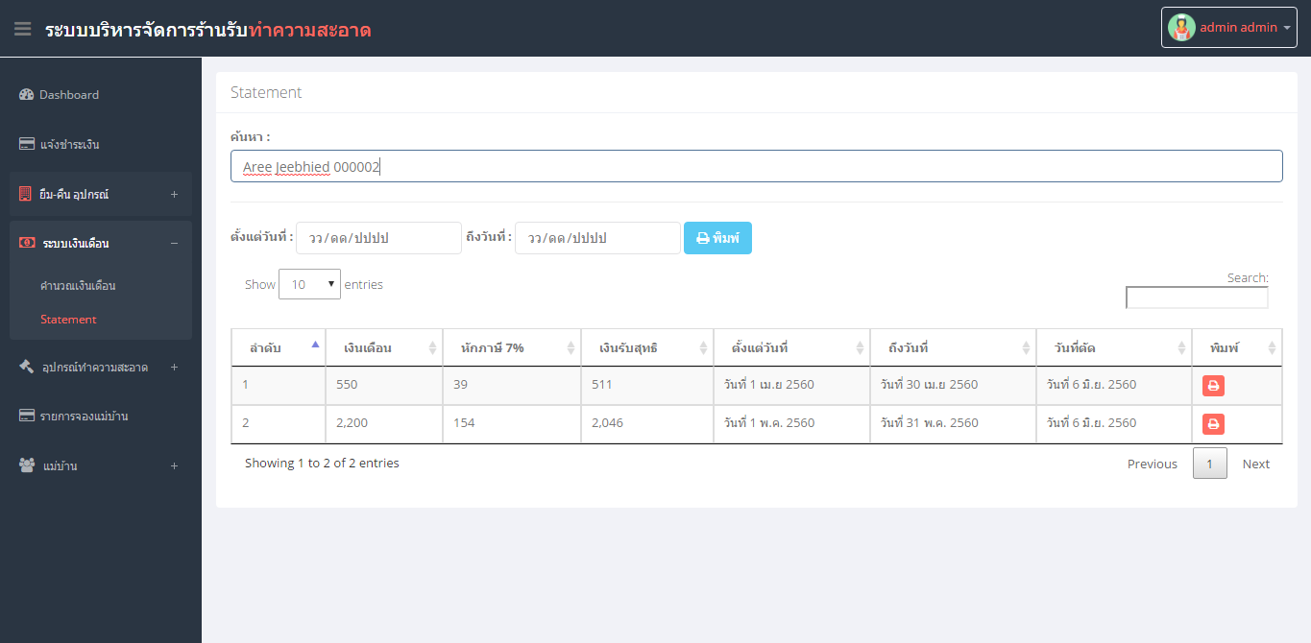

**ภาพที่ ข. 15** แสดงรายการ Statement ของแม่บ้านทั้งหมด

**1.5.6 ผู้ดูแลระบบสามารถออกรายงาน** Statement **ในช่วงเดือนที่กำหนดได้ โดยการเลือก วันที่เริ่มต้น จนถึงวันที่ต้องการ แล้วคลิกพิมพ์**

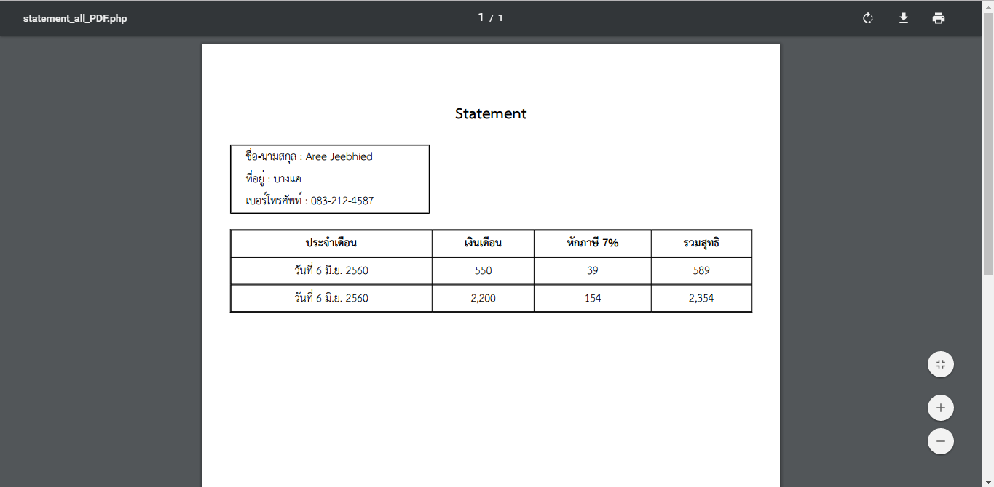

**ภาพที่ ข.16** แสดงรายการ Statement เงินเดือนตามช่วงเดือนที่กำหนด

**1.6 เลือกเมนูอุปกรณ์ทำความสะอาด และเลือกที่อุปกรณ์ทั้งหมดจะแสดงหน้ารายการอุปกรณ์ทำความสะอาดทั้งหมด**

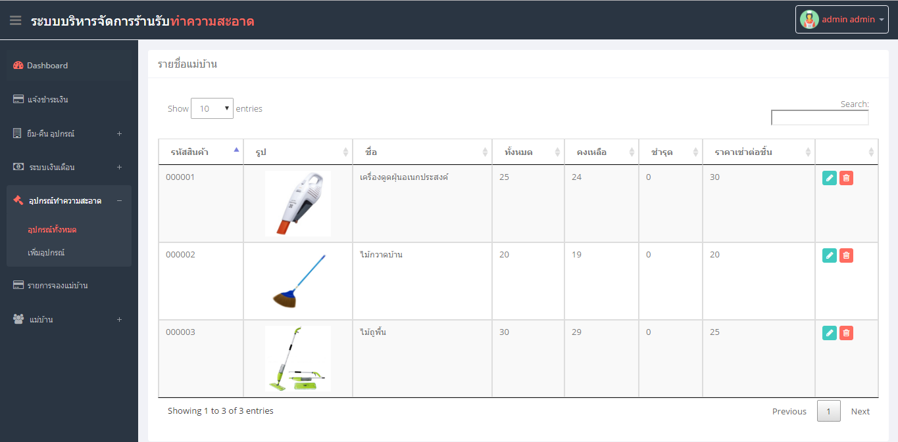

**ภาพที่ ข.17** แสดงรายการอุปกรณ์ทำความสะอาดทั้งหมด

**1.6.1 ผู้ดูและระบบสามารถเพิ่มอุปกรณ์ ชนิดเดิมเข้าสู่ระบบได้โดยทำการคลิกที่ปุ่มรูปดินสอ กรอกจำนวนที่ต้องการเพิ่ม สามารถแก้ไขราคาการเช่าอุปกรณ์ หรือ เปลี่ยนรูปอุปกรณ์ หากทำการเปลี่ยนขอ้มูลเรียบร้อยแล้ว ให้ทำการคลิกที่ ยืนยันการแก้ไข**

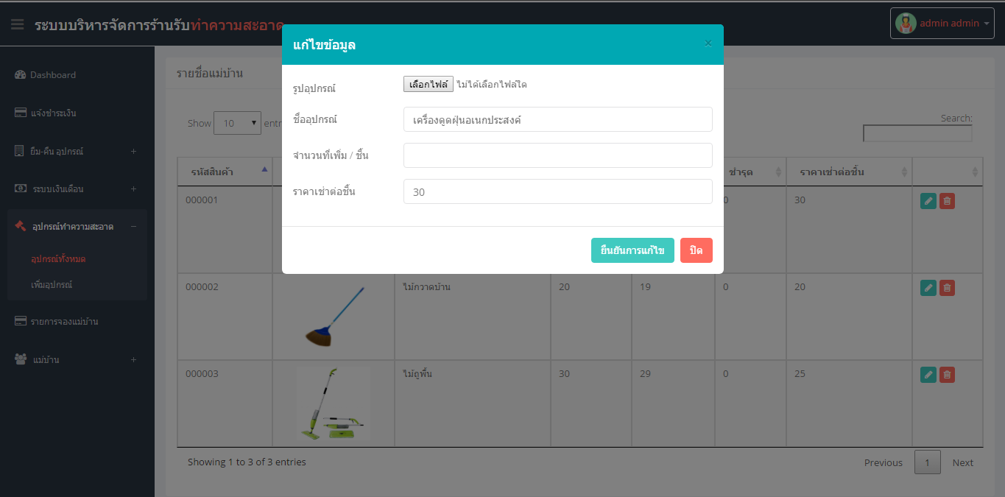

**ภาพที่ ข.18 แสดงการเพิ่ม/แก้ไขอุปกรณ์**

**1.6.2 ผู้ดูแลระบบสามารถลบอุปกรณ์ ได้โดยทำการคลิกปุ่มรูปถังขยะ**

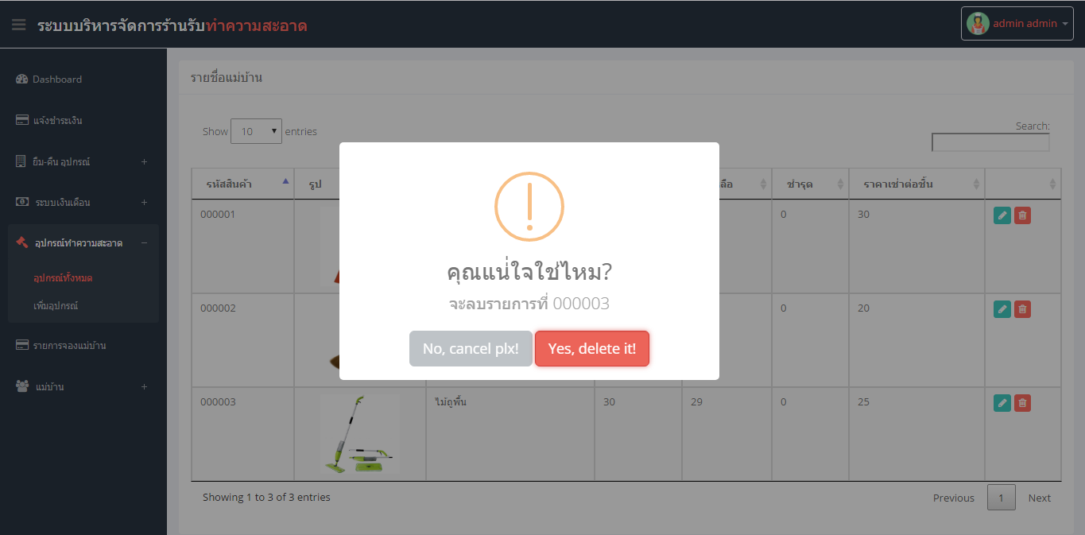

ภาพที่ ข.19 **แสดงการลบอุปกรณ์**

**1.6.3 เลือกรายการเพิ่มอุปกรณ์จะแสดงหน้าแรกของการเพิ่มอุปกรณ์ และต้องกรอกข้อลให้ครบจำจะสามารถเพิ่มอุปกรณ์ใหม่เข้าสู่ระบบได้**

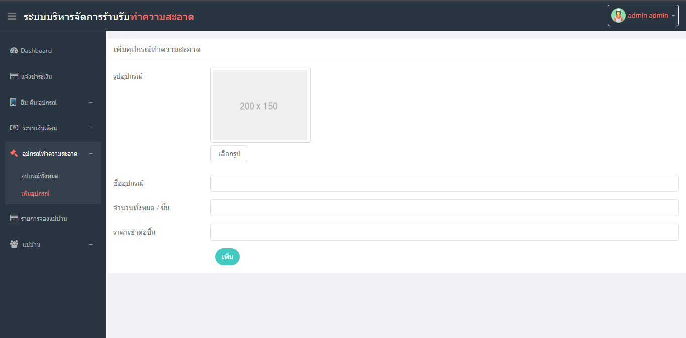

**ภาพที่ ข.20 เพิ่มอุปกรณ์เข้าสู่ระบบ**

**1.7** เลือกเมนู รายการจองแม่บ้าน จะแสดงรายการที่ผู้ใช้จองเข้ามาทั้งหมด

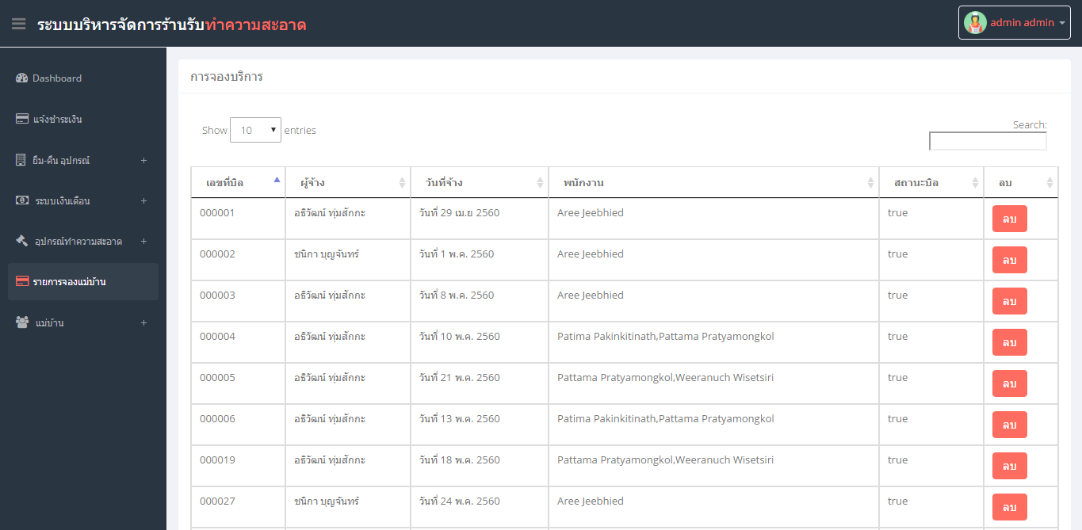

**ภาพที่ ข.21 แสดงรายการที่ผู้ใช้จองแม่บ้านทั้งหมด**

**1.8 เลือกเมนู แม่บ้าน และเลือกที่ รายชื่อแม่บ้านทั้งหมดจะแสดงราชื่อของแม่บ้านทั้งหมด**

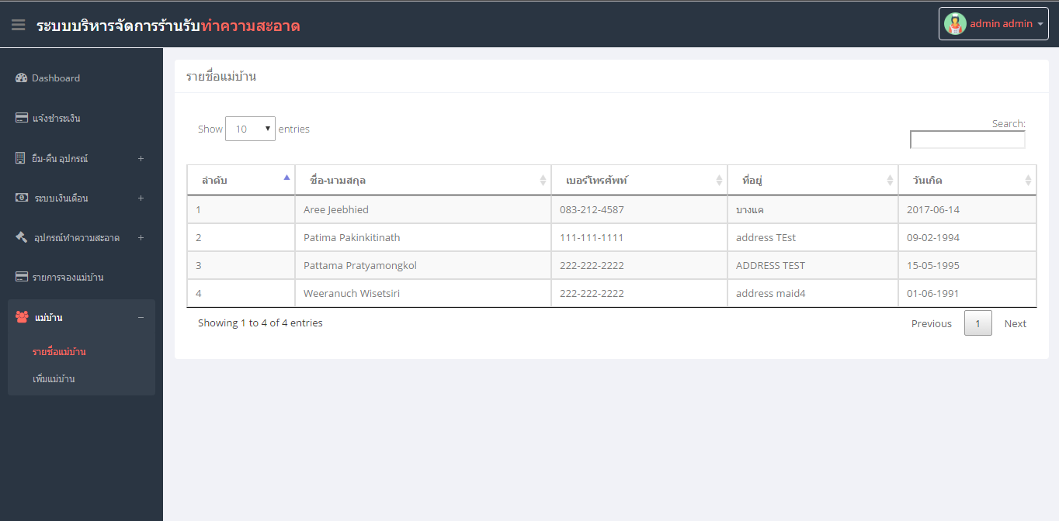

**ภาพที่ ข.22 แสดงรายชื่อแม่บ้านทั้งหมด**

**1.8.1 เลือกรายการ เพิ่มแม่บ้าน และทำการกรอกข้อมูลให้ครบ ทำการคลิกที่ปุ่มเพิ่ม**

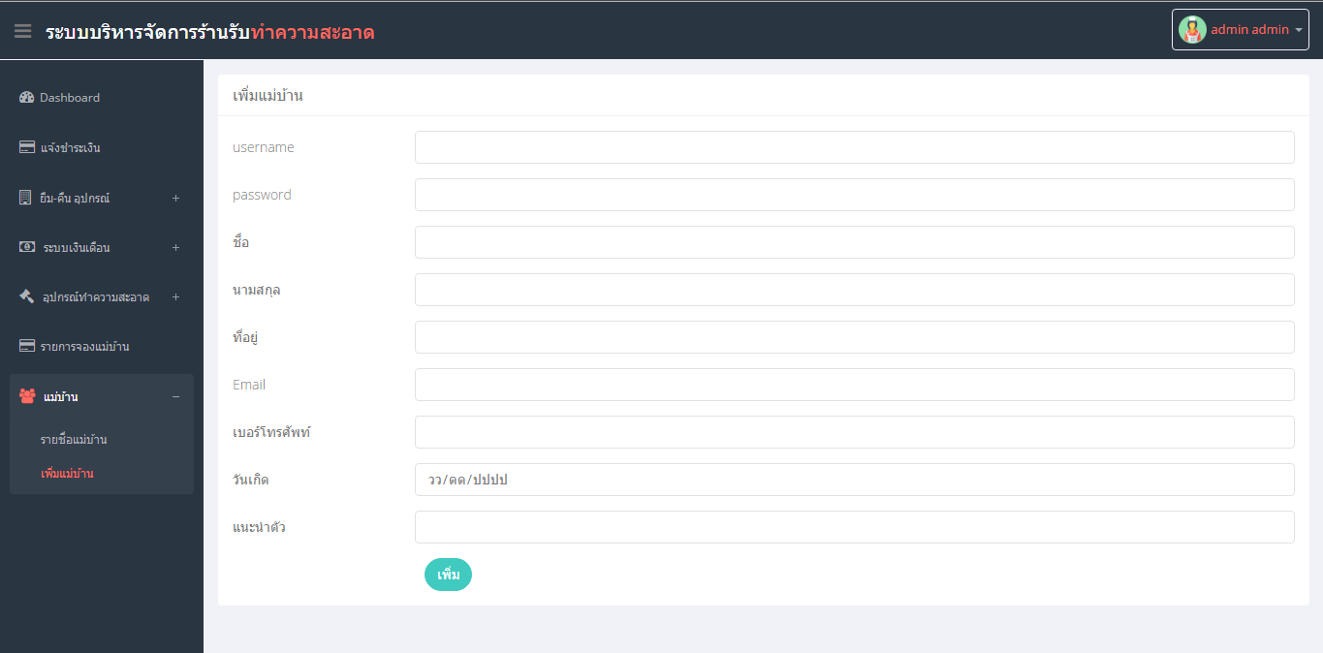

**ภาพที่ ข.23 แสดงหน้าของการเพิ่มแม่บ้าน**

**2)** สิทธิการใช้งานแม่บ้าน

2.1 เปิด browser แล้ว พิมพ์ URL http://localhost/project/backend เพื่อเข้าใช้งานระบบหลังบ้าน



**ภาพที่ ข.24 หน้าต่างเข้าสู่ระบบของแม่บ้าน**

2.2 เมื่อเข้าใช้งานระบบด้วยแม่บ้านแล้ว แล้วจะแสดงหน้าแรกของของแม่บ้าน

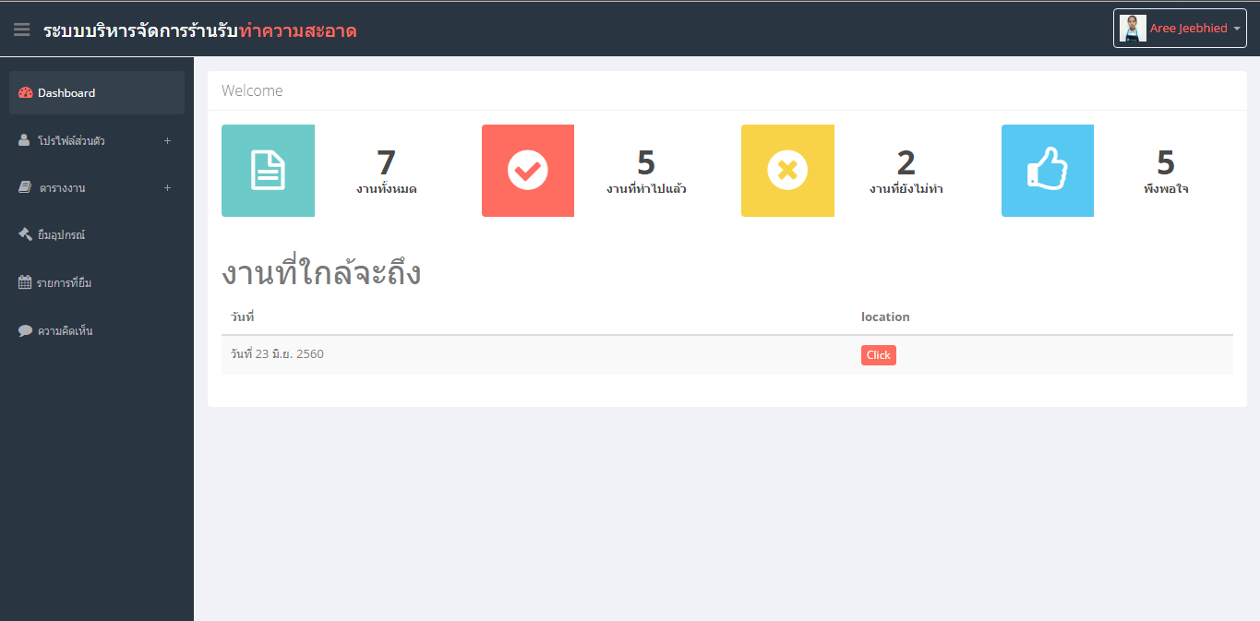

**ภาพที่ ข.25 หน้าแรกของการเข้าสู่ระบบของแม่บ้าน**

**2.3 เลือกเมนู และเลือก ข้อมูลโปรไฟล์ จะแสดงข้อมูลส่วนตัวของแม่บ้าน**

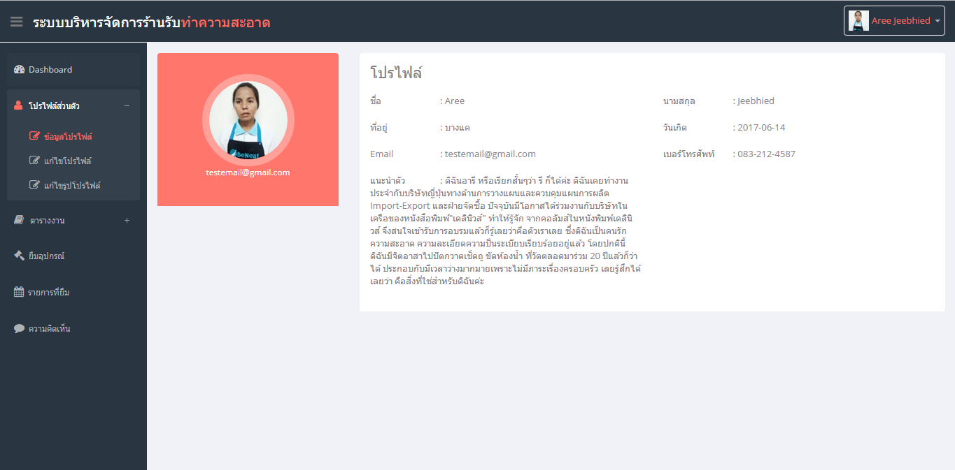

**ภาพที่ ข.26 แสดงข้อมูลส่วนตัวของแม่บ้าน**

**2.3.1 เลือกรายการ แก้ไขข้อมูลโปรไฟล์ สามารถทำการแก้ไข โปรไฟล์ส่วนตัว และทำการคลิกที่ปุ่มบันทึก**

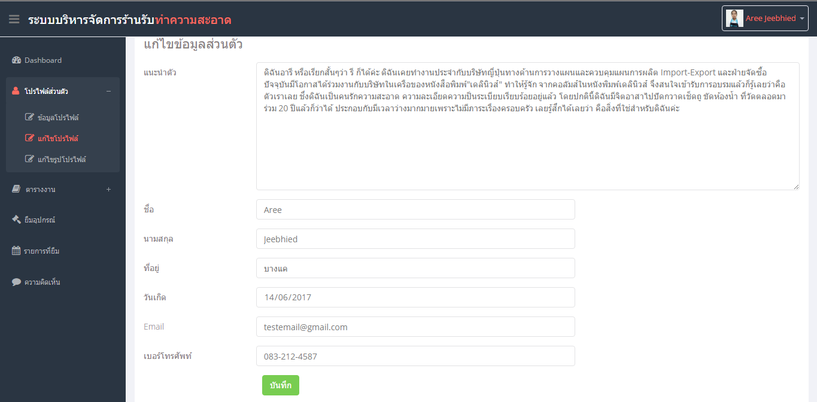

**ภาพที่ ข.27 แสดงการแก้ไขข้อมูลโปรไฟล์**

**2.3.2 เลือกรายการ แก้ไขรูปโปรไฟล์ และสามารเปลี่ยนรูปโปรไฟล์ส่วนตัวได้**

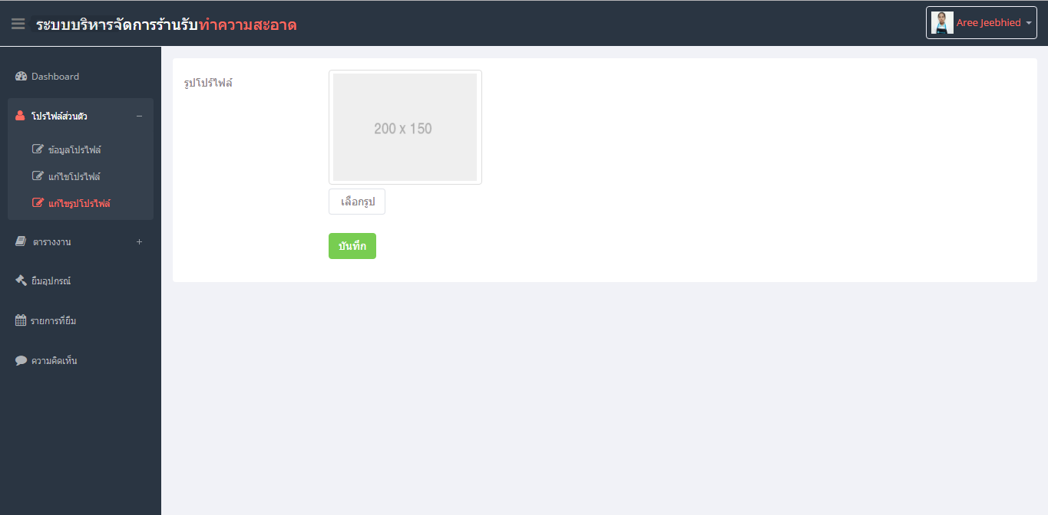

ภาพที่ ข.28 **แสดงการเปลี่ยนรูโปรไฟล์**

**2.4 เลือกเมนู ตารางงาน และเลือกตารางงานทั้งหมด จะแสดงรายการงาน และสามารถเปลี่ยนแปลงสถานะ การทำงาน สามารถดู location ของบ้านที่จะไปทำความสะอาด สามารถดู จุดที่ต้องการให้ทำเป็นพิเศษได้**

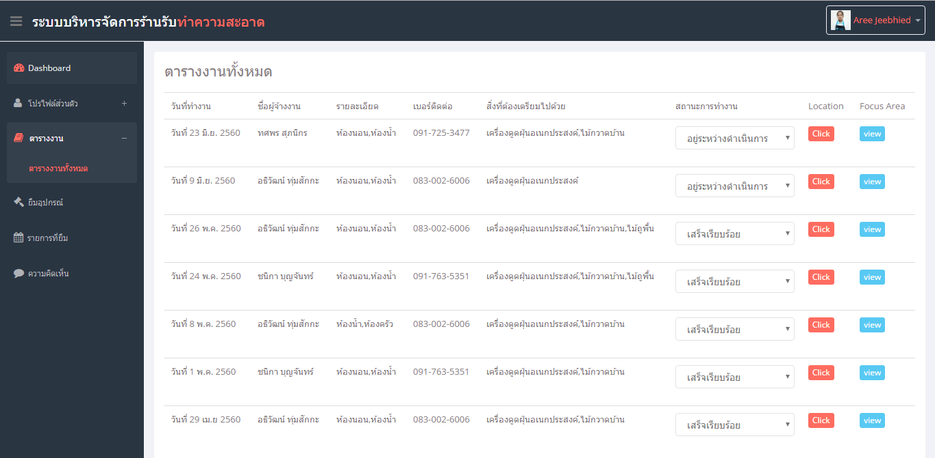

**ภาพที่ ข.29 หน้าแรกของตารางงานทั้งหมด**

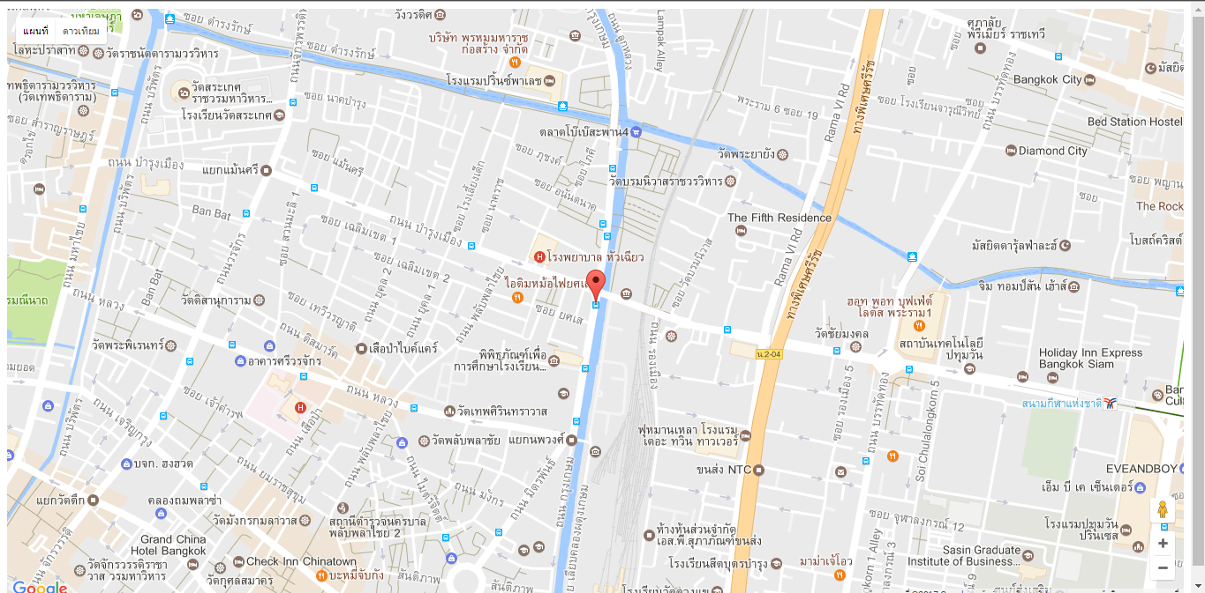

**ภาพที่ ข.30** แสดง location ของบ้านที่จะไปทำความสะอาด

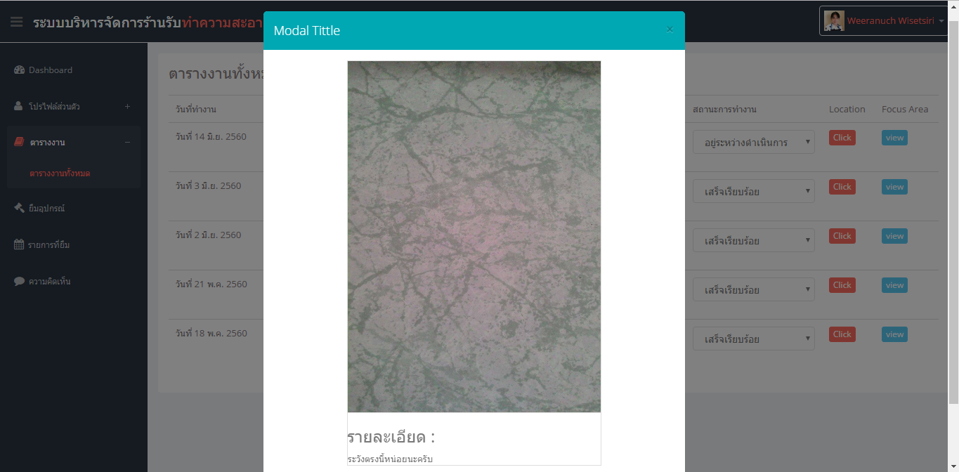

**ภาพที่ ข.31 แสดงจุดที่ต้องใส่ใจเป็นพิเศษ**

**2.5) เลือกเมนู ยืมอุปกรณ์ สามารถทำการเลือก อุปกรณ์ที่ต้องการยืม เลือกอุปกรณ์เสร็จแล้วทำการกดยืนยัน**

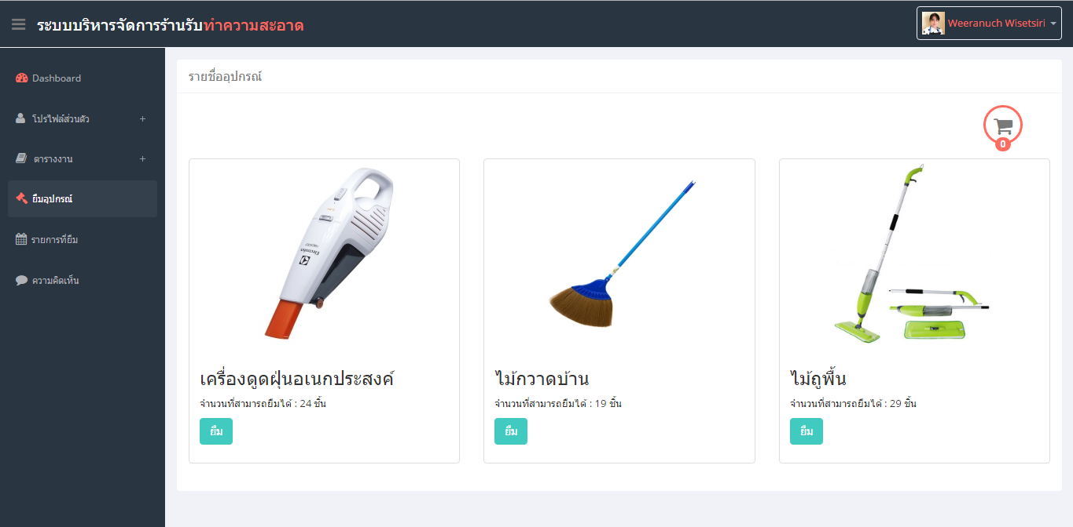

**ภาพที่ ข.32 แสดงรายการอุปกรณ์ทำความสะอาด**

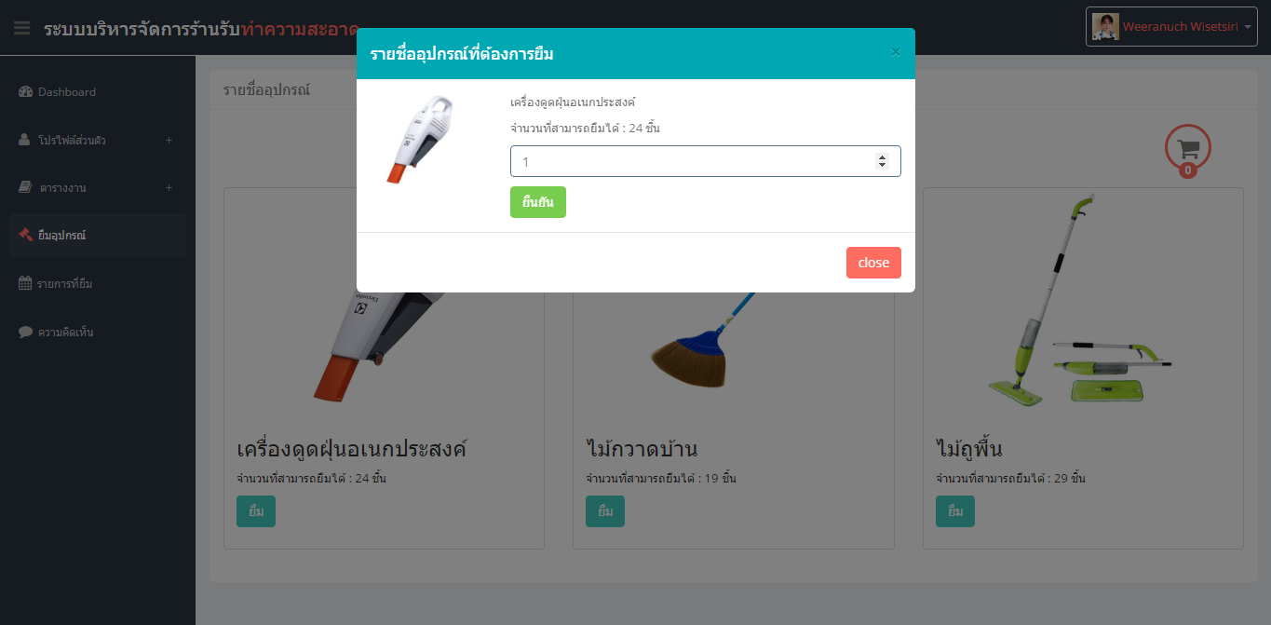

**ภาพที่ ข.33 แสดงการเลือกอุปกรณ์**

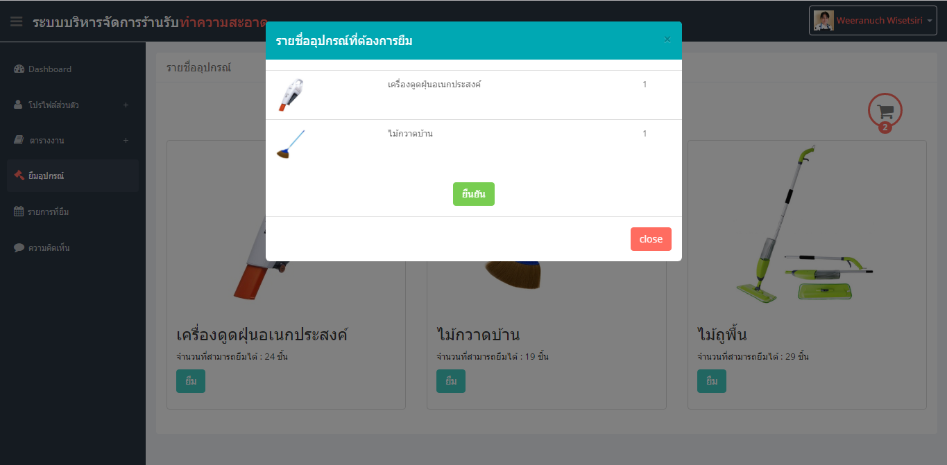

**ภาพที่ ข.34 ยืนยันการขอยืมอุปกรณ์**

**2.6) เลือกเมนู รายการยืม จะแสดงรายการที่แม่บ้านยืมอุปกรณ์ทำความสะอาด**

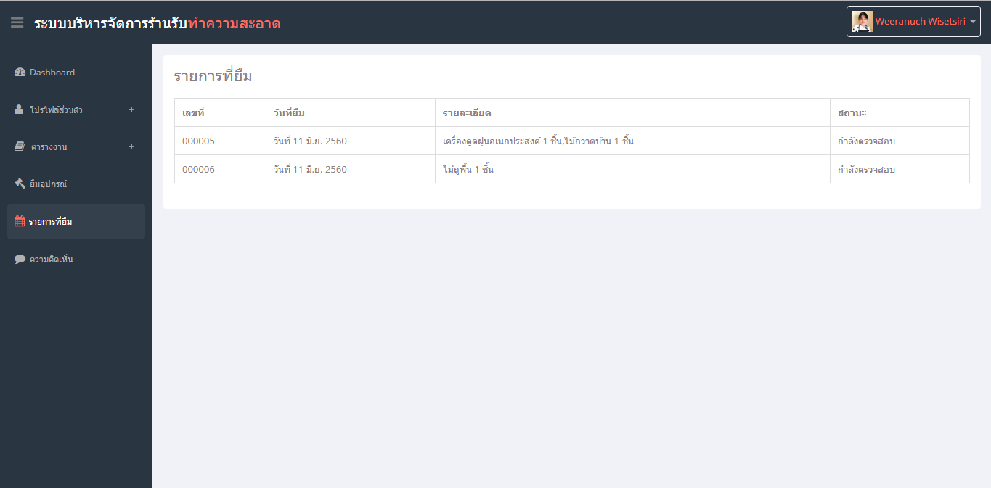

**ภาพที่ ข.35 แสดงรายการที่แม่บ้านยืมอุปกรณ์ทำความสะอาด**

2.7) **เลือกเมนู ความคิดเห็น จะแสดงความคิดเห็นจากการทำงานในแต่ละครั้ง**

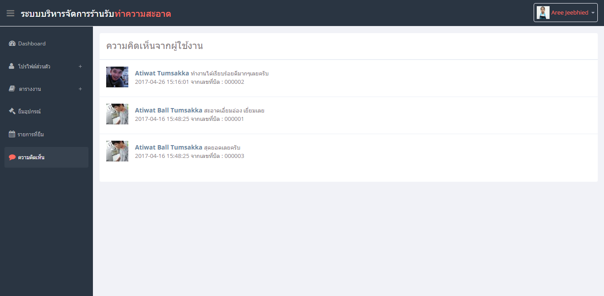

**ภาพที่ ข.36 แสดงความคิดเห็นของผู้ใช้บริการจากการทำงานของแม่บ้าน**

**3) สิทธิการใช้งานของผู้ใช้(User)**

3.1 เมื่อผู้ใช้งานเข้าสู่ระบบผ่าน Facebook หรือ Google

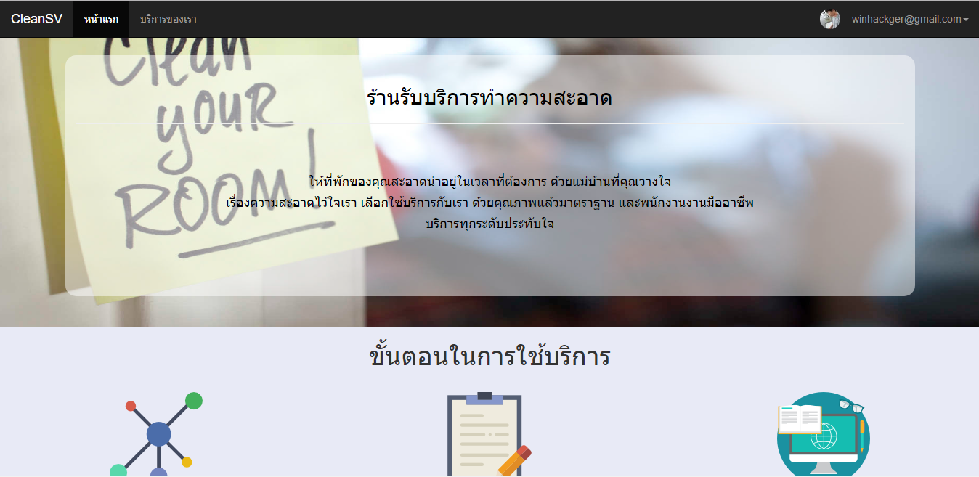

**ภาพที่ ข.37** หน้าแรกของผู้ใช้งานเมื่อเข้าสู่ระบบ

**3.2 เมื่อคลิกตรงอีเมล์ เลือกโปรไฟล์ จะแสดง ข้อมูลส่วนตัวของผู้ใช้**

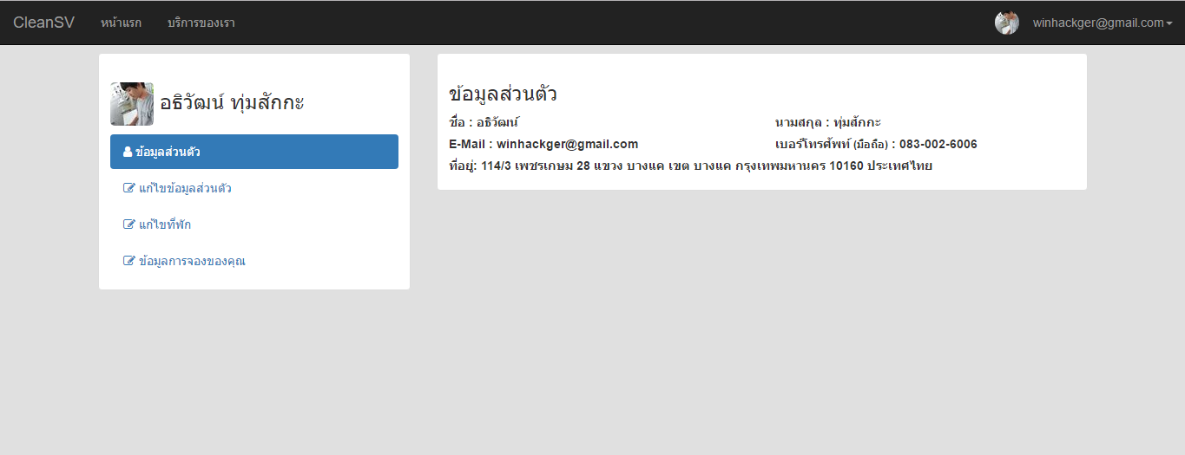

**ภาพที่ ข.38 แสดงข้อมูลส่วนตัวของผู้ใช้งาน**

**3.3 เลือกเมนู แก้ไขข้อมูลส่วนตัว จะสามารถแก้ไขข้อมูลส่วนตัวได้**

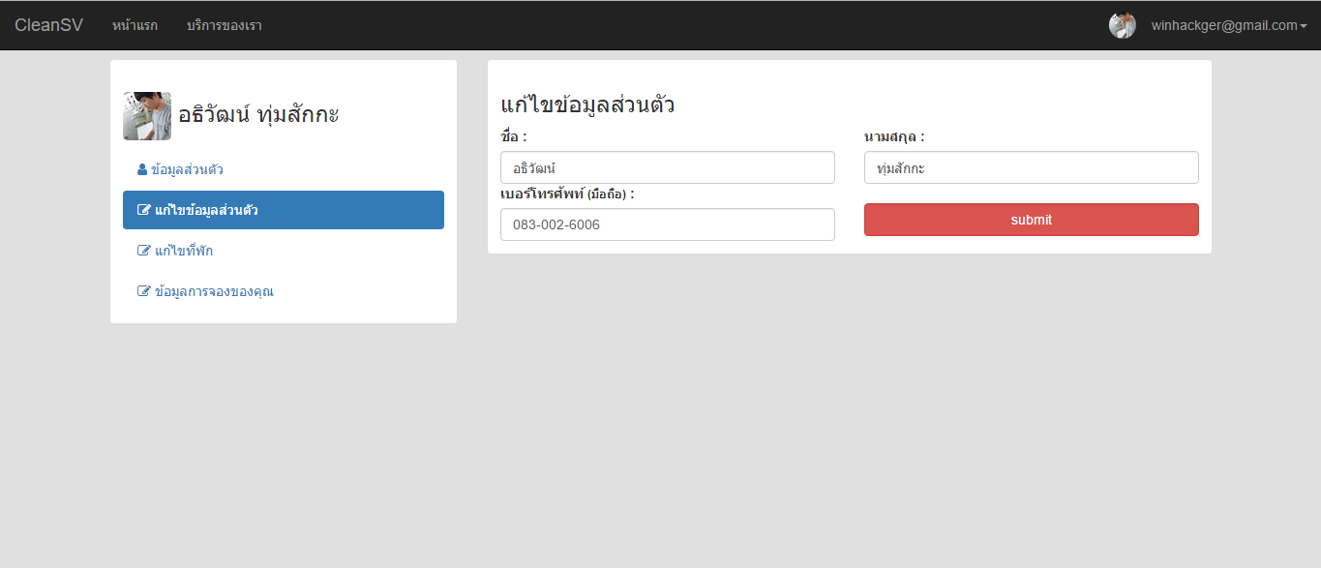

**ภาพที่ ข.39 แสดงการแก้ไขข้อมูลส่วนตัว**

**3.4 เลือกเมนู แก้ไขที่พัก จะสามารถแก้ไข** location **ของพี่พักได้**

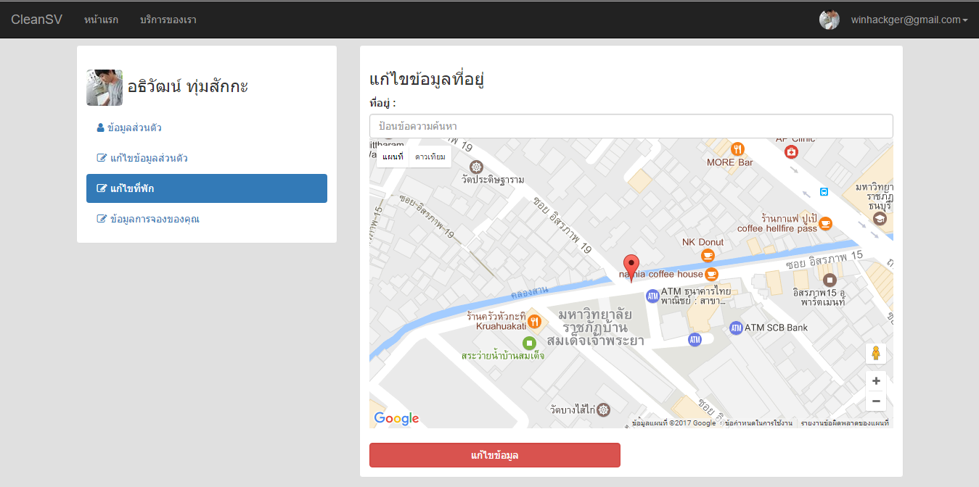

ภาพที่ ข.40 แสดงการแก้ไข location ของที่พัก

**3.5 คลิกอีเมล์ เลือก จองบริการ จะแสดงหน้าการจองบริการ ทำการเลือกวันที่ต้องการทำความสะอาด และทำการเลือกเมนูต่างๆว่าต้องการอะไรบ้าง และเลือกแม่บ้านที่ต้องการให้ไปทำความสะอาด และกดยืนยัน**

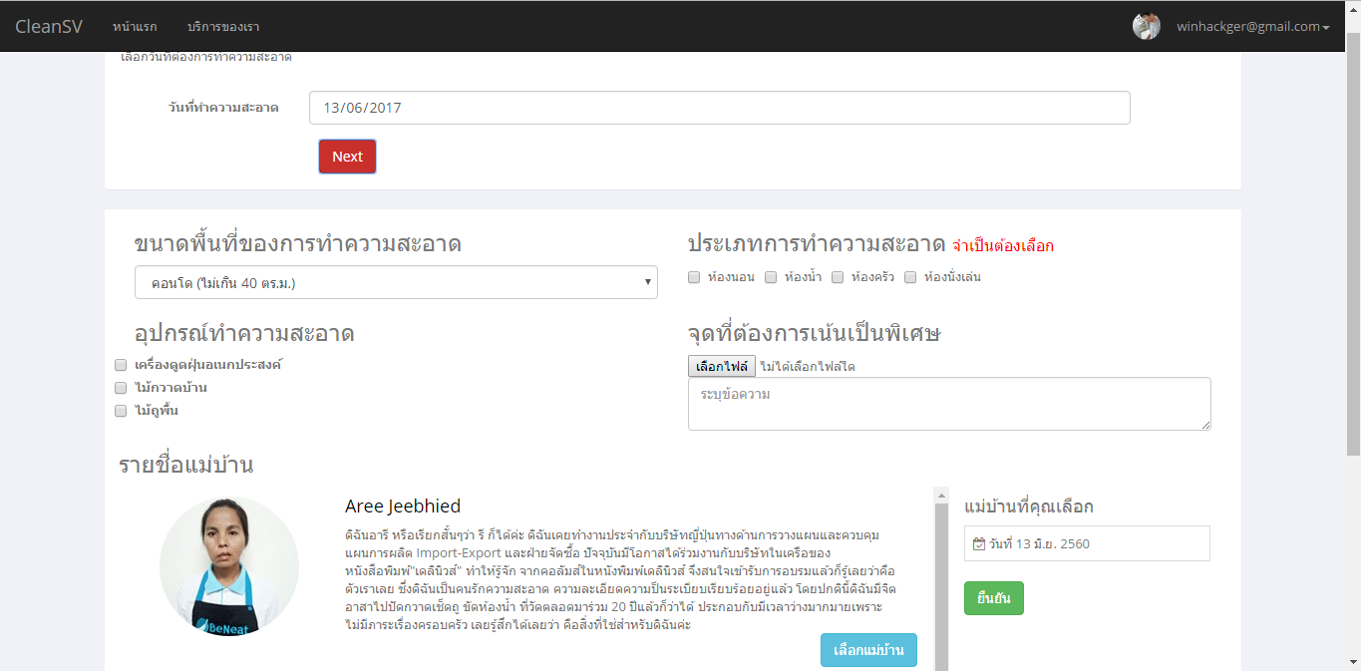

**ภาพที่ ข.41 แสดงการจองวันที่ต้องการทำความสะอาด**

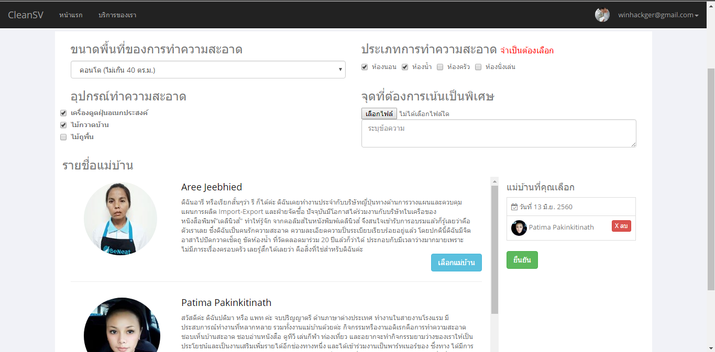

**ภาพที่ ข.42 แสดงการเลือกแม่บ้านที่ต้องการให้ไปทำความสะอาด**

**3.6 เลือกเมนู การจองของคุณ จะแสดงรายการจอง ทั้งหมดของผู้ใช้**

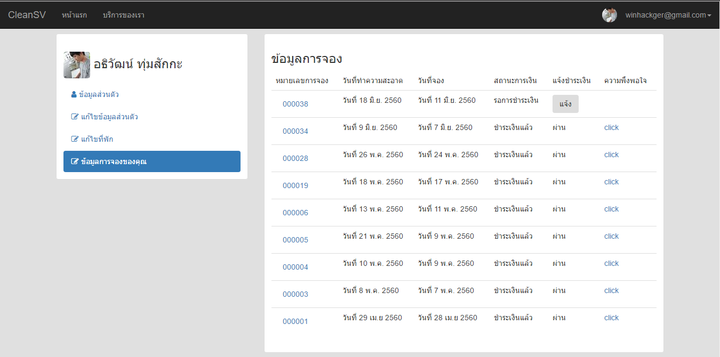

**ภาพที่ ข.43 แสดงรายการจองทั้งหมดของผู้ใช้**

3.6.1 **ผู้ใช้คลิกที่หมายเลขการจอง จะแสดงรายการที่ต้องชำระของหมายเลขนั้นๆ**

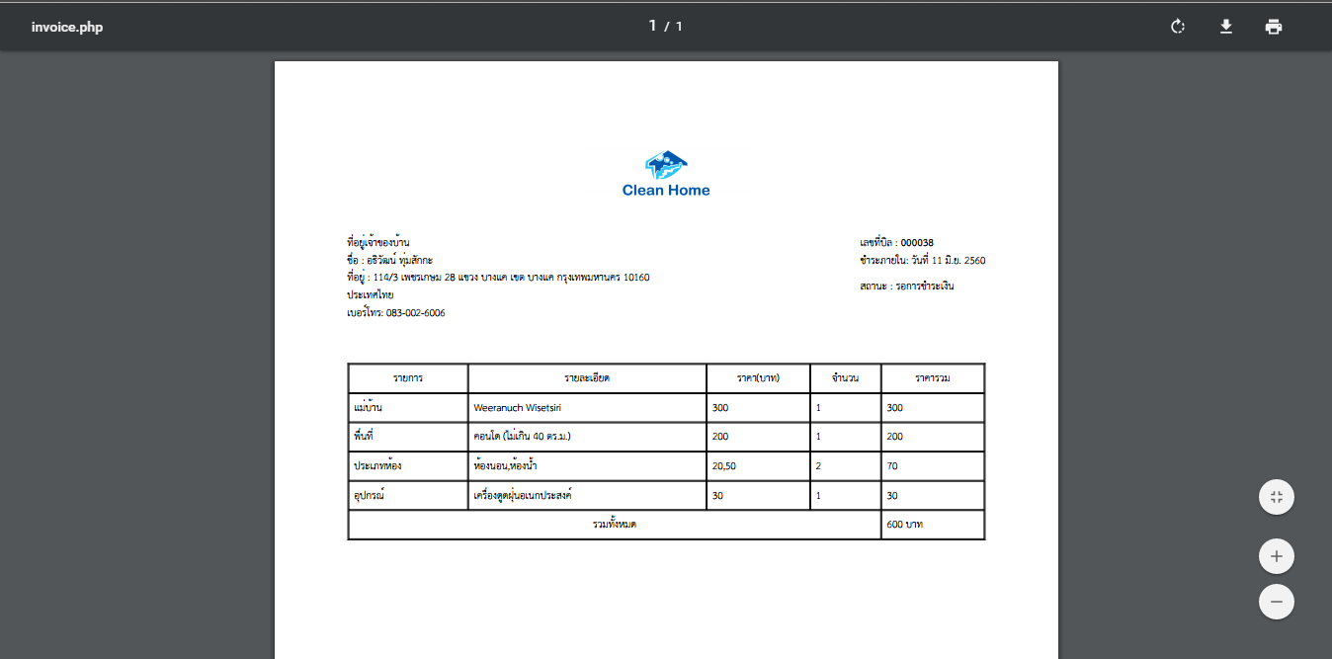

**ภาพที่ ข.44 แสดงรายละเอียดของหมายเลขการจองนั้น**

**3.6.2 ผู้ใช้สามารถแสดงความความคิดเห็นและให้คะแนนกับแม่บ้านที่ไปทำงานได้**

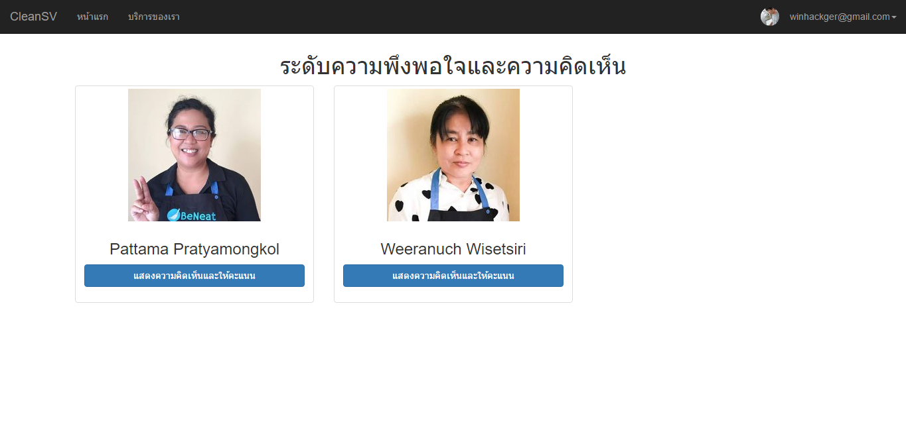

**ภาพที่ ข.45 แม่บ้านที่สามารถแสดงความคิดเห็นและให้คะแนนได้**

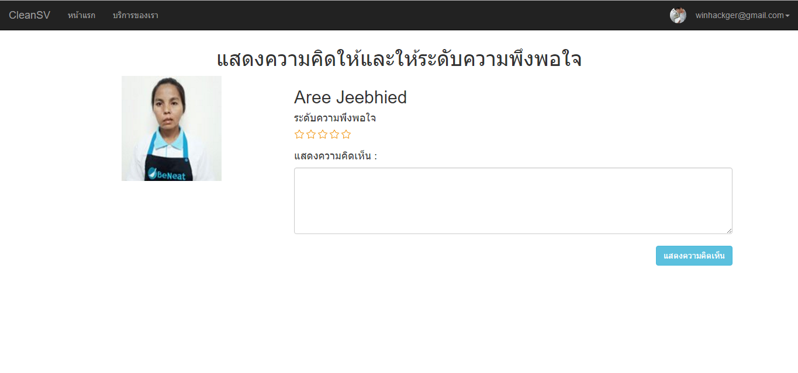

**ภาพที่ ข.46 หน้าต่างการแสดงความคิดเห็นและการให้คะแนน**

## ภาคผนวก ค แบบสอบถาม

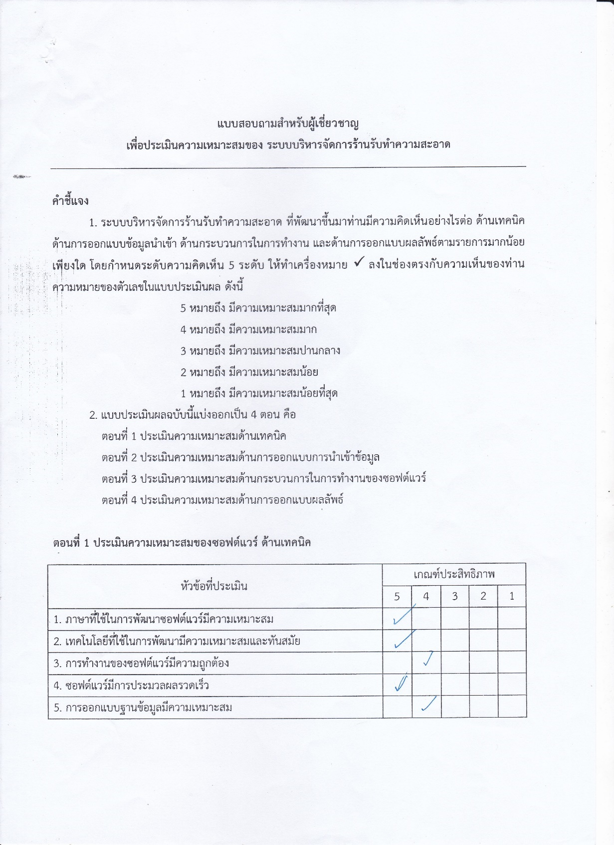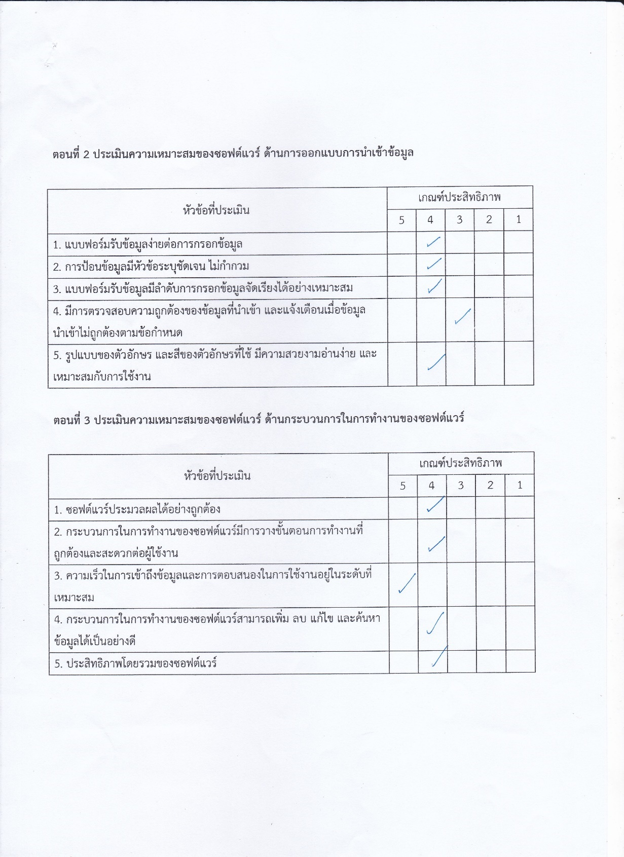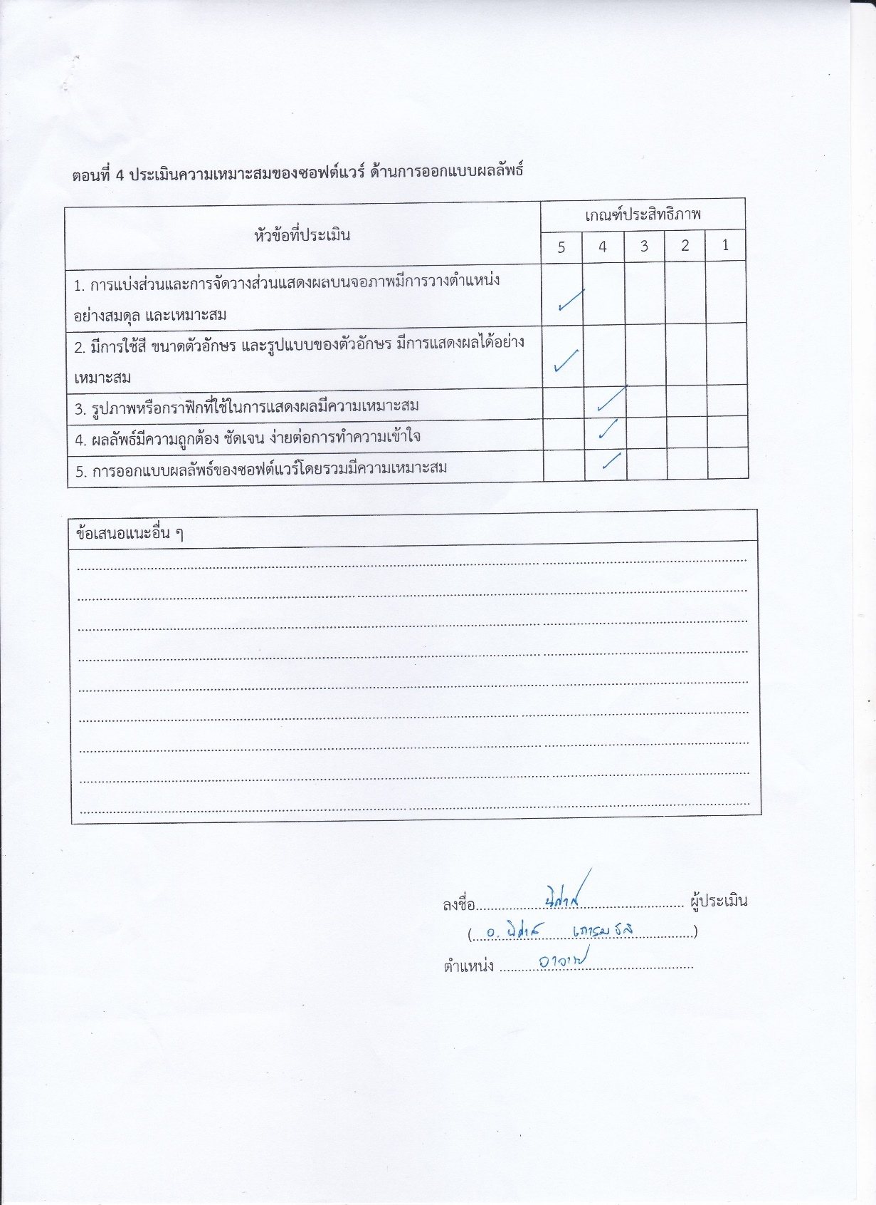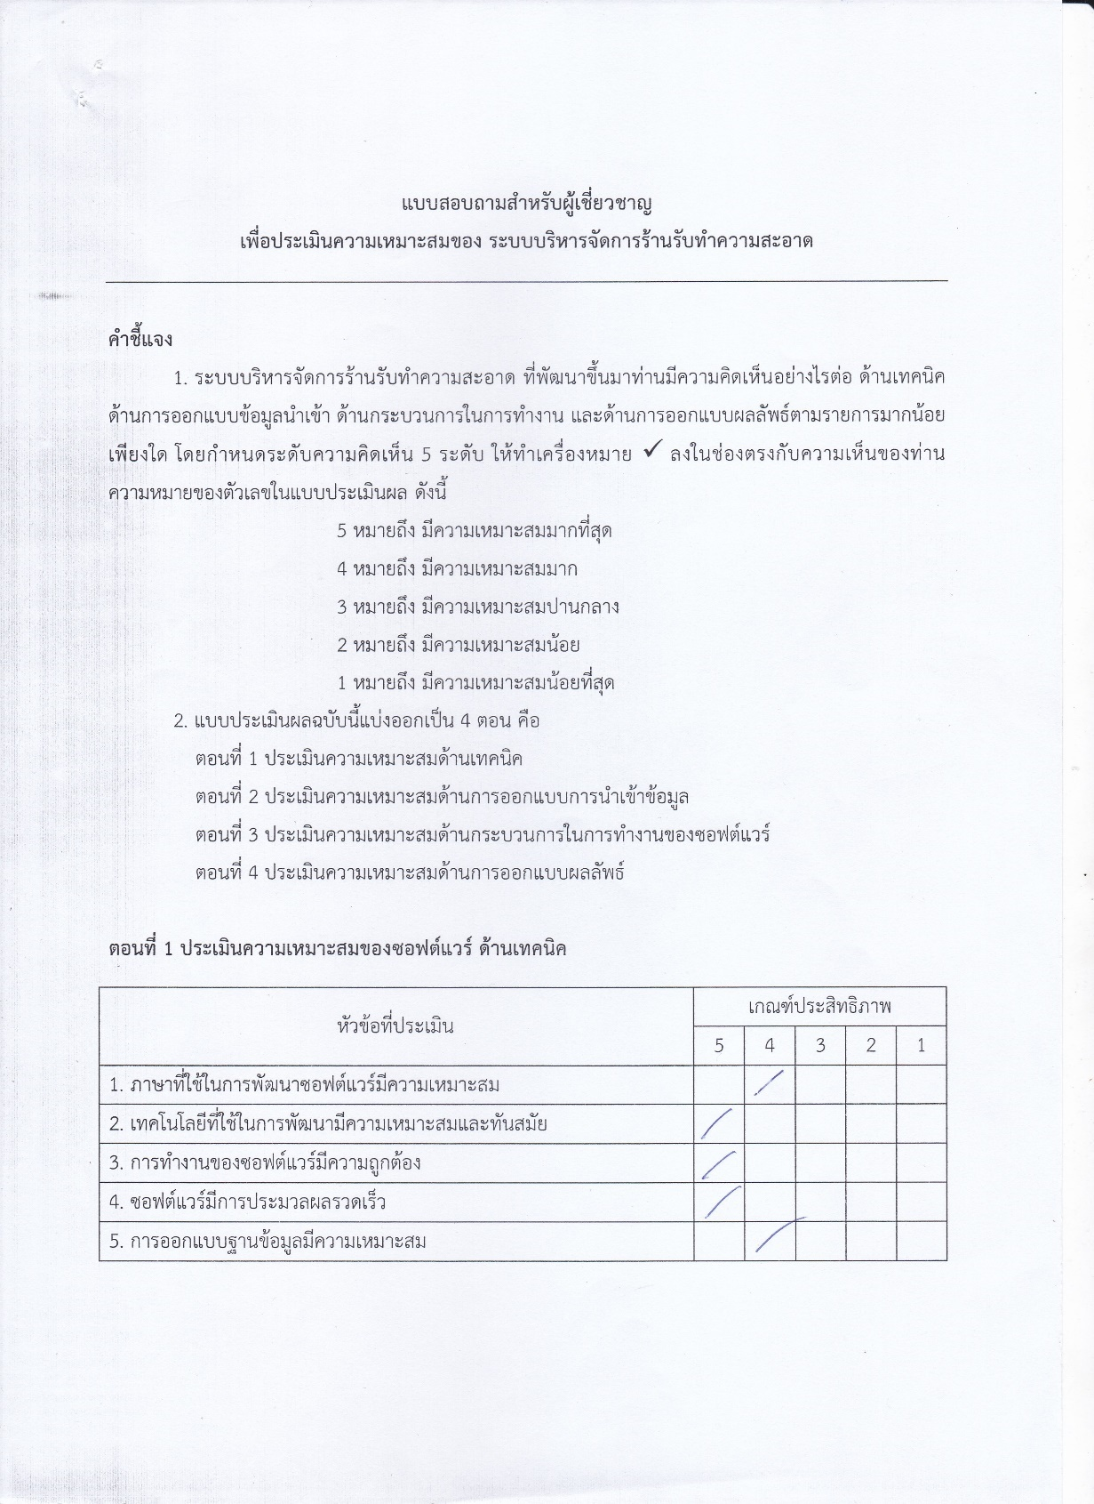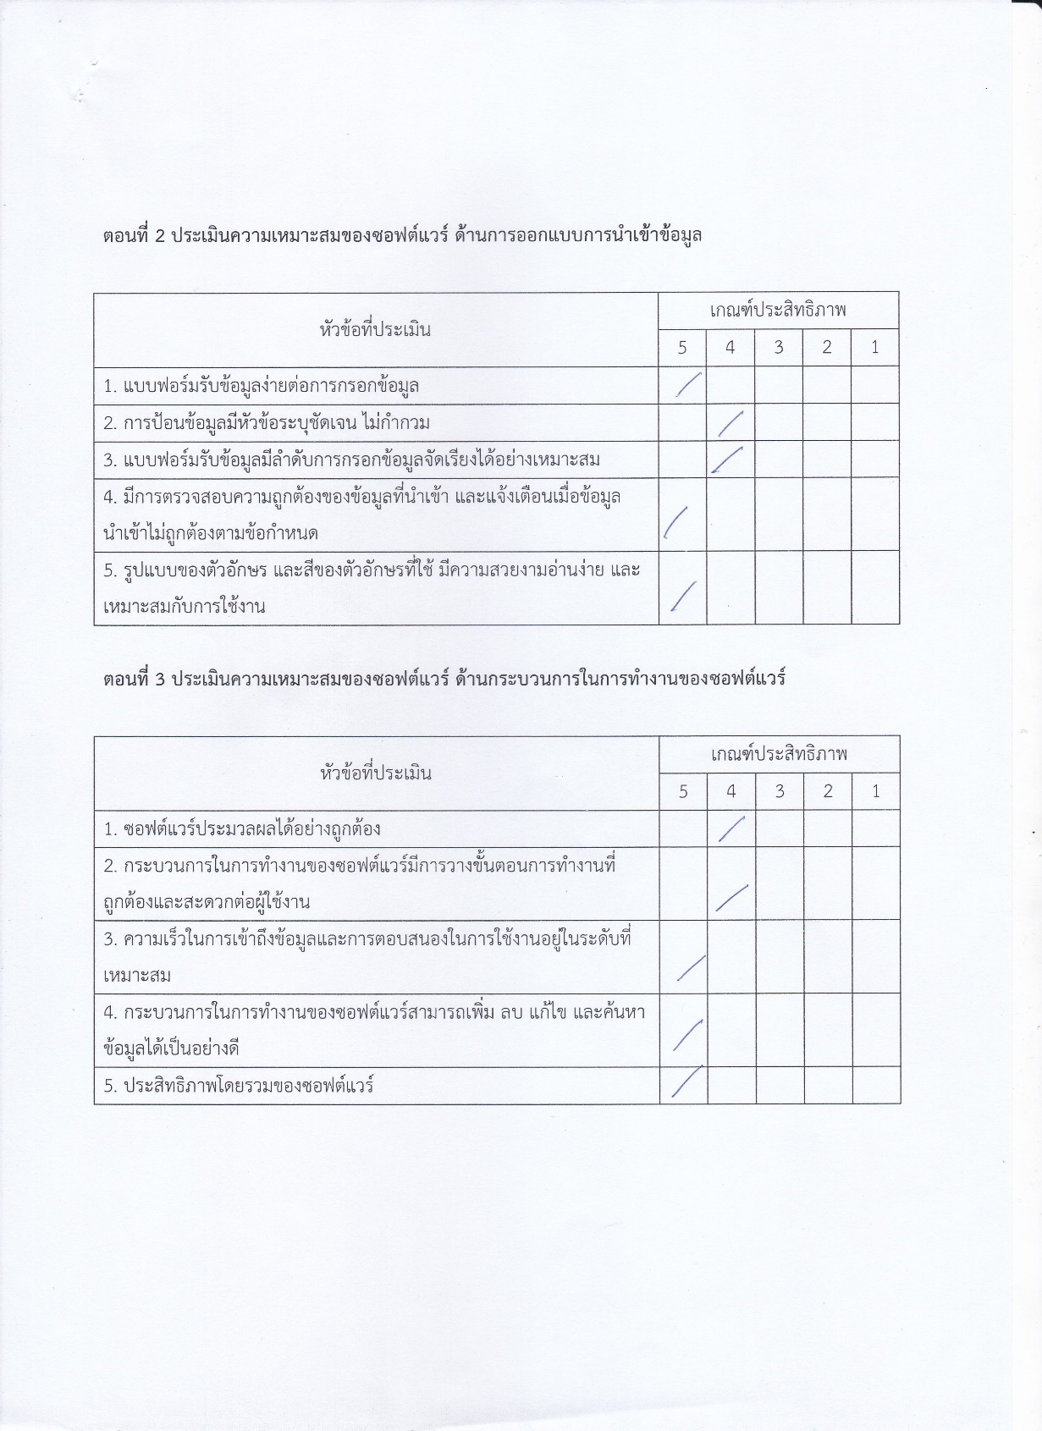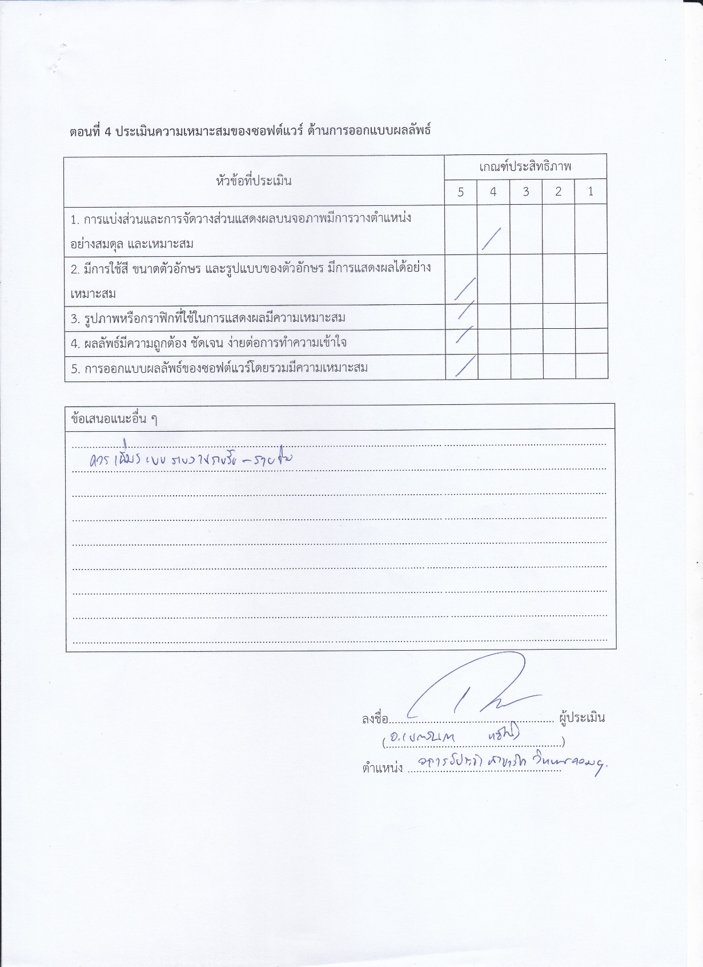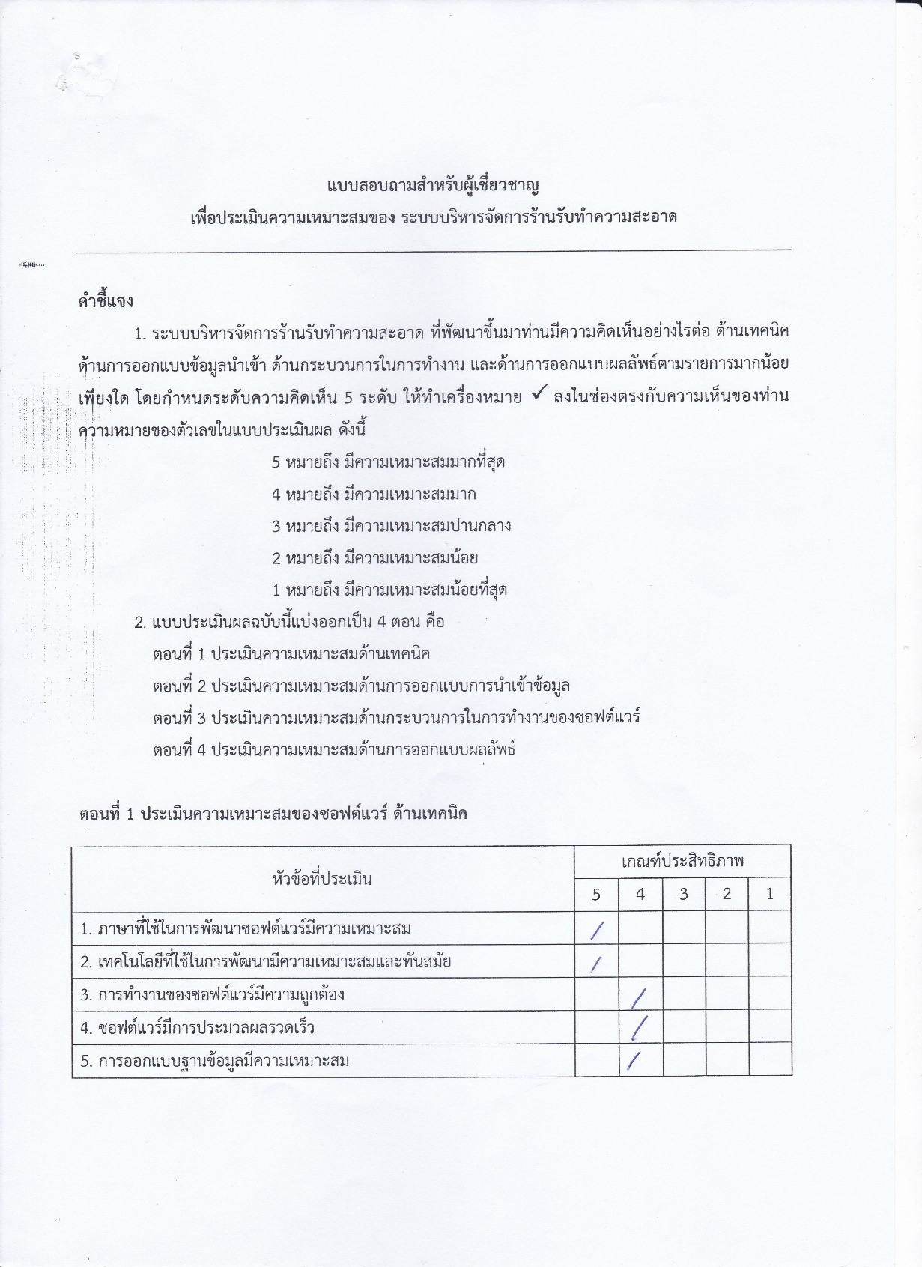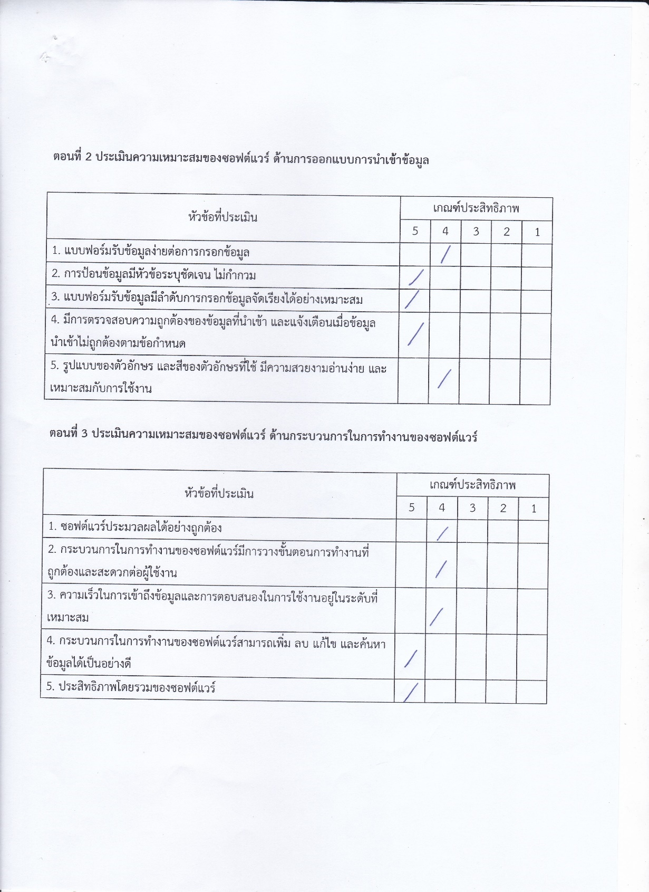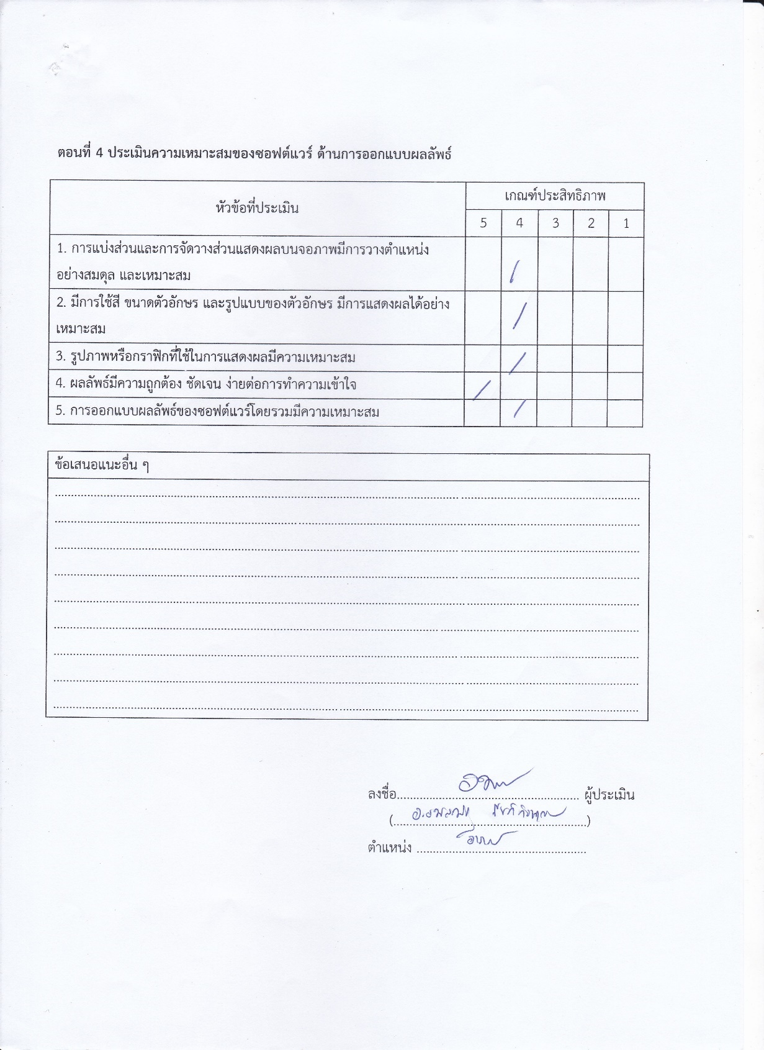

# ประวัติผู้วิจัย

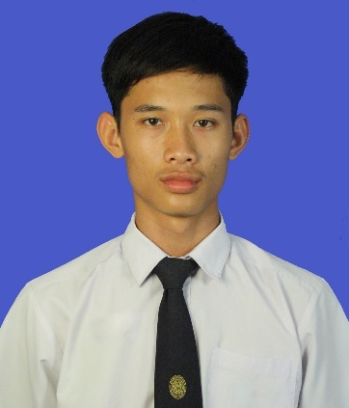

**รหัสนิสิต** 5621207004

**ชื่อ-นามสกุล** นายอธิวัฒน์ ทุ่มสักกะ

**วัน เดือน ปี เกิด**  วันที่ 22 เดือน มิถุนายน พ.ศ. 2537

**สถานที่เกิด** กรุงเทพฯ

**ประวัติการศึกษา** ประถมศึกษา โรงเรียนวัดหงส์รัตนาราม พ.ศ.2547

มัธยมศึกษาตอนต้น โรงเรียนสวนอนันต์ พ.ศ.2550

มัธยมศึกษาตอนปลาย โรงเรียนสวนอนันต์ พ.ศ.2553

**ประวัติการอบรม** ต.ค. 2558 โครงการอบรม web application (Play Framwork)

ก.พ 2560 โครงการอบรม android connect Mysql server

มี.ค 2560 โครงการอบรม web application (e-commerce)

พ.ค 2556 โครงการอบรมพัฒนาเกมส์ด้วย Unity 3D

**ประสบการณ์** 16 พ.ค. 2559 – 29 ก.พ. 2559 ฝึกงานบริษัท วี พลัส กรุ๊ป

(ไทยแลนด์) จำกัด

**ข้อมูลการติดต่อ** 78 หมู่ 6 ต.มะขามล้ม อ.บางปลาม้า จ.สุพรรณบุรี 72150

โทรศัพท์ 083-002-6006

อีเมล winhackger@gmail.com